SỞ LAO ĐỘNG THƯƠNG BINH & XÃ HỘI HÀ NỘI
TRƯỜNG TRUNG CẤP NGHỀ TỔNG HỢP HÀ NỘI

GIÁO TRÌNH
MÔ ĐUN: HỆ THỐNG MÁY LẠNH
DÂN DỤNG VÀ THƯƠNG NGHIỆP 1
NGHỀ: KỸ THUẬT MÁY LẠNH VÀ
ĐIỀU HÒA KHÔNG KHÍ
TRÌNH ĐỘ: TRUNG CẤP
Ban hành kèm theo Quyết định số: /QĐ-TCNTH ngày … tháng … năm 2024 của Hiệu trưởng trường Trung cấp nghề Tổng hợp Hà Nội

Hà Nội, năm 2024

TUYÊN BỐ BẢN QUYỀN
Tài liệu này thuộc loại sách giáo trình nên các nguồn thông tin có thể được phép dùng nguyên bản hoặc trích dùng cho các mục đích về đào tạo và tham khảo.
Mọi mục đích khác mang tính lệch lạc hoặc sử dụng với mục đích kinh doanh thiếu lành mạnh sẽ bị nghiêm cấm.

LỜI GIỚI THIỆU
Quyển sách này giới thiệu về các sơ đồ hệ thống lạnh, sơ đồ mạch điện trong thực tế như tủ lạnh, kho lạnh, tủ trữ lạnh, các phương pháp lắp đặt vận hành, bảo dưỡng và sửa chữa.
Cuốn sách này nhằm trang bị cho sinh viên ngành kỹ thuật máy lạnh và điều hòa không khí những kiến thức, kỹ năng cần thiết ứng dụng trong thực tế. Ngoài ra, quyển sách này cũng rất hữu ích cho các cán bộ, kỹ thuật viên muốn tìm hiểu về các hệ thống lạnh dân dụng và thương nghiệp.
Tài liệu được biên soạn không trách khỏi thiếu sót trên mọi phương diện.
Rất mong bạn đọc góp ý kiến để tài liệu được hoàn thiện hơn.Mọi ý kiến đóng góp xin gửi về Khoa Điện - Điện tử Tin học, Trường Trung cấp nghề Tổng hợp Hà Nội.
Hà Nội, ngày tháng năm 2024
Nhóm biên soạn

MỤC LỤC
TUYÊN BỐ BẢN QUYỀN 1
LỜI GIỚI THIỆU 3
MỤC LỤC 5
BÀI 1: NGUYÊN LÝ HOẠT ĐỘNG VÀ CẤU TẠO CỦA TỦ LẠNH GIA ĐÌNH 11
1. Nguyên lý hoạt động 11
1.1. Nguyên lý tủ lạnh trực tiếp: 11
1.2. Nguyên lý tủ lạnh gián tiếp: 15
2. Cấu tạo tủ lạnh gia đình 19
2.1. Cấu tạo, hoạt động của máy nén: 21
2.2. Cấu tạo, hoạt động của dàn ngưng tụ: 31
2.3. Cấu tạo, hoạt động dàn bay hơi: 33
2.4. Thiết bị tiết lưu: 37
2.5. Cấu tạo, hoạt động thiết bị phụ: 38
BÀI 2: CÁC ĐẶC TÍNH VẬN HÀNH CỦA TỦ LẠNH................................45
1. Các thông số kỹ thuật chính 41
2. Đặc trưng công suất động cơ và dung tích tủ: 41
3. Chỉ tiêu nhiệt độ 42
4. Hệ số thời gian làm việc 43
5. Chỉ tiêu tiêu thụ điện 43
BÀI 3 : ĐỘNG CƠ MÁY NÉN 49
1. Sơ đồ khởi động động cơ tủ lạnh 49
1.1. Giới thiệu sơ đồ khởi động động cơ tủ lạnh: 49
1.2. Nguyên lý làm việc: 49
1.3. Lắp ráp sơ đồ khởi động động cơ: 50
2. Xác định chân C – S – R của động cơ: 52
2.1. Xác định cực tính bằng đồng hồ vạn năng: 52
2.2. Xác định cực tính bằng đèn thử: 53
3. Chạy thử động cơ 56
3.1. Chạy thử: 56
3.2. Đánh giá chất lượng động cơ: 56
BÀI 4 : THIẾT BỊ ĐIỆN BẢO VỆ VÀ TỰ ĐỘNG 61
1. Rơ le bảo vệ 61
1.1. Cấu tạo, hoạt động: 62
1.2. Sửa chữa, thay thế: 63
2. Rơ le khởi động 66
2.1. Cấu tạo, hoạt động: 66
2.2. Sửa chữa, thay thế : 68
3. Thermostat 72
3.1. Cấu tạo, hoạt động: 72
3.2. Sửa chữa, thay thế: 73
4. Tụ điện khởi động (start capacitor): 76
4.1. Cấu tạo, hoạt động: 76
4.2. Sửa chữa, thay thế: 77
5. Hệ thống xả đá 80
5.1. Rơ le thời gian (Timer ) 80
5.2. Điện trở xả đá 82
5.3. Các thiết bị điện khác 82
BÀI 5: HỆ THỐNG ĐIỆN TỦ LẠNH 93
1. Mạch điện tủ lạnh trực tiếp 93
2. Mạch điện tủ lạnh gián tiếp 99
2.1. Sơ đồ nguyên lý của mạch điện: 99
2.2. Lắp đặt mạch điện: 102
2.3. Vận hành mạch điện: 102
2.4. Sữa chữa mạch điện: 102
BÀI 6 : CÂN CÁP TỦ LẠNH 107
1. Cân cáp hở 107
1.1. Sơ đồ bố trí thiết bị: 107
1.2. Kết nối thiết bị theo sơ đồ: 107
1.3. Chạy máy xác định chiều dài ống mao: 107
2. Cân cáp kín 110
2.1. Sơ đồ bố trí thiết bị: 110
2.2. Kết nối thiết bị theo sơ đồ: 110
2.3. Chạy máy xác định chiều dài ống mao: 111
BÀI 7 : NẠP GAS TỦ LẠNH 113
1. Thử kín hệ thống 113
1.1. Kết nối thiết bị: 113
1.2. Chạy máy, kiểm tra toàn hệ thống 113
2. Hút chân không 114
2.1. Nối bơm chân không vào hệ thống: 114
2.2. Hút chân không: 115
3. Nạp gas 115
3.1. Chuẩn bị chai gas: 115
3.2. Nạp gas: 116
4. Chạy thử 116
4.1. Chạy thử hệ thống: 116
4.2. Kiểm tra thông số kỹ thuật, cân chỉnh lượng gas nạp: 116
BÀI 8: NHỮNG HƯ HỎNG THƯỜNG GẶP Ở TỦ LẠNH VÀ CÁCH SỬA CHỮA 121
1. Kiểm tra tình trạng hư hỏng của tủ lạnh 121
1.1. Dấu hiệu hoạt động bình thường của một tủ lạnh: 121
1.2. Kiểm tra áp suất làm việc của máy: 122
1.3. Xác định dòng điện định mức động cơ máy nén: 122
1.4. Kiểm tra lượng gas nạp: 122
2. Những hư hỏng thông thường, cách xử lý 122
2.1. Những hư hỏng khi động cơ máy nén vẫn làm việc: 122
2.3. Những hư hỏng khác: 124
BÀI 9: SỬ DỤNG VÀ BẢO DƯỠNG TỦ LẠNH 131
1. Sử dụng tủ lạnh 131
1.1. Điều chỉnh nhiệt độ làm việc của tủ: 131
1.2. Bảo quản thực phẩm trong tủ: 132
1.3. Phá tuyết: 133
2. Bảo dưỡng tủ lạnh: 134
2.1. Quy trình bảo dưỡng: 134
2.2. Yêu cầu kỹ thuật an toàn: 134
BÀI 10: KIỂM TRA KẾT THÚC MÔ ĐUN 139
1. Hoàn thiện một tủ lạnh có nhiệt độ đạt nhiệt độ yêu cầu: 139
2. Hoàn thiện một tủ lạnh : 139
TÀI LIỆU THAM KHẢO 151

GIÁO TRÌNH MÔ ĐUN HỆ THỐNG MÁY LẠNH DÂN DỤNG VÀ THƯƠNG NGHIỆP 1
Tên mô đun: Hệ thống máy lạnh dân dụng và thương nghiệp 1
Mã số mô đun: MĐ 18
Thời gian mô đun: 150 giờ (Lý thuyết: 30 giờ; Thực hành, thí nghiệm, thảo luận,bài tập: 116 giờ; kiểm tra: 4 giờ)
I. VỊ TRÍ, TÍNH CHẤT CỦA MÔ ĐUN:
- Vị trí:
+ Mô đun được thực hiện sau khi học sinh học xong các môn học, mô đun kỹ thuật cơ sở của chương trình, mô đun lạnh cơ bản;
- Tính chất:
+ Là mô đun chuyên môn nghề bắt buộc.
II. MỤC TIÊU MÔ ĐUN:
- Kiến thức: Trình bày được: nguyên lý hoạt động, cấu tạo của hệ thống máy lạnh dân dụng và thương nghiệp;
- Kỹ năng:
+ Lắp đặt được hệ thống máy lạnh dân dụng và thương nghiệp đúng quy trình kỹ thuật;
+ Sửa chữa, bảo dưỡng hệ thống máy lạnh dân dụng và thương nghiệp đúng quy trình kỹ thuật;
+ Sử dụng thành thạo các dụng cụ, đồ nghề và trang thiết bị;
- Năng lực tự chủ và trách nhiệm:
+ Đảm bảo an toàn lao động;
+ Cẩn thận, tỷ mỉ;
+ Tổ chức nơi làm việc gọn gàng, ngăn nắp;
+ Biết làm việc theo nhóm.
III. NỘI DUNG MÔ ĐUN:

BÀI 1: NGUYÊN LÝ HOẠT ĐỘNG

VÀ CẤU TẠO CỦA TỦ LẠNH GIA ĐÌNH
Mã bài: MĐ 18 - 01

Giới thiệu:

Tủ lạnh ngày nay rất đa dạng về chủng loại, chức năng, kích cỡ nhưng nhìn chung cấu tạo và nguyên lý làm việc là như nhau.

Mục tiêu:
Hiểu được sơ đồ nguyên lý hệ thống lạnh của tủ lạnh.
Phân tích được cấu tạo các bộ phận của tủ lạnh.
Trình bày nguyên lý làm việc của tủ lạnh.
Trình bày cấu tạo tủ lạnh gia đình.
Cẩn thận, chính xác, nghiêm túc.

Nội dung chính:

1. Nguyên lý hoạt động
* Mục tiêu: Tìm hiểu được về quá trình làm việc, hành trình môi chất lạnh đi trong tủ lạnh.

1.1. Nguyên lý tủ lạnh trực tiếp:
1.1.1. Sơ đồ nguyên lý
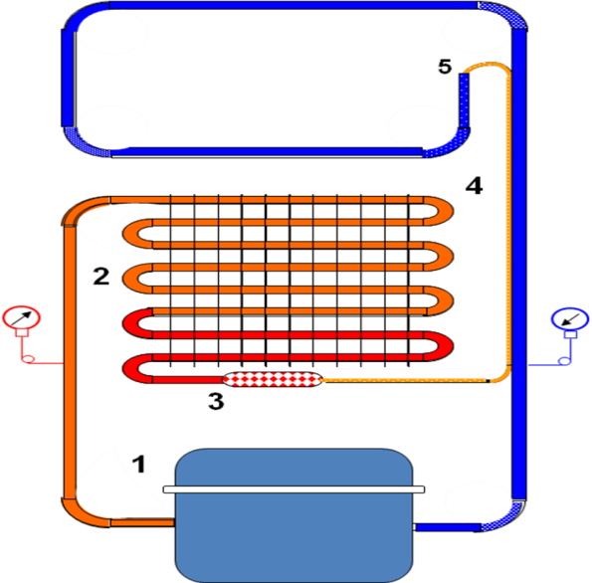

Hình 2.1. Sơ đồ nguyên lý tủ lạnh trực tiếp
1. Máy nén 2. Dàn ngưng tụ
3. Phin sấy lọc 4. Ống mao
5. Dàn bay hơi

1.1.2. Nguyên lý hoạt động:
Hơi sinh ra ở dàn bay hơi được máy nén hút về và nén lên thành hơi có áp suất cao và nhiệt độ cao rồi đẩy vào dàn ngưng tụ. Trong dàn ngưng tụ, môi chất nóng thải nhiệt cho môi trường làm mát là không khí để ngưng tụ lại thành lỏng. Lỏng đi qua phin sấy lọc rồi vào ống mao. Khi qua ống mao áp suất bị giảm xuống áp suất bay hơi rồi tiếp tục đi vào dàn bay hơi. Tại dàn bay hơi môi chất trao đổi nhiệt đối lưu tự nhiên với môi trường làm lạnh thu nhiệt của môi trường làm lạnh để sôi bay hơi môi chất và cứ như thế khép kín chu trình.Ví dụ ở nhiệt độ môi trường 30⁰C, dùng môi chất R134a, tủ lạnh 2 sao thì nhiệt độ bay hơi khoảng -20⁰C, với áp suất bay hơi khoảng 0,3 bar và nhiệt độ ngưng tụ khoảng 38⁰C, với áp suất ngưng tụ khoảng 8,6 bar.
* Các bước và cách thức thực hiện công việc:
1. THIẾT BỊ, DỤNG CỤ, VẬT TƯ:
(Tính cho một ca thực hành gồm 20HSSV)

TT | Loại trang thiết bị | Số lượng
1 | Tủ lạnh trực tiếp | 10 chiếc
2 | Bộ đồ nghề điện lạnh chuyên dụng | 10 bộ
3 | Am pe kìm | 10 bộ
4 | Đồng hồ vạn năng | 10 chiếc
5 | Đồng hồ Me gaôm | 5 chiếc
6 | Giẻ lau, dây điện, công tắc, áp tô mát, đèn tín hiệu. | 10 bộ
7 | Xưởng thực hành | 1
2. QUI TRÌNH THỰC HIỆN:
2.1. Qui trình tổng quát:
STT | Tên các bước công việc | Thiết bị, dụng cụ, vật tư | Tiêu chuẩn thực hiện công việc | Lỗi thường gặp, cách khắc phục
1 | Khảo sát tủ lạnh trực tiếp | - Tủ lạnh trực tiếp.  - Bộ dụng cụ cơ khí, dụng cụ điện, đồng hồ đo điện, Am pe kìm,;  - Dây nguồn 220V – 50Hz, dây điện, băng cách điện, ... | - Phải thực hiện đúng qui trình cụ thể ở mục 2.2.1. | - Tháo lắp các chi tiết không đúng.
2 | Vận hành tủ lạnh trực tiếp | - Tủ lạnh trực tiếp;  - Bộ dụng cụ cơ khí, dụng cụ điện, đồng hồ đo điện, Am pe kìm, Đồng hồ nạp gas, cưa sắt tay hoặc máy, ê tô. | - Phải thực hiện đúng qui trình cụ thể ở mục 2.2.2. | - Không thực hiện đúng qui trình, qui định;  - Không chuẩn bị chu đáo các dụng cụ, vật tư
2.2. Qui trình cụ thể:
2.2.1. Khảo sát tủ lạnh trực tiếp:
- Xem và ghi lại các thông số kỹ thuật của các loại máy lạnh trực tiếp.
- Xem và vẽ lại sơ đồ mạch điện của các loại máy lạnh trực tiếp.
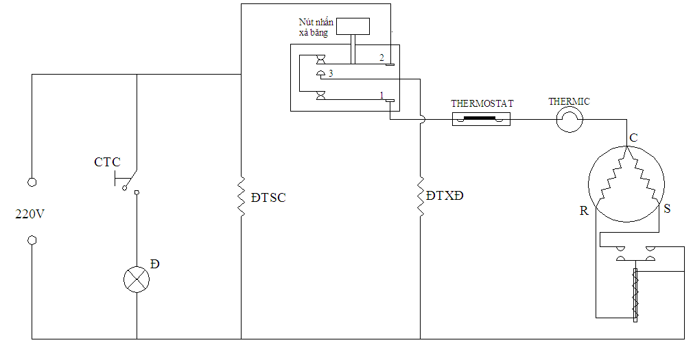

Hình 2.2. Sơ đồ mạch điện tủ lạnh trực tiếp
CTC: công tắc cửa Đ: đèn
ĐTSC: điện trở sưởi cửa ĐTXĐ: điện trở xả đá
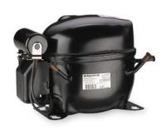
- Mở và xem các thiết bị như máy nén, rơle khởi động, rơle bảo vệ, tụ điện (nếu có) ở mặt sau của tủ.

Hình 2.3. Máy nén kín
- Mở cửa tủ và xem các thiết bị thermostat, đèn, nút nhấn, dàn lạnh.

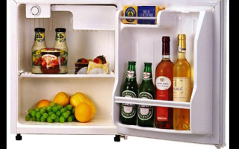

Hình 2.4. Dàn lạnh đối lưu tự nhiên
2.2.2. Vận hành các loại tủ:
- Đặt tủ ở vị trí thuận lợi và tủ phải được đặt cân bằng.
- Kiểm tra thông mạch: Dùng Ω kế (để Ω kế ở thang đo x1) đo điện trở của phích cắm điện:
+ Nếu kim của Ω kế đứng yên (chỉ giá trị ∞ )⇨ mạch điện đang bị hở⇨không cấp điện.
+ Nếu kim của Ω kế chỉ số 0⇨ mạch điện bị chập⇨không cấp điện.
+ Nếu kim của Ω kế chỉ một giá trị nào đó⇨ cấp điện
- Đo dòng làm việc bằng A kìm, so sánh với các thông số định mức của tủ.
- Ghi chép các thông số kỹ thuật của tủ vào sổ tay, vở, hoặc nhật ký vận hành.

* Bài tập thực hành của học sinh, sinh viên:

1. Chuẩn bị thiết bị, dụng cụ, vật tư.

2. Chia nhóm:
Mỗi nhóm từ 2- 4 SV thực hành trên 1 loại tủ

3. Thực hiện qui trình tổng quát và cụ thể.

* Yêu cầu về đánh giá kết quả học tập:
Mục tiêu | Nội dung | Điểm
Kiến thức | - Vẽ được sơ đồ nguyên lý tủ lạnh trực tiếp; Trình bày được nhiệm vụ của các bộ phận trong tủ;  - Trình bày được nguyên lý làm việc của sơ đồ nguyên lý của tủ lạnh trực tiếp cụ thể. | 4
Kỹ năng | - Vận hành được các loại tủ lạnh trực tiếp đúng qui trình đảm bảo an toàn điện lạnh;  - Gọi tên được các thiết bị chính của tủ lạnh trực tiếp, ghi được các thông số kỹ thuật của các tủ , đọc đúng được các trị số. | 4
Thái độ | - Cẩn thận, lắng nghe, từ tốn, thực hiện tốt vệ sinh công nghiệp | 2
Tổng |  | 10

* Ghi nhớ:
- Phân tích được nhiệm vụ của các bộ phận trong tủ lạnh trực tiếp.
- Phân biệt được các bộ phận trong tủ, cách vận hành cụ thể của các bộ phận .

1.2. Nguyên lý tủ lạnh gián tiếp:
* Mục tiêu:
Tìm hiểu được về quá trình làm việc, hành trình môi chất lạnh đi trong tủ lạnh.
1.2.1. Sơ đồ nguyên lý:
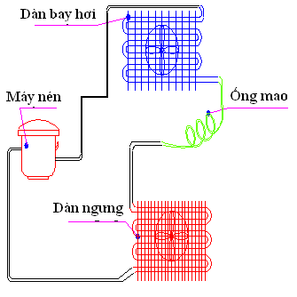
TB tách lỏng

Phin lọc

Hình 2.2. Sơ đồ nguyên lý tủ lạnh gián tiếp
1.2.2. Nguyên lý hoạt động:
Hơi sinh ra ở dàn bay hơi được máy nén hút về và nén lên thành hơi có áp suất cao và nhiệt độ cao rồi đẩy vào dàn ngưng tụ. Trong dàn ngưng tụ, môi chất nóng thải nhiệt cho môi trường làm mát là không khí để ngưng tụ lại thành lỏng. Lỏng đi qua phin sấy lọc sau đó vào ống mao. Khi qua ống mao áp suất bị giảm xuống áp suất bay hơi rồi tiếp tục đi vào dàn bay hơi.
Tại dàn bay hơi môi chất trao đổi nhiệt đối lưu cưỡng bức với môi trường làm lạnh thu nhiệt của môi trường làm lạnh để sôi bay hơi môi chất và cứ như thế khép kín chu trình. Bộ tích lỏng được bố trí ở cuối dàn bay hơi dùng để tránh cho máy nén hút phải lỏng trong trường hợp xả băng hoặc tải lạnh quá lớn, khi dàn bay hơi có quá nhiều lỏng. Ví dụ ở nhiệt độ môi trường 30⁰C, dùng môi chất R134a, tủ lạnh 2 sao thì nhiệt độ bay hơi khoảng -20⁰C, với áp suất bay hơi khoảng 0,3 bar và nhiệt độ ngưng tụ khoảng 38⁰C, với áp suất ngưng tụ khoảng 8,6 bar.
* Các bước và cách thức thực hiện công việc:
1. THIẾT BỊ, DỤNG CỤ, VẬT TƯ:
(Tính cho một ca thực hành gồm 20HSSV)

TT | Loại trang thiết bị | Số lượng
1 | Tủ lạnh gián tiếp | 10 chiếc
2 | Bộ đồ nghề điện lạnh chuyên dụng | 10 bộ
3 | Am pe kìm | 10 bộ
4 | Đồng hồ vạn năng | 10 chiếc
5 | Đồng hồ Mê gôm | 5 chiếc
6 | Giẻ lau, dây điện, công tắc, áp tô mát, đèn tín hiệu. | 10 bộ
7 | Xưởng thực hành | 1
2. QUI TRÌNH THỰC HIỆN:
2.1. Qui trình tổng quát:

STT | Tên các bước công việc | Thiết bị, dụng cụ, vật tư | Tiêu chuẩn thực hiện công việc | Lỗi thường gặp, cách khắc phục
1 | Khảo sát tủ lạnh gián tiếp | - Tủ lạnh gián tiếp;  - Bộ dụng cụ cơ khí, dụng cụ điện, đồng hồ đo điện, Am pe kìm,  - Dây nguồn 220V – 50Hz, dây điện, băng cách điện. | - Phải thực hiện đúng qui trình cụ thể ở mục 2.2.1. | - Tháo lắp các chi tiết không đúng.
2 | Vận hành tủ lạnh gián tiếp | - Tủ lạnh gián tiếp;  - Bộ dụng cụ cơ khí, dụng cụ điện, đồng hồ đo điện, Am pe kìm, Đồng hồ nạp gas, cưa sắt tay hoặc máy. | - Phải thực hiện đúng qui trình cụ thể ở mục 2.2.2. | - Không thực hiện đúng qui trình, qui định;  - Không chuẩn bị chu đáo các dụng cụ, vật tư
2.2. Qui trình cụ thể:
2.2.1. Khảo sát tủ lạnh gián tiếp:
- Xem và ghi lại các thông số kỹ thuật của các loại máy lạnh gián tiếp.
- Xem và ghi lại sơ đồ mạch điện của các loại máy lạnh gián tiếp.
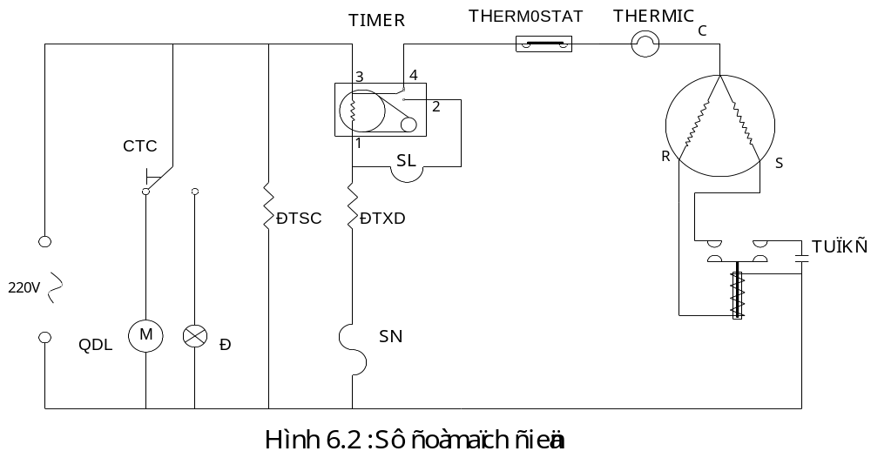
Hình 2.6. Sơ đồ mạch điện máy lạnh gián tiếp
QDL: quạt dàn lạnh M: động cơ quạt dàn lạnh
CTC: công tắc cửa Đ: đèn
ĐTSC: điện trở sưởi cửa ĐTXĐ: điện trở xả đá
SN: sò nóng
- Mở và xem các thiết bị như máy nén, rơle khởi động, rơle bảo vệ, tụ điện (nếu có) ở mặt sau của máy.

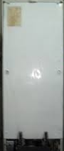
Hình 2.7. Mặt sau máy lạnh gián tiếp
- Mở cửa tủ và xem các thiết bị thermostat, đèn, nút nhấn, dàn lạnh, quạt dàn lạnh.
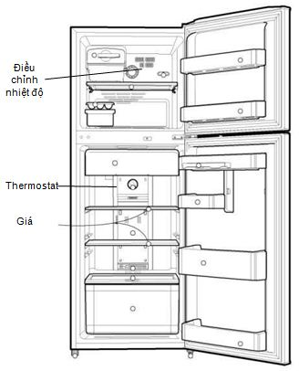

Hình 2.8. Bên trong máy lạnh gián tiếp
2.2.2. Vận hành các loại tủ:
- Đặt tủ ở vị trí thuận lợi và tủ phải được đặt cân bằng.
- Kiểm tra thông mạch: Dùng Ω kế (để Ω kế ở thang đo x1) đo điện trở của phích cắm điện:
+ Nếu kim của Ω kế đứng yên (chỉ giá trị ∞ )⇨ mạch điện đang bị hở⇨không cấp điện.
+ Nếu kim của Ω kế chỉ số 0⇨ mạch điện bị chập⇨không cấp điện.
+ Nếu kim của Ω kế chỉ một giá trị nào đó⇨ cấp điện
- Đo dòng làm việc bằng A kìm, so sánh với các thông số định mức của tủ.
- Ghi chép các thông số kỹ thuật của tủ vào sổ tay, vở, hoặc nhật ký vận hành.

* Bài tập thực hành của học sinh, sinh viên:

1. Chuẩn bị thiết bị, dụng cụ, vật tư.

2. Chia nhóm:
Mỗi nhóm từ 2 – 4 SV thực hành trên 1 loại tủ .

3. Thực hiện qui trình tổng quát và cụ thể.

* Yêu cầu về đánh giá kết quả học tập:

Mục tiêu | Nội dung | Điểm
Kiến thức | - Vẽ được sơ đồ nguyên lý tủ lạnh gián tiếp; Trình bày được nhiệm vụ của các bộ phận trong tủ;  - Trình bày được nguyên lý làm việc của sơ đồ nguyên lý của tủ lạnh gián tiếp cụ thể. | 4
Kỹ năng | - Vận hành được các loại tủ lạnh gián tiếp đúng qui trình đảm bảo an toàn điện lạnh;  - Gọi tên được các thiết bị chính của tủ lạnh gián tiếp, ghi được các thông số kỹ thuật của các tủ , đọc đúng được các trị số. | 4
Thái độ | - Cẩn thận, lắng nghe, từ tốn, thực hiện tốt vệ sinh công nghiệp | 2
Tổng |  | 10

* Ghi nhớ:
- Phân tích được nhiệm vụ của các bộ phận trong tủ lạnh gián tiếp.
- Phân biệt được các bộ phận trong tủ, cách vận hành cụ thể của các bộ phận .

2. Cấu tạo tủ lạnh gia đình
* Mục tiêu:
- Trình bày được nguyên lý cấu tạo của các loại tủ lạnh trực tiếp, gián tiếp;
- Phân tích được sự khác nhau về nguyên lý làm việc giữa các loại tủ được sử dụng trong kỹ thuật lạnh;
- Vẽ được sơ đồ nguyên lý của các loại tủ được sử dụng trong kỹ thuật lạnh;
- Vận hành, cưa, bổ, tháo, lắp, thay dầu một số máy nén;
- Rèn luyện kỹ năng quan sát, thực hành, ham học, ham hiểu biết, tư duy logic, kỷ luật học tập.
- Cẩn thận, chính xác, an toàn
- Yêu nghề, ham học hỏi.

Gồm 3 phần chính là tủ cách nhiệt, hệ thống máy lạnh và hệ thống điện điều khiển.

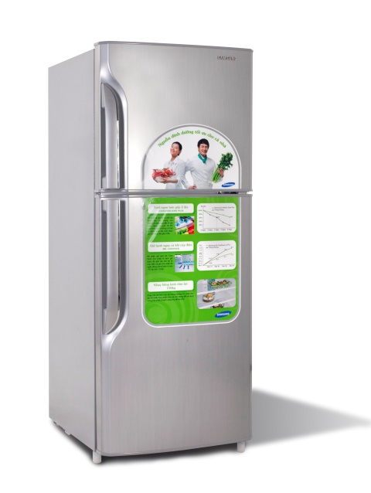
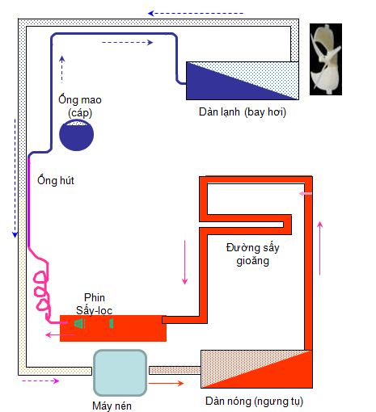
Tủ cách nhiệt Hệ thống lạnh
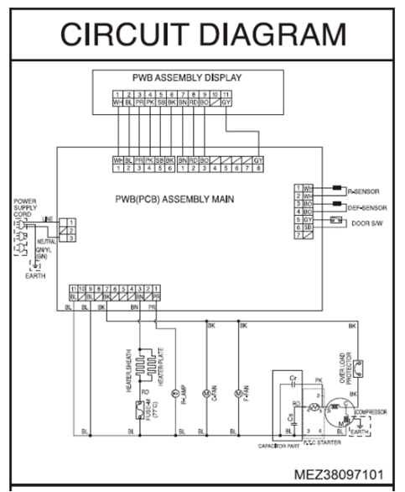
Hệ thống điện điều khiển

2.1. Cấu tạo, hoạt động của máy nén:
Nhiệm vụ:
Máy nén có nhiệm vụ hút hơi ga từ dàn bay hơi nén lên áp suất cao đẩy vào dàn ngưng tụ, đảm bảo áp suất bay hơi, ngưng tụ cũng như lưu lượng yêu cầu.
2.1.1. Cấu tạo:
Máy nén của tủ lạnh gồm nhiều chủng loại như: máy nén pittông, roto, trục vít,….. nhưng chủ yếu là máy nén kín kiểu máy nén pittông.
Cấu tạo gồm 2 phần: Động cơ điện và máy nén được bố trí trong một vỏ máy và được hàn kín.
Phần cơ:
1: Thân máy nén 8: Nắp trong xilanh
2: Xi lanh 9: Nắp ngoài xilanh
3: Pittông 10: Ống hút
4: Tay biên 11: Stato
5: Trục khuỷu 12: Rôto
6: Van đẩy 13: Ống dịch vụ
7: Van hút 14: Ống đẩy
Phần động cơ điện: Gồm stato và roto.
Stato được quấn bởi 2 cuộn dây: cuộn làm việc CR và cuộn khởi động CS.
C.S.R là 3 chữ viết tắt từ tiếng Anh.
C: Common - Chân chung.
S: Start - Chân đề.
R: Run - Chân chạy.
Cuộn CS có điện trở lớn hơn cuộn CR.
Roto là một lõi sắt lồng sóc được nối với trục khuỷu của máy nén.
Phần máy nén pittông:
Gồm xilanh, pitton, Clape hút, clape đẩy, Tay biên và trục khuỷu.
Toàn bộ động cơ điện và máy nén được đặt trong một vỏ kim loại bọc kín trên 3 hoặc 4 lò xo giảm rung. Trên trục khuỷu có rãnh để hút dầu bôi trơn các chi tiết chuyển động.
2.1.2. Nguyên lý hoạt động:
Pittông chuyển động tịnh tiến qua lại được trong xilanh là nhờ cơ cấu tay quay thanh truyền hoặc trục khuỷu tay biên, biến chuyển động quay từ động cơ thành chuyển động tịnh tiến qua lại.
Khi pittông từ trên đi xuống, clapê hút 4 mở, clapê đẩy 5 đóng, máy nén thực hiện quá trình hút. Khi đạt đến điểm chết dưới quá trình hút kết thúc, pittông đổi hướng, đi lên, quá trình nén bắt đầu. Khi áp suất ở bên trong xilanh lớn hơn áp suất trong khoang đẩy 7, clapê đẩy 5 mở ra để pittông đẩy hơi nén vào khoang đẩy để vào dàn ngưng tụ. Khi pittông đạt đến điểm chết trên, quá trình đẩy kết thúc, pittông lại đổi hướng đi xuống để thực hiện quá trình hút của chu trình mới.
2.1.3. Thử nghiệm máy nén:
Thử nghiệm máy nén: Đối với máy nén mới, ta có thể hoàn toàn tin tưởng những thông số kỹ thuật ghi trên mác máy hoặc ghi trong catolog kỹ thuật kèm theo.
Đối với một máy nén cũ, ta có thể kiểm tra phần điện và phần cơ của nó.
* Phần cơ cần đạt các yêu cầu sau:
Máy chạy êm, không ồn, không rung, không có tiếng động lạ.
Có khả năng hút chân không cao.
Có khả năng nén lên áp suất cao.
Khởi động dễ dàng.
* Về phần điện có các yêu cầu:
Các cuộn dây làm việc bình thường, an toàn. Thông mạch các cuộn dây: kiểm tra bằng megaom, vạn năng kế, hoặc ampe kìm (phần đo điện trở). Đảm bảo các chỉ số điện trở của các cuộn dây (đo bằng vạn năng kế).
Đảm bảo độ cách điện giữa vỏ và các cuộn dây cũng như giữa các pha. Kiểm tra bằng megaom (500V hoặc 250V). Độ cách điện phải đạt 5MΩ trở lên.
* Phần cơ được kiểm tra như sau:
Chọn áp kế đến 40bar, lắp áp kế vào blốc như hình 2.5. Cho máy nén chạy, kim áp kế xuất phát từ 0 và cuối cùng dừng hẳn tại A. Giá trị A càng lớn tình trạng máy nén càng tốt.
Nếu A > 32 bar: rất tốt.
Nếu A đạt 21 ÷ 32 bar (300 ÷ 450 psi): tốt.
Nếu A < 17bar (250 psi): yếu.
* Để đánh giá tình trạng clapê đẩy ta làm tiếp tục như sau:
Nếu kim đứng yên tại A thì clapê đẩy kín.
Nếu kim quay về 0 thì clapê đẩy đóng muội.
Nếu kim quay về B (một giá trị nào đó) rồi quay về 0 thì chứng tỏ clapê đẩy bị cong vênh.
Nếu kim quay nhanh về 0 thì clapê đẩy bị vênh, hở, rỗ…

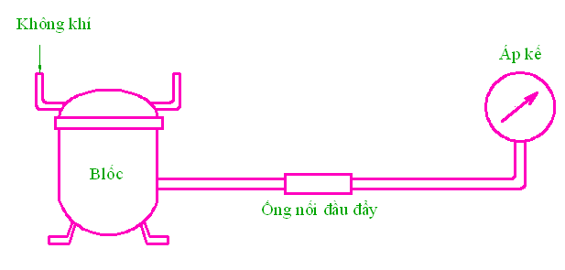

Hình 2.5. Sơ đồ thí nghiệm phần cơ máy nén
* Để kiểm tra áp suất hút và độ kín van hút:
Ta có thể dùng chân không kế và lắp vào phần hút của máy nén, trong khi đường đẩy để tự do trong không khí. Độ chân không đạt được càng cao máy nén càng tốt. Khi dừng máy, nếu kim không quay về 0 thì clapê hút kín, còn nếu kim quay càng nhanh về 0 thì clapê càng bị hở.
* Để kiểm tra sự hoàn thiện của động cơ: Bằng cách cho máy nén khởi động ở các tình trạng khác nhau.
Cho máy nén chạy thật nóng, sau đó tăng áp suất đầu đẩy lên 14 bar (200 psi), cho dừng máy nén, giữ nguyên áp suất và cho khởi động lại ngay. Máy nén phải khởi động lại được ngay. Nếu không khởi động lại được, có thể do trục trặc về điện hoặc cơ. Riêng về cơ, gối trục có thể bị mòn hoặc trục cơ bị vênh, chỉ bổ máy nén ra mới xác định được chính xác.

* Nạp dầu cho máy nén:
Dầu bôi trơn trong máy nén có hai nhiệm vụ chính:
Bôi trơn các bề mặt ma sát giữa các chi tiết chuyển động.
Làm mát máy nén và động cơ bằng cách tải nhiệt bên trong từ các bề mặt ma sát truyền ra vỏ maý nén để thải ra không khí.
+ Yêu cầu nạp dầu cho máy nén phải:
Đúng chủng loại dầu, dầu có độ nhớt thích hợp.
Dầu phải tinh khiết không lẫn cặn bẩn và hơi nước.
Lượng dầu phải vừa đủ, nếu thiếu ảnh hưởng đến quá trình bôi trơn, nếu thừa dầu dễ sủi bọt và bị hút vào xilanh làm máy nén làm việc nặng nề, các dàn trao đổi nhiệt dễ bị ngập dầu.
Không pha trộn dầu khác loại nhất là khi nạp bổ sung vì như vạy dầu dễ bị biến chất, tạo cặn, hóa bùn.
Lượng dầu nạp máy nén có thể tra theo bảng hoặc có thể lấy theo kinh nghiệm. Đối với các máy nén mới bổ ra lần đầu đo lượng dầu khi đổ ra. Nạp lại lượng dầu đúng bằng lượng dầu đã đổ ra cộng thêm 1/5 số đó, sau đó chạy thử một số lần, lấy tay bịt chặt dầu xả và thỉnh thoảng xì hơi nén lên một tấm kính. Nếu thấy các bụi dầu nhỏ bám lên tấm kính thì cần phải đổ bớt dầu ra.

2.1.4 Một số hư hỏng và cách khắc phục máy nén:
Sau khi thử nghiệm máy nén ta có thể đánh giá được chất lượng sơ bộ của máy và quyết định hướng sửa chữa cho phù hợp.
Nếu chỉ phát hiện thấy máy nén yếu, có thể khắc phục bằng cách thay dầu đặc hơn, nhưng nhất thiết phải là dầu cùng loại. Sau khi thay dầu, thử nghiệm lại áp suất đầu đẩy, nếu đạt yêu cầu thì không phải sửa tiếp.
Trường hợp phát hiện ra hỏng hóc về điện như cháy cuộn dây, đứt dây, chập vòng dây hoặc về cơ không khởi động được, clapê bị kênh, gãy ống đẩy…nén quá yếu đều phải bổ máy nén ra để xác định chính xác hỏng hóc và tiến hành khắc phục.
Những công việc sửa chữa phần trong của máy nén là những công việc khó khăn và đòi hỏi chuyên môn cao, phần lớn phải tiến hành trong xưởng chuyên dùng, tuy nhiên những thợ chữa độc lập vẫn có thể tiến hành một số sửa chữa nhỏ hoặc một số thử nghiệm tiếp theo sau khi bổ máy nén.
Bổ máy nén, dùng cưa sắt, đối với máy nén hình trụ có thể dùng máy tiện để cắt vỏ làm hai. Trước khi bổ phải tháo hết dầu qua đường hút. Có thể bổ ở nhiều vị trí khác nhau tùy theo cấu tạo từng loại nhưng thuận tiện là bổ theo đường hàn của máy nén.
Kiểm tra phần điện.
Kiểm tra clapê hút và đẩy bằng cách tháo ra và quan sát bằng mắt thường, phát hiện các trục trặc, làm sạch hoặc thay mới nếu cần. Không nên mài mỏng lá van và đổi chiều vì như vậy có thể làm thay đổi chế độ làm việc của clapê và clapê mau gãy.
Kiểm tra độ “khớp” của các mối lắp ghép như tay biên và chốt pittông, tay biên trục khuỷu, các ổ đĩa trục khuỷu và trục, pittông và xilanh.
Kiểm tra dầu, lưới lọc dầu và làm sạch cặn bẩn trong máy nén.
* Các bước và cách thức thực hiện công việc:
1. THIẾT BỊ, DỤNG CỤ, VẬT TƯ:
(Tính cho một ca thực hành gồm 20HSSV)
TT | Loại trang thiết bị | Số lượng
1 | Máy nén piston | 10 chiếc
2 | Bộ đồ nghề điện lạnh chuyên dụng | 10 bộ
3 | Am pe kìm | 10 bộ
4 | Bộ uốn ống các loại | 10 bộ
5 | Bộ nong loe các loại | 10 bộ
6 | Mỏ lết các loại | 10 bộ
8 | Bộ hàn hơi O₂ – gas | 5 bộ
 | Bộ hàn điện | 5 bộ
10 | Đồng hồ vạn năng | 10 chiếc
11 | Đồng hồ Mê ga ôm | 5 chiếc
12 | Ống đồng các loại | 2 kg
13 | Đồng hồ ba dây | 10 bộ
14 | Van nạp | 10 cái
15 | Que hàn các loại | 1,5 kg
16 | Dầu lạnh, giẻ lau, dây điện, công tắc, áp tô mát, đèn tín hiệu. | 10 bộ
17 | Xưởng thực hành | 1
2. QUI TRÌNH THỰC HIỆN:
2.1. Qui trình tổng quát:
STT | Tên các bước công việc | Thiết bị, dụng cụ, vật tư | Tiêu chuẩn thực hiện công việc | Lỗi thường gặp, cách khắc phục
1 | Kiểm tra máy nén | - Máy nén piston;  - Bộ dụng cụ cơ khí, dụng cụ điện, đồng hồ đo điện, Am pe kìm, Đồng hồ nạp gas;  - Dây nguồn 220V – 50Hz, 380V – 50Hz, dây điện, băng cách điện. | - Phải thực hiện đúng qui trình cụ thể ở mục 2.2.1. | - Không thực hiện đúng qui trình, qui định;
2 | Cưa, bổ máy nén | - Máy nén piston.  - Bộ dụng cụ cơ khí, dụng cụ điện, đồng hồ đo điện, Am pe kìm, Đồng hồ nạp gas, cưa sắt tay hoặc máy, ê tô.  - Khay đựng, giẻ lau. | - Phải thực hiện đúng qui trình cụ thể ở mục 2.2.2. | - Không thực hiện đúng qui trình, qui định;  - Không chuẩn bị chu đáo các dụng cụ, vật tư
3 | Tháo lắp, sửa chữa phần cơ máy nén | - Máy nén piston.  - Bộ dụng cụ cơ khí, dụng cụ điện, đồng hồ đo điện, Am pe kìm, Đồng hồ nạp gas.  - Khay đựng, giẻ lau. | - Phải thực hiện đúng qui trình cụ thể ở mục 2.2.3. | - Các chi tiết tháo lắp không đúng qui trình, qui định
4 | Thay dầu máy nén | - Máy nén piston; dầu lạnh phù hợp;  - Bộ dụng cụ cơ khí, dụng cụ điện, đồng hồ đo điện, Am pe kìm, Đồng hồ nạp gas;  - Dây nguồn 220V – 50Hz, 380V – 50Hz, dây điện, băng cách điện. | - Phải thực hiện đúng qui trình cụ thể ở mục 2.2.4. | - Chọn dầu thay thế chưa phù hợp, chua đúng định lượng
5 | Đóng máy, thực hiện vệ sinh công nghiệp | - Máy nén lạnh piston;  - Bộ dụng cụ cơ khí, dụng cụ điện, đồng hồ đo điện, Am pe kìm;  - Dây nguồn 220V-50Hz, 380V – 50Hz, dây điện, băng cách điện, ... | - Phải thực hiện đúng qui trình cụ thể được mô tả ở mục 2.2.5. | - Không lắp đầy đủ các chi tiết  - Không chạy thử lại máy  - Không lau máy sạch.
2. 2. Qui trình cụ thể:
2.2.1. Kiểm tra máy nén:
a. Kiểm tra phần điện của máy nén:
* Kiểm tra thông mạch:
- Máy nén một pha:
+ Xác định 3 đầu dây C (chung), S (khởi động), R (chạy) của động cơ máy nén:
* Tháo rơ le khởi động bảo vệ ở chân máy nén.
* Đánh dấu 3 đầu theo thứ tự bất kỳ.
* Dùng Ω kế (để Ω kế ở thang đo x1) tìm điện trở lớn nhất khi đo 2 đầu bất kì, đầu thứ ba còn lại là đầu chung C
* Từ đầu chung C đo với 2 đầu còn lại: đầu nào có điện trở nhỏ (R_{R}) là đầu chạy R (hoặc LV, hoặc M) và đầu có điện trở lớn hơn (R_{S}) là đầu S (khởi động).
+ Nếu 1 trong 3 điện trở này = ∞ ⇨ cuộn dây của động cơ bị đứt.
* Kiểm tra cách điện: Dùng MΩ kế.
- Kiểm tra cách điện của cuộn dây với vỏ máy đảm bảo R_{cđ} ≥ 5 MΩ
- Kiểm tra cách điện giữa các pha với nhau đảm bảo R_{cđ} ≥ 5 MΩ
- Đảm bảo 2 bước trên đúng yêu cầu kỹ thuật thì chuyển sang bước b.
b. Kiểm tra phần cơ:
- Kiểm tra phần cơ:
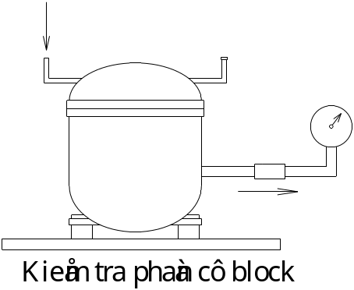
Chọn áp kế đến 40bar
Lắp áp kế vào máy nén như hình 2.4.
Triệt tiêu các chỗ xì hở.
Cho máy nén chạy, kim áp kế xuất phát từ 0
Lúc đầu quay nhanh sau chậm dần
Và cuối cùng dừng hẳn tại A
Giá trị A càng lớn tình trạng phần cơ của máy nén càng tốt
- Nếu A > 32bar: còn rất tốt
- Nếu A đạt 21 ÷ 32bar (300 ÷ 450psi): còn tốt
- Nếu A < 17bar (250psi) là máy đã quá yếu

Kiểm tra phần cơ máy nén đầu đẩy
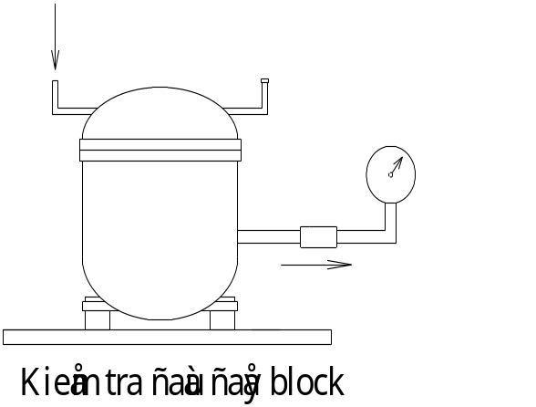
- Nếu kim đứng yên tại A thí clapê đẩy kín
- Nếu kim quay về 0 thì clapê đẩy hở
- Nếu kim quay về B (một giá trị nào đó) rồi quay về 0 thì chứng tỏ clapê đẩy bị cong vênh

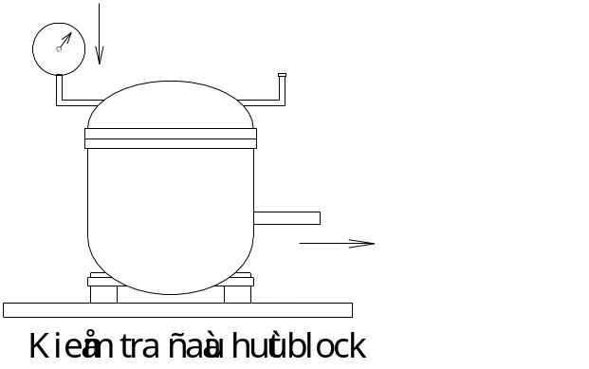
Kiểm tra phần cơ máy nén đầu hút
Để kiểm tra áp suất hút và độ kín van hút ta có thể dùng chân không kế
Lắp vào phần hút của máy nén , trong khi đường đẩy để tự do trong không khí
Độ chân không đạt được càng cao máy nén càng tốt
- Khi dừng máy, nếu kim không quay về 0 thì clapê hút kín,
- Nếu kim quay càng nhanh về 0 thì clapê hút bị hở

* Để kiểm tra sự hoàn thiện của động cơ:
Cho máy nén chạy thật nóng, sau đó tăng áp suất đầu đẩy lên 14bar (200psi), cho dừng máy nén, giữ nguyên áp suất và cho khởi động lại ngay. Máy nén phải khởi động lại được ngay. Nếu không khởi động lại được, có thể do trục trặc về điện hoặc cơ. Riêng về cơ, gối trục có thể bị mòn hoặc trục cơ bị vênh, chỉ bổ máy nén ra mới xác định được chính xác.
2.2.2. Cưa bổ máy nén piston:
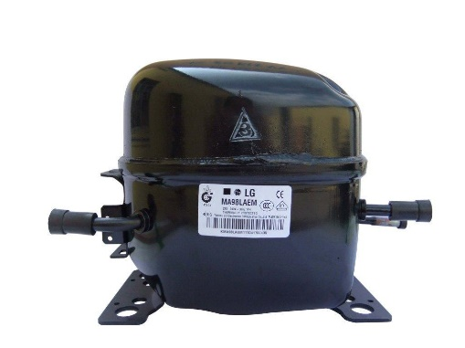


Hình 2.6. Máy nén piston
a. Chuẩn bị máy nén hỏng.
b. Xả dầu qua đường hút của máy nén.
c. Đưa máy nén lên bệ, kẹp chặt.
d. Quan sát đường hàn của máy nén.
e. Lấy dấu (Tốt nhất là cưa theo đường hàn)
f. Cưa vỏ máy nén.
g. Đo vết cưa.
h. Xoay máy nén sang vị trí khác.
i. Cưa điểm khác.
j. Cưa toàn bộ xung quanh vỏ lốc.
k. Đánh dấu vị trí lắp máy.
l. Mở nắp.
m. Sửa chữa các hư hỏng.
* Yêu cầu kỹ thuật:
Lấy hết dầu trong máy, cưa chính giữa đường hàn, cưa đứt lớp ngoài vỏ thép, an toàn lao động.
2.2.3. Tháo lắp, sửa chữa phần cơ máy nén:
a. Đưa máy nén đã bổ vào vị trí sửa chữa.
- Tháo nắp máy.
- Tháo stato.
- Đánh dấu vị trí.
- Đưa phần cơ ra khỏi vỏ máy.
- Tháo, kiểm tra, xử lý gioăng ống đẩy.
- Tháo, kiểm tra, xử lý cụm lá van.
- Tháo, kiểm tra, vệ sinh đường dẫn dầu.
- Kiểm tra, vệ sinh trục khuỷu.
- Kiểm tra, vệ sinh bạc, ắc, tay biên.
- Kiểm tra, vệ sinh pitton, xilanh.
- Lau sạch các chi tiết.
- Bôi trơn trước khi lắp.
- Trình tự lắp.
- Vần rô to.
- Lắp stato.
- Hàn vỏ máy.
- Đổ dầu mới vào máy
- Kiểm tra, chạy thử.
* Chú ý: Không nên mài mỏng lá van hoặc đổi chiều lá van, phải làm sạch lưới lọc dầu.
2.2.4. Thay dầu máy nén:
a. Xả toàn bộ dầu cũ;
b. Xác định đúng loại dầu, độ nhớt của dầu, (với máy nén bị yếu cần thay dầu có độ nhớt đặc hơn), dầu phải tinh khiết, không lẫn cặn bẩn hoặc hơi nước.
c. Xác định mức dầu nạp (Với máy nén bổ lần đầu, lượng dầu nạp lại bằng lượng dầu đã đổ ra cộng thêm 1/5 số đó)
d. Đưa khay dầu vào vị trí.
e. Xả đuổi dây nạp.
f. Đóng van đầu hút
g. Cho máy nén chạy.
h. Mở van nạp dầu.
i. Đóng van nạp dầu khi dầu gần hết.
k. Mở van hút.
l. Kiểm tra dầu thiếu, đủ
Thao tác
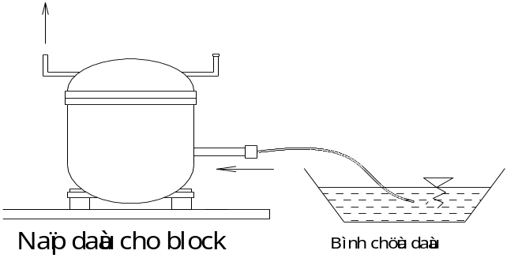
- Dùng ống nhựa cao su gắn vào đầu hút phụ của máy nén, đầu hút còn lại ta khóa chặt lại
- Cho 1 đầu vào trong bình nhớt
- Cho máy hoạt động
- Khi máy hoạt động dùng tay bịt kín đầu nén lại thỉnh thoảng hé mở cho hơi máy nén phun lên tay
- Nếu thấy hơi sương của nhớt thì ta đã nạp đủ dầu
- Nếu thấy hạt sương quá lớn thì lượng nhớt dư
- Nếu không có nhớt phun sương thì nhớt thiếu
Chú ý:
- Nạp hay đổ dầu ra đều tiến hành ở đầu hút
- Thay dầu bôi trơn là một việc hết sức quan trọng khi ta tiến hành thay máy nén hoặc nạp môi chất mới cho tủ mà tủ không còn nhãn mác.
2.2.5. Đóng máy, thực hiện vệ sinh công nghiệp

* Bài tập thực hành của học sinh, sinh viên:

1. Chuẩn bị thiết bị, dụng cụ, vật tư.

2. Chia nhóm:
Mỗi nhóm từ 2 – 4 SV thực hành trên 1 máy nén.

3. Thực hiện qui trình tổng quát và cụ thể.

* Yêu cầu về đánh giá kết quả học tập:
Mục tiêu | Nội dung | Điểm
Kiến thức | - Vẽ được sơ đồ nguyên lý máy nén; Trình bày được nhiệm vụ của các bộ phận trong máy;  - Trình bày được nguyên lý làm việc của máy nén cụ thể. | 4
Kỹ năng | - Kiểm tra máy nén lạnh đúng qui trình đảm bảo an toàn điện lạnh;  - Gọi tên được các thiết bị chính của máy nén , ghi được các thông số kỹ thuật của máy nén . | 4
Thái độ | - Cẩn thận, lắng nghe, ghi chép, từ tốn, thực hiện tốt vệ sinh công nghiệp | 2
Tổng |  | 10

* Ghi nhớ:
- Phân tích được nhiệm vụ của các bộ phận trong máy nén .
- Phân biệt được các bộ phận trong máy nén, cách vận hành cụ thể của các bộ phận.

2.2. Cấu tạo, hoạt động của dàn ngưng tụ:
* Nhiệm vụ:
Ngưng tụ hơi ga áp suất cao, nhiệt độ cao và thải nhiệt ngưng tụ ra môi trường bên ngoài
* Yêu cầu:
Dàn ngưng của tủ lạnh phải đảm bảo các yêu cầu sau:
Bề mặt trao đổi nhiệt phải đủ.
Sự tiếp xúc giữa cánh tản nhiệt và ống dẫn ga phải tốt.
Chịu được áp suất cao, không bị ăn mòn.
Tỏa nhiệt tốt vào không khí nghĩa là đối lưu không khí qua dàn dễ dàng.
Công nghệ chế tạo dễ dàng, bảo quản sửa chữa dễ dàng, giá thành rẻ.
* Cấu tạo:
Dàn ngưng tụ tủ lạnh thường được làm bằng ống thép Φ4 ÷ 5 (mm) với cánh tản nhiệt bằng dây thép Φ1.2 ÷ 2 (mm) hàn đính lên ống thép.
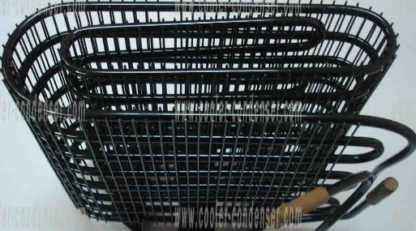
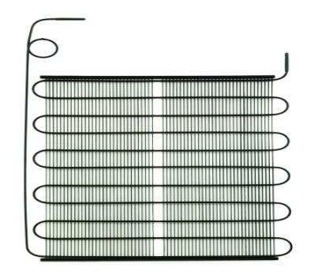

Hình 2.7. Dàn nóng
* Nguyên lý hoạt động:
Hơi gas sau đầu đẩy máy nén được đưa đến dàn ngưng tụ và thải nhiệt ra môi trường không khí đối lưu tự nhiên và ngưng tụ thành lỏng ở cuối dàn ngưng tụ. Gas vào dàn ngưng tụ theo hướng từ trên xuống. Hầu hết tủ lạnh ngày nay cánh tản nhiệt là vỏ tủ bên hông và phía sau.
* Hư hỏng và khắc phục dàn nóng:
Dàn ngưng thường có một số hư hỏng và trục trặc sau:
+ Dàn ngưng bị rò rỉ: Dàn ngưng thường được chế tạo bằng ống thép hoặc ống nhôm, đồng, nhiệt độ làm việc thường lớn hơn nhiệt độ môi trường nên ít bị han gỉ do đọng nước, bám bẩn, hơi ẩm (trừ các dàn, hoặc phần dàn đặt dưới đáy tủ có xả đá tự động). Dàn ngưng bị rò rỉ thì hệ thống lạnh mất gas rất nhanh vì áp suất dàn cao. Khi nghi ngờ mất ga (tủ kém lạnh) có thể quan sát toàn bộ dàn ngưng từ ống đẩy đến phin sấy lọc. Chỗ thủng bao giờ cũng có vết dầu loang. Có thể dùng bọt xà phòng để thử. Ngoài ra có thể dùng đèn halogen hoặc thiết bị dò ga điện tử. Thử vào lúc máy nén chạy là tốt nhất vì khi đó áp suất gas trong dàn cao. Nếu phát hiện ra thủng phải hàn lại bằng que hàn bạc hoặc hàn hơi.
+ Dàn ngưng bị nóng quá bình thường: mỗi dàn ngưng đều có năng suất tỏa nhiệt phù hợp với máy nén và dàn bay hơi đã thiết kế. Trường hợp này phải kiểm tra lại vị trí đặt tủ xem không khí đối lưu có bị cản trở không. Ví dụ: Tủ đặt sát góc tường quá, có vật chặn như túi nilông, giấy báo che lấp đường không khí vào ra, bụi bám quá nhiều lên dàn. Nếu tủ mới nạp lại gas thì có thể nạp quá thừa gas. Đối với các tủ mới dựng thì có thể dàn ngưng quá nhỏ, thiếu diện tích trao đổi nhiệt.
Nhiệt độ dàn quá nóng, nhiệt độ ngưng tụ cao, áp suất cao, rất dễ dẫn đến quá tải máy nén làm cháy máy nén.
+ Dàn ngưng mát hơn bình thường: có thể do điều kiện làm mát tốt, ví dụ có thêm quạt tuần hoàn gió, khi đó độ lạnh trong tủ vẫn đảm bảo. Khi độ lạnh trong tủ không đảm bảo, máy chạy liên tục, có thể do nạp chưa đủ lượng ga yêu cầu. Một nguyên nhân khác là ống mao và phin sấy lọc bị tắc một phần nên lưu lượng ga nhỏ. Hoặc có thể máy bị rò rỉ và đã mất một phần ga. Khi đó cần kiểm tra xác định đúng nguyên nhân để khắc phục.
+ Dàn ngưng lúc mát lúc nóng: hiện tượng này có thể xảy ra cùng với việc dàn lạnh lúc lạnh, lúc không. Nguyên nhân chủ yếu là tủ bị tắc ẩm. Khi bị tắc, trong tủ mất lạnh, dàn ngưng không nóng. Khi hết tắc, tủ lại có lạnh và dàn ngưng lại nóng trở lại.

2.3. Cấu tạo, hoạt động dàn bay hơi:
* Nhiệm vụ:
Dàn bay hơi thu nhiệt và duy trì nhiệt độ môi trường cần làm lạnh nhờ ga lạnh sôi ở nhiệt độ thấp.
* Yêu cầu:
Dàn bay hơi phải đảm bảo khả năng trao đổi nhiệt độ phù hợp với máy nén và dàn ngưng, nghĩa là phải có năng suất lạnh đảm bảo theo thiết kế hay nói cách khác là có đủ diện tích trao đổi nhiệt cần thiết, tuần hoàn không khí tốt.
Chịu áp suất tốt, không bị ăn mòn bởi thực phẩm bảo quản.
Công nghệ chế tạo dễ dàng, bảo dưỡng, sửa chữa dễ dàng.
* Cấu tạo:
Trong tủ lạnh không quạt gió lạnh, dàn bay hơi là kiểu tấm có bố trí các rãnh cho ga lạnh tuần hoàn bên trong. Không khí đối lưu tự nhiên bên ngoài. Vật liệu là nhôm hoặc thép không gỉ. Nếu là nhôm, dàn thường được phủ một lớp bảo vệ không ảnh hưởng đến chất lượng thực phẩm bảo quản.

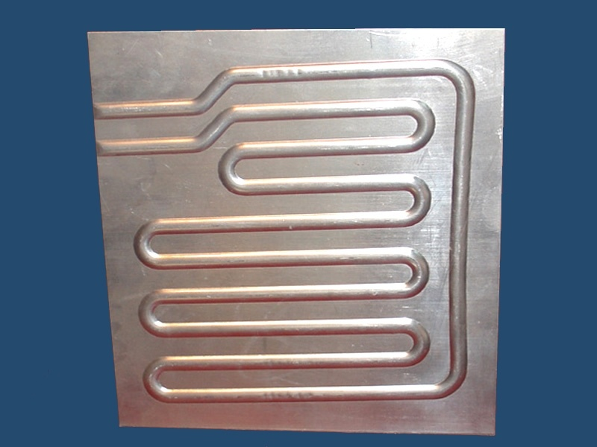

Hình 2.8. Dàn lạnh

* Nguyên lý hoạt động:
Ga ở áp suất thấp, nhiệt độ thấp sau ống mao được đưa đến dàn bay hơi nhận nhiệt của môi trường cần làm lạnh sôi và hoá hơi sau đó được quá nhiệt trên đường ống được máy nén hút về.
* Một số hư hỏng và cách khắc phục
Dàn bay hơi bị xì.
Phát hiện chỗ xì bằng cách tìm vết dầu loang, bằng xà phòng hoặc phải tháo dàn ra thử kín bằng khí nitơ với áp lực thử 10 ÷ 12 (bar).
Nguyên nhân xì có thể do dùng các vật sắc như dao, tuốc nơ vít để lấy đá và thực phẩm đông lạnh trên dàn, do dàn bị han gỉ từ bên ngoài hoặc bên trong.
Có hai phương pháp khắc phục: dùng keo êpoxi hai thành phần phủ lên chỗ bị thủng hoặc hàn lại bằng hàn hơi.
Dùng keo êpoxi phải đánh sạch bề mặt, hòa trộn cẩn thận hai thành phần keo rồi phủ lên vị trí thủng sau đó có thể kiểm tra lại bằng khí nén. Phương pháp này đơn giản không làm hỏng lớp phủ bảo vệ của các vị trí xung quanh
Phương pháp hàn có độ bền cao nhưng ngọn lửa hàn làm cháy mất lớp bảo vệ bề mặt trên của dàn nhôm, gây nội lực do giản nở nhiệt không đều, dễ làm dàn thủng lại.
* Các bước và cách thức thực hiện công việc:
1. THIẾT BỊ, DỤNG CỤ, VẬT TƯ:
(Tính cho một ca thực hành gồm 20HSSV)
TT | Loại trang thiết bị | Số lượng
1 | Dàn nóng | 10 chiếc
2 | Dàn lạnh các loại | 10 chiếc
3 | Bộ đồ nghề điện lạnh chuyên dụng | 10 bộ
4 | Ống đồng các loại | 2 kg
5 | Bộ uốn ống các loại | 10 bộ
6 | Bộ nong loe các loại | 10 bộ
7 | Mỏ lết các loại | 10 bộ
9 | Bộ hàn hơi O₂ – gas | 5 bộ
11 | Van nạp | 10 cái
12 | Que hàn các loại | 1.5 kg
 | Bộ nạp gas | 10 bộ
13 | Chai Nitơ | 5 chai
14 | Xưởng thực hành | 1

2. QUI TRÌNH THỰC HIỆN:
2.1. Qui trình tổng quát:
STT | Tên các bước công việc | Thiết bị, dụng cụ, vật tư | Tiêu chuẩn thực hiện công việc | Lỗi thường gặp, cách khắc phục
1 | Kiểm tra dàn | - Dàn nóng, dàn lạnh;  - Bộ dụng cụ cơ khí, bộ nong loe, Đồng hồ nạp gas. | - Phải thực hiện đúng qui trình cụ thể ở mục2.2.1. | - Không thực hiện đúng qui trình, qui định;
2 | Vệ sinh dàn | - Dàn nóng, dàn lạnh;  - Bộ dụng cụ cơ khí, bộ nong loe, Đồng hồ nạp gas;  - Khay đựng, giẻ lau, ... | - Phải thực hiện đúng qui trình cụ thể ở mục 2.2.2. | - Không thực hiện đúng qui trình, qui định;  - Không chuẩn bị chu đáo các dụng cụ, vật tư
2.2. Qui trình cụ thể:
2.2.1.Kiểm tra dàn:
- Quan sát bề mặt các dàn lưu ý tại những vị trí ống bị móp, biến dạng.
- Hàn van nạp vào một đầu dàn; đầu còn lại ta hàn kín.
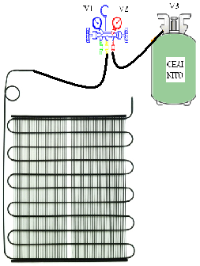
- Nối bộ van nạp vào đầu van nạp ở trên dàn.
- Nối đầu van nạp vào chai nitơ.
- Mở van chai nitơ, sau đó mở bộ van nạp nâng áp suất trong dàn lên khoảng 150 psi. Khóa bộ van nạp và khóa chai nitơ lại.
- Quan sát đồng hồ trên bộ van nạp:
+ Nếu kim áp kế đứng yên dàn kín.
+ Nếu kim áp kế giảm dàn bị xì. Kiểm tra bằng cách: dùng bọt xà phòng hoặc nhúng dàn vào trong nước để kiểm tra ở những vị trí nghi ngờ, nếu vị trí nào xì sẽ làm vỡ các bong bóng xà phòng hoặc sủi bọt nước. Hình 2.8 Thử kín dàn nóng
- Nếu thử ở áp 150 psi này mà vẫn chưa phát hiện chỗ xì của dàn, ta tiếp tục nâng áp suất thử lên 200 psi. Chúng ta cũng làm tương tự để kiểm tra xì.
- Nếu dàn bị xì cách xử lý: xả hết khí trong dàn và hàn lại vị trí xì và nén lại nitơ để thử xì lại.
2.2.2. Vệ sinh dàn
- Dùng nước rửa sạch bề mặt dàn. Lưu ý: thực hiện nhẹ tránh làm dập các cánh tản nhiệt.
- Lau khô dàn.

* Bài tập thực hành của học sinh, sinh viên:

1. Chuẩn bị thiết bị, dụng cụ, vật tư.

2. Chia nhóm:
Mỗi nhóm từ 2 – 4 SV thực hành trên 1 dàn , sau đó luân chuyển sang các loại dàn khác, cố gắng sắp xếp để có sự đa dạng đảm bảo tối thiểu: 01 dàn mỗi kiểu cho mỗi nhóm sinh viên.

3. Thực hiện qui trình tổng quát và cụ thể.

* Yêu cầu về đánh giá kết quả học tập:

Mục tiêu | Nội dung | Điểm
Kiến thức | - Trình bày được nhiệm vụ của dàn nóng, dàn lạnh trong tủ;  - Trình bày được cấu tạo của dàn nóng, dàn lạnh. | 4
Kỹ năng | - Kiểm tra dàn nóng, dàn lạnh đúng qui trình đảm bảo an toàn điện lạnh;  - Vệ sinh dàn nóng , dàn lạnh. | 4
Thái độ | - Cẩn thận, lắng nghe, ghi chép, từ tốn, thực hiện tốt vệ sinh công nghiệp | 2
Tổng |  | 10

* Ghi nhớ:
- Trình bày được qui trình kiểm tra dàn nóng, dàn lạnh .
- Phân biệt được dàn nóng, dàn lạnh và trình bày cách vệ sinh dàn.

2.4. Thiết bị tiết lưu:
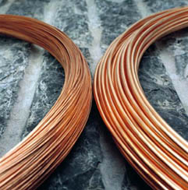
Hình 2.9. Cấu tạo ống mao tủ lạnh
* Nhiệm vụ:
Giảm áp suất và nhiệt độ cung cấp đầy đủ lượng ga lỏng cho dàn bay hơi và duy trì áp suất bay hơi hợp lý, phù hợp với nhiệt độ bay hơi trong dàn lạnh.
* Cấu tạo:
Đối với tủ lạnh gia đình có công suất nhỏ chế độ làm việc ổn định nên thay vì dùng van tiết lưu thì người ta sử dụng ống mao.
Ống mao đơn giản chỉ là một đoạn ống có đường kính rất nhỏ từ 0,6 đến 2mm với chiều dài từ 0,5 đến 5m
+ Ưu điểm: Rất đơn giản, không có chi tiết chuyển động nên không cần bình chứa. Sau khi máy nén ngừng làm việc vài phút, áp suất hai ống mao cân bằng nên máy nén khởi động lại rất dễ dàng.
+ Nhược điểm: dễ tắc bẩn, tắc ẩm, khó xác định độ dài ống, không tự điều chỉnh được lưu lượng theo các chế độ làm việc khác nhau nên sử dụng cho các hệ thống lạnh có công suất nhỏ và rất nhỏ.
+ Nguyên tắc khi lựa chọn ống mao:
Để tránh tắc bẩn và tắc ẩm nên chọn ống mao có đường kính lớn (với chiều dài lớn) không nên chọn ống mao có đường kính nhỏ.
Không tìm cách tăng trở lực ống mao bằng cách kẹp bớt ống mao.
Trở lực ống mao càng lớn, độ lạnh đạt được càng sâu, nhưng năng suất lanh của hệ thống càng nhỏ, vì vậy chỉ cân cáp vừa đủ độ lạnh cần đạt.

* Ghi nhớ:
- Trình bày được nhiệm vụ của ống mao trong tủ lạnh .
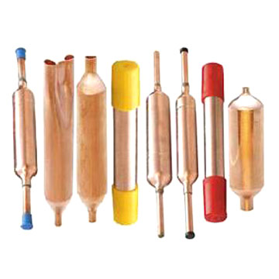
- Trình bày được cấu tạo và ưu – nhược điểm của ống mao.

2.5. Cấu tạo, hoạt động thiết bị phụ:
2.4.1. Cấu tạo, hoạt động phin lọc
* Nhiệm vụ:
Hút ẩm, đề phòng hiện tượng tắc ẩm trong hệ thống.
Lọc cặn bẩn để tránh hiện tượng tắc bẩn và ăn mòn thiết bị.
* Cấu tạo:
Vỏ hình trụ bằng đồng hoặc thép, bên trong có lưới chặn, có thể thêm lớp nỉ hoặc dạ, giữa là các hạt hoá chất có khả năng hút ẩm như silicagel hoặc zeolit.

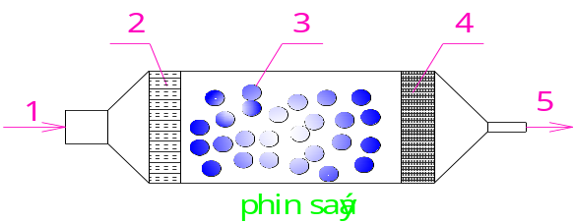
1. Đầu nối với dàn ngưng 2.Lưới lọc thô
3.Chất hút ẩm 4.Lưới lọc tinh
5.Đầu nối với ống mao
Hình 2.10. Phin lọc
Phin sấy lọc thường có vỏ bằng đồng (đôi khi bằng nhôm hoặc thép) với nhiều kích cỡ khác nhau, hình dáng khác nhau, phù hợp với từng hệ thống lạnh.
Phin sấy lọc tủ lạnh thường là ống hình trụ bằng đồng được tóp hai đầu. Để lọc cặn bẩn và đề phòng các hạt hút ẩm bị mài mòn hoặc bị rã, trên đầu ra (hoặc cả đầu vào và ra) của phin có bố trí các lớp lưới lọc phù hợp

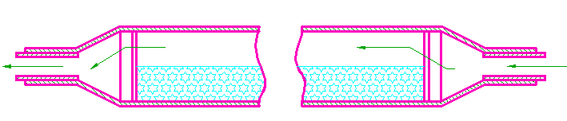

Hình 2.11. Cấu tạo phin sấy lọc của tủ lạnh
* Vị trí lắp đặt:
Vị trí lắp đặt của phin có ý nghĩa rất lớn. Vì Silicagel chỉ làm việc hiệu quả ở nhiệt độ dưới 33ºC nên cần đặt phin ở phía hạ áp. Nếu đặt ở phía cao áp thì phải đảm bảo xa đầu máy nén, xa dàn ngưng và càng xa càng tốt.
Đối với Zeolit có thể đặt bất kỳ đâu.
Tốt nhất là phin sấy lọc nên đặt trước ống mao. Đối với hệ thống lạnh có van điện từ, mắt ga thì nên đặt trước cả van điện từ, mắt ga để bảo vệ các thiết bị này.
Khi bố trí phin ở phía hạ áp thì nhất thiết phải bố trí thêm một phin lọc (chỉ có lưới và có thể thêm lớp nỉ, lớp dạ) ở trước van tiết lưu hoặc ống mao để bảo vệ ống mao hoặc van tiết lưu không bị tắc bẩn.
Tư thế lắp đặt của phin sấy lọc cũng có tầm quan trọng đặc biệt với tủ lạnh. Nên lắp phin theo chiều đứng hoặc nghiêng chiều ga lỏng đi theo hướng từ trên xuống dưới. Như vậy đảm bảo ga phun vào dàn là ga lỏng, ống mao làm việc ổn định hơn.
* Hư hỏng và biện pháp khắc phục:
Phin bị tắc bẩn: Khi bảo dưỡng, sửa chữa, độ sạch của các chi tiết không được đảm bảo sẽ dẫn đến tắc phin. Đôi khi, khi hệ thống làm việc quá lâu, các chất cặn bẩn hình thành và tích tụ dần cũng làm tắc phin. Khi bị tắc, có thể dừng máy, hơ nóng phin rồi gõ nhẹ, có thể cặn bẩn sẽ rơi xuống, thông phin. Nếu không được phải cắt ra thay phin mới.
Khi phin đã bị “no” ẩm phải tháo ra, thay mới. Nhận biết tắc ẩm qua mắt ga. Ở tủ lạnh không có mắt ga thì nhận biết qua triệu chứng tắc ẩm một phần hoặc toàn phần.
Nhiều thợ lạnh khi cắt phin ra thường dùng đèn khò nung nóng phin, nghĩ rằng làm như vậy có thể tái sinh được chất hút ẩm, nhưng không tái sinh được mà còn làm rã hạt chống ẩm, gây tắc ẩm trong hệ thống. Phin tháo ra từ tủ lạnh phải vứt bỏ và thay bằng phin mới.

2.4.2. Bình gom lỏng:
* Nhiệm vụ:
Ngăn ngừa lỏng hút về máy nén gây va đập thuỷ lực.
Thường dàn bay hơi bị tràn lỏng trong trường hợp xả băng bằng hơi nóng hoặc khi phụ tải trong tủ lạnh tăng đột ngột.
* Cấu tạo:
Bình gom lỏng là một ống hình trụ.
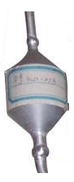

Hình 2.12. Cấu tạo bình gom lỏng

* Ghi nhớ:
- Trình bày được nhiệm vụ của phin lọc trong tủ.
- Trình bày được nhiệm vụ của bình gom lỏng trong tủ.
- Phân biệt được vị trí lắp đặt của phin lọc.

BÀI 2: CÁC ĐẶC TÍNH VẬN HÀNH CỦA TỦ LẠNH
Mã bài: MĐ 18 - 02
Giới thiệu:
Hầu hết các tủ lạnh có cấu tạo và nguyên lý hoạt động như nhau tuy nhiên tuỳ vào chế độ vận hành mà ảnh hưởng đến chi phí điện năng và tuổi thọ của tủ lạnh.

Mục tiêu:

Phân tích được đặt tính vận hành của tủ lạnh.
Xác định được đặc tính làm việc của tủ lạnh.
Cẩn thận, chính xác, nghiêm túc.

Nội dung chính:

1. Các thông số kỹ thuật chính
Các thông số kỹ thuật chính của một tủ lạnh bao gồm:
Dung tích hữu ích của tủ, ví dụ tủ 75 lít, 100 lít, 150 lít…
Số buồng: 1, 2, 3, 4 … buồng, tương ứng với số cửa.
Độ lạnh ngăn đông 1, 2, 3, 4 sao tương nhiệt độ -6, -12, -18, -24⁰C trong ngăn đông.
Hãng sản xuất, nước sản xuất.
Kiểu máy nén (blốc) đứng hay nằm ngang.
Điện áp sử dụng 199, 110, 127 hoặc 220/240V, 50 hoặc 60Hz.
Dòng điện làm việc đầy tải, công suất động cơ máy nén.
Kích thước phủ bì, khói lượng..
Loại tủ đứng hay nằm, treo…
Loại tủ dàn lạnh tĩnh hay có quạt dàn lạnh, loại tủ No Frost.
Loại tủ có dàn ngưng tĩnh nằm ngoài tủ, bố trí trong vỏ tủ hay dàn ngưng quạt..
Trong các thông số kể trên, dung tích hữu ích của tủ là quan trọng nhất vì qua đó ta có thể dự đoán được nhiều thông số của tủ. Tủ lạnh gia đình thường có dung tích 40 đến 800 lít.Tủ lạnh thương nghiệp có dung tích đến vài mét khối.
Dung tích thực tế chỉ chiếm khoảng 0,8 đến 0,93 dung tích thô.
Dung tích ngăn đông thường chỉ chiếm tư 5 đến 25%.
Khối lượng của tủ tương ứng dung tích khoảng 0,24 đến 0,5 kg/l.

2. Đặc trưng công suất động cơ và dung tích tủ:
Lốc tủ lạnh gia đình dung tích đến 250 lít có công suất động cơ máy nén từ 1/12 (Hp) đến 1/6 (Hp). Bảng 3.1. Giới thiệu đặc trưng công suất động cơ và dung tích tủ lạnh theo hãng Danfoss (Đan Mạch). Dung tích tủ lạnh và công suất động cơ phụ thuộc vào nhiều yếu tố như dung tích ngăn đông, nhiệt độ bay hơi, nhiệt độ ngưng tụ, hiệu quả cách nhiệt vỏ tủ,…. Dung tích ngăn đông càng nhỏ, nhiệt độ bay hơi lớn, nhiệt độ ngưng tụ nhỏ và hiệu quả cách nhiệt tốt thì yêu cầu công suất động cơ nhỏ.
Bảng 3.1.Đặc trưng công suất động cơ và dung tích tủ lạnh
Công suất động cơ của máy nén |  | Dung tích tủ lạnh (lít)
Mã lực | W | 100 | 125 | 140 | 160 | 180 | 200 | 220 | 250
1/12 | 60 | x | x | x | x
1/10 | 75 |  | x | x | x | x | X
1/8 | 92 |  |  |  | x | x | X | x | x
1/6 | 120 |  |  |  |  |  | X | x | x

3. Chỉ tiêu nhiệt độ
Phân loại theo chế độ nhiệt:
Tủ mát: nhiệt độ dương từ 7 ÷ 10ºC dùng để bảo quản rau quả tươi, nước uống như tủ Cocacola…
Tủ lạnh: nhiệt độ dưới 0ºC dùng để bảo quản ngắn hạn thực phẩm sống và chin, thông thường từ 2 ÷ 4ºC.
Tủ đông: nhiệt độ -18 đến -35ºC để bảo quản dài hạn thực phẩm lạnh đông, một số tủ còn có chức năng kết đông thực phẩm.
Tủ kết đông: nhiệt độ -25 đến -35ºC để kết đông thực phẩm từ 4ºC hoặc từ nhiệt độ môi trường xuống đến -18ºC.
Phân biệt theo ký hiệu (*) tủ lạnh đặc trưng cho nhiệt độ đạt được ở ngăn đông:
Tủ 1 sao (*) có nhiệt độ ngăn đông đạt -6ºC.
Tủ 2 sao (**) có nhiệt độ ngăn đông đạt -12ºC
Tủ 3 sao (***) có nhiệt độ ngăn đông đạt -18ºC
Tủ 4 sao (****) có nhiệt độ ngăn đông đạt -24ºC…
Bảng 3.2. Nhiệt độ của các loại tủ lạnh chuyên dụng khác nhau
Tủ, buồng, ngăn lạnh | Nhiệt độ ºC
Tủ lạnh quầy bar  Tủ lạnh đồ uống  Tủ lạnh sơ bộ đồ uống  Tủ trưng bày kẹo  Buồng lạnh bảo quản kẹo | 3 ÷ 4 ºC  3 ÷ 4 ºC  2 ÷ 4 ºC  16 ÷ 18 ºC  15 ÷ 18 ºC
Tủ trưng bày sản phẩm sửa  Tủ trưng bày các món ăn ngon  Tủ lạnh ủ bột làm bánh  Tủ trưng bày hoa  Buồng bảo quản hoa | 2 ÷ 3 ºC  2 ÷ 3 ºC  1 ÷ 3 ºC  4 ÷ 10 ºC  3 ÷ 7 ºC
Tủ bảo quản thực phẩm kết đông (kín)  Tủ bảo quản thực phẩm kết đông (hở)  Tủ lạnh tạp phẩm  Tủ lạnh cho buông bán lẻ  Tủ trưng bày bánh ngọt | -23 -21ºC  -21 -19ºC  2 ÷ 4 ºC  1 ÷ 3 ºC  7 v 10 ºC
Tủ lạnh phục vụ nhà hàng  Tủ lạnh bảo quản nhà hang  Tủ nằm trưng bày, nắp phía trên (kín)  Tủ trưng bày rau quả (kín)  Tủ trưng bày rau quả (hở) | 2 ÷ 4 ºC  2 ÷ 3 ºC  2 ÷ 6 ºC  3 ÷ 6 ºC  3 ÷ 6 ºC

4. Hệ số thời gian làm việc
Tủ lạnh làm việc theo chu kỳ. Khi nhiệt độ tủ thấp thermostat ngắt dòng điện cấp cho máy nén, tủ ngừng chạy. Khi nhiệt độ tăng quá mức cho phép, thermostat đóng mạch cho máy nén chạy lại.Hệ số thời gian làm việc là tỉ số thời gian làm việc trên thời gian toàn bộ chu kỳ.
b = τ_{lv}/ τ_{ck}
Trong đó: τ_{lv} : Thời gian làm việc của một chu kỳ.
τ_{ck} : Thời gian của cả chu kỳ.
* Ví dụ: Tủ lạnh cứ làm việc 4 phút lại nghỉ 8 phút thì:
τ_{lv} = 4, τ_{ck} = 4 + 8 = 12
b = 4/12 = 0,33 hoặc 33%
Vậy trong một giờ tủ chỉ làm việc có 60 x 0,33 ≈ 20 phút, nghỉ 40 phút.
Hệ số thời gian làm việc của tủ phụ thuộc chủ yếu vào vị trí cài đặt núm điều chỉnh rơle nhiệt độ hay nhiệt độ tủ lạnh bảo quản, tủ chứa nhiều hay ít sản phẩm bảo quản, nhiệt độ môi trường bên ngoài….

5. Chỉ tiêu tiêu thụ điện
Điện năng tiêu thụ cho tủ lạnh phụ thuộc vào yếu tố cơ bản là nhiệt độ ngưng tụ, nhiệt độ bay hơi và hệ số thời gian làm việc.
* Nhiệt độ ngưng tụ tăng:
Nhiệt độ môi trường tăng.
Lưu lượng gió giải nhiệt không đảm bảo.
Dàn ngưng bị bám bẩn.
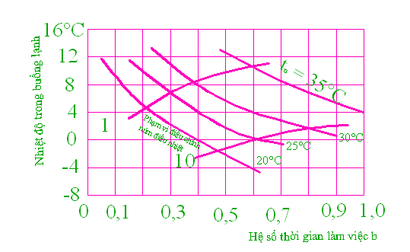

Hình 3.1. Sự phụ thuộc của (b) vào nhiệt độ buồng lạnh, nhiệt độ ngoài trời
và vị trí núm rơle nhiệt độ.
Dàn ngưng đặt gần các thiết bị tỏa nhiệt như bếp, lò sưởi hoặc do ánh nắng mặt trời trực tiếp tỏa vào nhà.
Máy nén được làm mát kém làm cho nhiệt độ đầu đẩy tăng cao.
Có khí không ngưng trong hệ thống.
* Nhiệt độ bay hơi giảm:
Dàn bay hơi bị đóng băng tuyết quá dày làm giảm khả năng trao đổi nhiệt.
Thiếu ga.
Thừa ga.
Đặt nhiều thực phẩm làm giảm khả năng trao đổi nhiệt của dàn.
Rơle nhiệt độ bị trục trặc…
* Hệ số thời gian làm việc tăng:
Nhiệt độ ngưng tụ tăng cao.
Nhiệt độ bay hơi giảm.
Cửa tủ bị hở, dàn bay hơi bị bám băng tuyết quá nhiều.
Đèn trong tủ vẫn sáng khi đóng cửa tủ.
Cách nhiệt tủ bị hỏng, tổn thất nhiệt từ ngoài vào quá nhiều, ngoài tủ có hiện tượng chảy mồ hôi.
Phin lọc, phin sấy bị tắc một phần.
Máy nén đã bị yếu.

* Các yếu tố khác:
Ngoài ra điện tiêu thụ còn phụ thuộc vào một số các yếu tố khác như:
Số chu kỳ làm lạnh: thông thường 1 giờ tủ khởi động khoảng 3 ÷ 4 lần nhưng nếu chu kỳ làm việc ngắn quá thì điện tiêu thụ cũng tăng vì mỗi lần khởi động tiêu tốn điện năng nhiều hơn. Đầu chu kỳ làm việc điện tiêu tốn nhiều hơn là cuối chu kỳ.
Đối với tủ chạy qua biến thế và ổn áp còn phải tốn thêm điện năng cho biến thế và ổn áp. Nên bố trí ngắt biến thế và ổn áp khi tủ ngắt thì tốt hơn.
* Các bước và cách thức thực hiện công việc:
1. THIẾT BỊ, DỤNG CỤ, VẬT TƯ:
(Tính cho một ca thực hành gồm 20HSSV)
TT | Loại trang thiết bị | Số lượng
1 | Tủ lạnh các loại | 10 chiếc
2 | Bộ đồ nghề điện lạnh chuyên dụng | 10 bộ
3 | Am pe kìm | 10 bộ
4 | Đồng hồ đo nhiệt độ | 10 bộ
5 | Đồng hồ đo thời gian | 10 bộ
6 | Mỏ lết các loại | 10 bộ
7 | Đồng hồ đo công suất điện | 10 bộ
8 | Đồng hồ vạn năng | 10 chiếc
9 | Đồng hồ Mê gôm | 5 chiếc
10 | Giẻ lau, dây điện, công tắc, áp tô mát, đèn tín hiệu. | 10 bộ
11 | Xưởng thực hành | 1
2. QUI TRÌNH THỰC HIỆN:
2.1. Qui trình tổng quát:
STT | Tên các bước công việc | Thiết bị, dụng cụ, vật tư | Tiêu chuẩn thực hiện công việc | Lỗi thường gặp, cách khắc phục
1 | Vận hành các loại tủ | - Tủ lạnh các loại;  - Bộ dụng cụ cơ khí, dụng cụ điện, đồng hồ đo điện, Am pe kìm;  - Dây nguồn 220V – 50Hz, 380V – 50Hz, dây điện, , ... | - Phải thực hiện đúng qui trình cụ thể ở mục 2.2.1. | - Không thực hiện đúng qui trình, qui định;
2 | Đo đạc các thông số và xác định các chỉ tiêu | - Tủ lạnh các loại;  - Bộ dụng cụ cơ khí, dụng cụ điện, đồng hồ đo điện, Am pe kìm; | - Phải thực hiện đúng qui trình cụ thể ở mục 2.2.2. | - Không thực hiện đúng qui trình, qui định;  - Không chuẩn bị chu đáo các dụng cụ, vật tư
2. 2. Qui trình cụ thể:
2.2.1. Vận hành các loại tủ:
- Đặt tủ ở vị trí thuận lợi và tủ phải được đặt cân bằng.
- Kiểm tra thông mạch: Dùng Ω kế (để Ω kế ở thang đo x1) đo điện trở của phích cắm điện:
+ Nếu kim của Ω kế đứng yên (chỉ giá trị ∞ )⇨ mạch điện đang bị hở⇨không cấp điện.
+ Nếu kim của Ω kế chỉ số 0⇨ mạch điện bị chập⇨không cấp điện.
+ Nếu kim của Ω kế chỉ một giá trị nào đó⇨ cấp điện
2.2.2. Đo đạc các thông số và xác định các chỉ tiêu:
- Xem và ghi lại các thông số kỹ thuật của các loại tủ để xác định các thong số chính của tủ: nhiệt độ tủ, công suất tủ, dòng điện làm việc, loại gas,…
- Đo dòng làm việc bằng A kìm để xác định công suất của động cơ suy ra dung tích của tủ (bảng 3.1) so sánh với các thông số định mức của tủ.
- Đo nhiệt độ của các ngăn trong tủ so sanh với các thông số kỹ thuật xác định chỉ tiêu về nhiệt độ.
- Đo thời gian làm việc của tủ với thời gian nghĩ của tủ để xác định hệ số thời gian làm việc.
- Đo công suất tiêu thụ điện trong một giờ và so sánh với các thông số kỹ thuật.

* Bài tập thực hành của học sinh, sinh viên:

1. Chuẩn bị thiết bị, dụng cụ, vật tư.

2. Chia nhóm:
Mỗi nhóm từ 3 – 4 SV thực hành trên 1 loại tủ , sau đó luân chuyển sang các loại tủ kiểu khác, cố gắng sắp xếp để có sự đa dạng đảm bảo tối thiểu: 01 tủ mỗi kiểu cho mỗi nhóm sinh viên.

3. Thực hiện qui trình tổng quát và cụ thể.

* Yêu cầu về đánh giá kết quả học tập:

Mục tiêu | Nội dung | Điểm
Kiến thức | - Trình bày được các loại chỉ tiêu kỹ thuật của máy;  - Biết cách xác định các thông số kỹ thuật. | 4
Kỹ năng | - Kiểm tra tủ đúng qui trình đảm bảo an toàn điện lạnh;  - Đo và ghi được các thông số kỹ thuật của tủ . | 4
Thái độ | - Cẩn thận, lắng nghe, ghi chép, từ tốn, thực hiện tốt vệ sinh công nghiệp | 2
Tổng |  | 10

* Ghi nhớ:
- Phân tích được các chỉ tiêu kỹ thuật của tủ .
- Nắm được cách xác định các chỉ tiêu, thông số kỹ thuật .

BÀI 3 : ĐỘNG CƠ MÁY NÉN
Mã bài: MĐ 18 - 03
Giới thiệu:
Thường là loại động cơ 1 pha có cuộn khởi động dùng rơ le khởi động kiểu dòng, công suất động cơ rất nhỏ từ 1/20 đến 1/3 (Hp).

Mục tiêu:
- Trình bày được phương pháp khởi động động cơ một pha;
- Phân tích được phương pháp xác định chân C, R, S của động cơ;
- Chạy thử động cơ;
- Xác định được các cực tính của động cơ;
- Kiểm tra được chất lượng động cơ;
- Cẩn thận, chính xác, nghiêm chỉnh thực hiện theo quy trình;
- Đảm bảo an toàn.

Nội dung chính:

1. Sơ đồ khởi động động cơ tủ lạnh

1.1. Giới thiệu sơ đồ khởi động động cơ tủ lạnh:
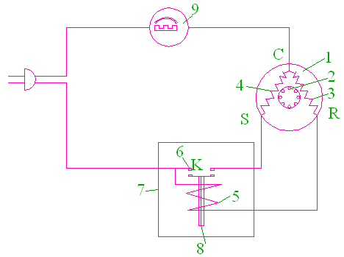
Hình 4.1. Sơ đồ điện động cơ tủ lạnh.
1. Rôto động cơ. 2. Stato động cơ.
3. Cuộn dây làm việc (cuộn R). 4. Cuộn dây khởi động.
5. Cuộn dây rơle khởi động kiểu dòng. 6. Tiếp điểm K rơle khởi động.
7. Rơle khởi động. 8. Lõi thép.
9. Rơle bảo vệ C đầu chung, R đầu chạy, S đầu khởi động.

1.2. Nguyên lý làm việc:
Khi cấp nguồn cho động cơ tủ lạnh cuộn làm việc có điện. Vì rôto đứng im nên dòng điện qua cuộn dây R là dòng ngắn mạch, rất lớn. Dòng này đồng thời xuất hiện trên cuộn dây của rơle khởi động. Do dòng rất lớn nên lõi thép hút lên, tiếp điểm K đóng cuộn dây khởi động CS có điện. Dòng điện tăng là dòng ngắn mạch của cả 2 cuộn làm việc CR và cuộn khởi động CS. Do có mô men lệch pha của cuộn khởi động, rôto bắt đầu quay. Rô to càng quay nhanh thì dòng càng giảm, tới trị số dòng quá nhỏ, không đủ sức giữ tiếp điểm K, lõi sắt rơi xuống, tiếp điểm K ngắt. Thời gian khởi động kéo dài khoảng 1,2 giây.

1.3. Lắp ráp sơ đồ khởi động động cơ:
Dựa vào sơ đồ mạch điện chuẩn bị các thiết bị.
Tiến hành kiểm tra toàn bộ các thiết bị điện có trong mạch điện.
Lắp đặt mạch điện theo sơ đồ.
Kiểm tra thông mạch, ngắn mạch trước khi vận hành.
* Các bước và cách thức thực hiện công việc:
1. THIẾT BỊ, DỤNG CỤ, VẬT TƯ:
(Tính cho một ca thực hành gồm 20HSSV)

TT | Loại trang thiết bị | Số lượng
1 | Động cơ tủ lạnh | 10 chiếc
2 | Bộ đồ nghề điện lạnh chuyên dụng | 10 bộ
3 | Am pe kìm | 10 bộ
4 | Đồng hồ vạn năng | 5 chiếc
6 | Giẻ lau, dây điện, công tắc, áp tô mát, đèn tín hiệu. | 10 bộ
7 | Xưởng thực hành | 1
2. QUI TRÌNH THỰC HIỆN:
2.1. Qui trình tổng quát:
STT | Tên các bước công việc | Thiết bị, dụng cụ, vật tư | Tiêu chuẩn thực hiện công việc | Lỗi thường gặp, cách khắc phục
1 | Vẽ sơ đồ và kiểm tra lại sơ đồ trước khi lắp đặt | - Giấy, bút, thước | - Phải thực hiện đúng qui trình cụ thể ở mục 2.2.1. | - vẽ không đúng sơ đồ dẫn đến lắp sơ đồ sai
2 | Lắp ráp sơ đồ | - Động cơ tủ lạnh  - Dụng cụ điện, đồng hồ đo điện, Am pe kìm, Đồng hồ nạp gas, cưa sắt tay hoặc máy. | - Phải thực hiện đúng qui trình cụ thể ở mục 2.2.2. | - Không thực hiện đúng qui trình, qui định;  - Không chuẩn bị chu đáo các dụng cụ, vật tư
3 | Vận hành sơ đồ | - Ampe kìm  - Đồng hồ vạn năng | - Phải thực hiện đúng qui trình cụ thể ở mục 2.2.3. | - lắp sơ đồ sai dẫn đến vận hành bị sự cố
2.2. Qui trình cụ thể:
2.2.1. Vẽ sơ đồ khởi động động cơ tủ lạnh
- Vẽ sơ đồ khởi động động cơ tủ lạnh
- Kiểm tra lại sơ đồ trước khi lắp đặt
2.2.2. Lắp đặt sơ đồ khởi động động cơ tủ lạnh
- Kiểm tra các thiết bị trước khi lắp đặt
- Lắp đặt sơ đồ khởi động động cơ tủ lạnh
2.2.3. Vận hành sơ đồ khởi động động cơ tủ lạnh
- Kiểm tra thông mạch: Dùng Ω kế (để Ω kế ở thang đo x1) đo điện trở của phích cắm điện:
- Đo dòng làm việc bằng Ampe kìm

* Bài tập thực hành của học sinh, sinh viên:

1. Chuẩn bị thiết bị, dụng cụ, vật tư.

2. Chia nhóm:
Mỗi nhóm từ 2 – 4 SV thực hành trên 1 mô hình, sau đó luân chuyển sang mô hình khác, cố gắng sắp xếp để có sự đa dạng đảm bảo tối thiểu 1 nhóm thực hiện 1 đến 3 sơ đồ khởi động động cơ tủ lạnh.

3. Thực hiện qui trình tổng quát và cụ thể.

* Yêu cầu về đánh giá kết quả học tập:
Mục tiêu | Nội dung | Điểm
Kiến thức | - Vẽ được sơ đồ khởi động động cơ.  - Trình bày được nhiệm vụ của các thiết bị trong hệ thống;  - Trình bày được nguyên lý làm việc của sơ đồ khởi động động cơ. | 4
Kỹ năng | - Lắp được sơ đồ khởi động động cơ tủ lạnh  - Vận hành được sơ đồ khởi động động cơ.  - Gọi tên được các thiết bị chính của mô hình, ghi được các thông số kỹ thuật của mô hình, đọc đúng được các trị số | 4
Thái độ | - Cẩn thận, lắng nghe, ghi chép, từ tốn, thực hiện tốt lắp ráp sơ đồ khởi động động cơ | 2
Tổng |  | 10

* Ghi nhớ:
- Phân tích được các chỉ tiêu kỹ thuật của tủ .
- Nắm được cách xác định các chỉ tiêu, thông số kỹ thuật .

2. Xác định chân C – S – R của động cơ:
Máy nén 1 pha có 3 cọc tiếp điện trên vỏ nhưng không đánh dấu đấu đầu nào là đầu chung C (common), khởi động S và làm việc R Vì vậy trước khi thử máy nén công việc đầu tiên là phải xác định các cọc C, S, R của động cơ. Có 2 phương pháp thử như sau:

2.1. Xác định cực tính bằng đồng hồ vạn năng:
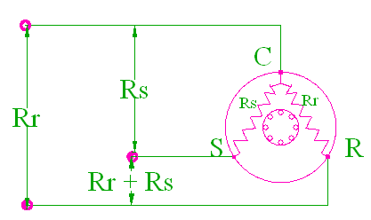

Hình 4.2. Phương pháp đo điện trở
Dùng đồng hồ vạn năng ở thang điện trở x1 (x10) lần lượt đo điện trở của 2 chân.
Nếu gọi điện trở cuộn khởi động là R_{s} và của cuộn làm việc là R_{r} và khi đo điện trở trên các đầu C, S, R ta sẽ có 3 khả năng sau:
Nếu đo giữa C và R ta có điện trở R_{r} (nhỏ nhất).
Nếu đo giữa C và S ta có điện trở R_{s} (trung bình).
Nếu đo giữa S và R ta có điện trở tổng R_{r} + R_{s} (lớn nhất).
Ta biết điện trở R_{r} là nhỏ hơn R_{s}, vậy có thể tiến hành đo thực tế như sau:
Bước 1: Tìm 2 cọc đo có điện trở lớn nhất, cọc còn lại là cọc C.
Bước 2: Từ C, tìm cọc có điện trở nhỏ nhất, đó là cọc R.
Bước 3: Cọc còn lại là cọc S. Tiến hành đánh dấu lại các cọc đã xác định được.
* Ví dụ: Đo điện trở 3 chân của 1 block có giá trị
1-2: 5
1-3: 10
2-3: 15
Theo phương pháp xác định 3 chân ta xác định được:
1 là chân C
2 là chân R
3 là chân S
* Chú ý: Do máy nén tủ lạnh có công suất nhỏ thường 3/4 HP, điện trở của các cuộn dây nhỏ nên máy nén rất dễ cháy khi cấp điện sai cho các chân. Vì vậy ta phải xác định chính xác các chân C.S.R.

2.2. Xác định cực tính bằng đèn thử:
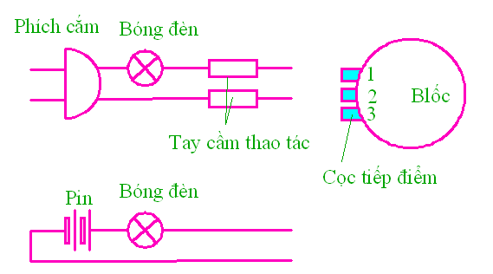

Hình 4.3. Phương pháp dùng đèn thử
Thực chất đây là phương pháp đo cường độ dòng điện, nhưng thay vì Ampe kế ta lắp vào đó một bóng đèn phù hợp và nhận biết dòng lớn bé qua độ sáng của bóng đèn.
Dùng đèn thử lần lượt đấu vào 3 cực của động cơ máy nén sau đó cấp nguồn vào lúc này sẽ làm cho đèn thử phát sáng. Do cuộn SR = CR + CS nên làm cho đèn thử phát sáng mờ nhất, cuộn CR sẽ làm đèn thử sáng nhất còn lại là cuộn CS. Từ đây ta suy ra ba cuộn của động cơ máy nén
Chuẩn bị nguồn điện, bóng đèn và dây dẫn phù hợp
Nối nguồn điện cho 2 cọc bất kỳ, tìm 2 cọc có độ sáng yếu nhất, cọc còn lại là cọc C.
Từ cọc C nối ra 2 cọc còn lại, cọc nào cho đèn sáng hơn là cọc R.
Cọc nào cho đèn tối hơn là cọc S.
Đánh dấu các cọc đã xác định.
* Các bước và cách thức thực hiện công việc:
1. THIẾT BỊ, DỤNG CỤ, VẬT TƯ:
(Tính cho một ca thực hành gồm 20HSSV)
TT | Loại trang thiết bị | Số lượng
1 | Động cơ tủ lạnh | 10 chiếc
2 | Bộ đồ nghề điện lạnh chuyên dụng | 10 bộ
3 | Am pe kìm | 10 bộ
4 | Đồng hồ vạn năng | 5 chiếc
5 | Giẻ lau, dây điện, công tắc, áp tô mát, đèn tín hiệu. | 10 bộ
6 | Xưởng thực hành | 1
2. QUI TRÌNH THỰC HIỆN:
2.1. Qui trình tổng quát:
STT | Tên các bước công việc | Thiết bị, dụng cụ, vật tư | Tiêu chuẩn thực hiện công việc | Lỗi thường gặp, cách khắc phục
1 | Vẽ sơ đồ kiểm tra các chân của máy nén tủ lạnh | - Giấy, bút, thước vẽ | - Phải thực hiện đúng qui trình cụ thể ở mục 2.2.1. | - Nhầm lẫn các chân C,S,R
2 | Đo đạc các thông số xác định các chân của máy nén tủ lạnh | - Máy nén tủ lạnh  - Dụng cụ điện, đồng hồ đo điện  - Am pe kìm | - Phải thực hiện đúng qui trình cụ thể ở mục 2.2.2. | - Không thực hiện đúng qui trình, qui định;  - Không chuẩn bị chu đáo các dụng cụ, vật tư
3 | Khởi động động cơ theo phương pháp kích từ | - Ampe kìm  - Đồng hồ vạn năng | - Phải thực hiện đúng qui trình cụ thể ở mục 2.2.3. | - sử dụng phương pháp kích từ phải thao tác tập trung, an toàn

2.2. Qui trình cụ thể:
2.2.1. Vẽ sơ đồ kiểm tra các chân của máy nén tủ lạnh
- Vẽ sơ đồ kiểm tra các chân của máy nén tủ lạnh
- kiểm tra lại sơ đồ trước khi khởi động
2.2.2. Đo đạc các thông số xác định các chân của máy nén tủ lạnh
- Đo lần lượt từng cặp và ghi lại thông số của 3 cặp chân đo được
- Đo và ghi lại giá trị điện trở lần 2
- Xác định các chân của máy nén tủ lạnh
2.2.3.Vận hành sơ đồ khởi động động cơ tủ lạnh
- Kiểm tra thông mạch: Dùng Ω kế (để Ω kế ở thang đo x1) đo điện trở của phích cắm điện;
- Đo dòng làm việc bằng Ampe kìm

* Bài tập thực hành của học sinh, sinh viên:

1. Chuẩn bị thiết bị, dụng cụ, vật tư.

2. Chia nhóm:
Mỗi nhóm từ 2 – 4 SV thực hành trên 1 mô hình, sau đó luân chuyển sang mô hình khác, cố gắng sắp xếp để có sự đa dạng đảm bảo tối thiểu 1 nhóm thực hiện 1 đến 3 máy nén ( xác định chân C.S.R của động cơ theo phương pháp đồng hồ vạn năng )

3. Thực hiện qui trình tổng quát và cụ thể.

* Yêu cầu về đánh giá kết quả học tập:
Mục tiêu | Nội dung | Điểm
Kiến thức | - Trình bày phương pháp xác định các chân C,S,R của máy nén . | 4
Kỹ năng | - Tiến hành dùng đồng hồ vạn năng tại nấc xác định để đo đạc giá trị điện trở các cặp chân của máy nén. Kiểm tra lại lần 2 theo phương pháp cũ.  - Tiến hành dùng đồng hồ vạn năng tại nấc xác định lớn hơn lần đo thứ nhất để đo đạc giá trị điện trở các cặp chân của máy nén. Kiểm tra lại lần 2 theo phương pháp cũ.  - Nhận xét giá trị điện trở và các chân của blốc theo 2 phương pháp xác định trên.  - Khởi động được phương pháp kích từ. | 4
Thái độ | - Cẩn thận, lắng nghe, ghi chép, từ tốn, thực hiện tốt các giá trị đo đạc. | 2
Tổng |  | 10

* Ghi nhớ:
- Nêu phương pháp xác định chân C.S.R của động cơ bằng đồng hồ vạn năng.
- Nêu phương pháp xác định chân C.S.R của động cơ bằng đèn thử.

3. Chạy thử động cơ
* Mục tiêu:
Nắm được quay trình kiểm tra và chạy thử máy nén, kiểm tra được các thông số của máy nén để đánh giá khả năng làm việc của máy nén còn tốt hay hư...

3.1. Chạy thử:
* Sau khi xác định tình trạng động cơ là tốt:
Thông mạch của các cuộn dây.
Điện trở đo được phù hợp với catalog hoặc với các giá trị kinh nghiệm (nghĩa là không bị chập một số vòng dây…)
Độ cách điện giữa các cuộn dây và vỏ tốt (≥ 5MΩ) thì có thể cho động cơ chạy thử.
* Mục đích chạy thử là:
Xác định dòng khởi động và dòng làm việc rồi so sánh với giá trị định mức.
Theo dõi sự làm việc ổn định của động cơ, dòng làm việc phải ổn định, không có dấu hiệu bất thường. Cần theo dõi ít nhất là 30 phút.
Sử dụng Ampe kìm để xác định định dòng khởi động và dòng làm việc.
Cần lưu ý rằng dòng làm việc không phải cố định mà thay đổi theo nhiệt độ bay hơi và nhiệt độ ngưng tụ. Tuy nhiên có thể tính gần đúng dòng làm việc theo công suất của động cơ như sau:
I = N/ Ucosφ (A)
Trong đó:
N – công suất động cơ, W.
U – điện áp, V.
I – dòng điện, A
Cosφ - hệ số công suất cosφ = 0,70 ÷ 0,80
* Ví dụ:
Một blốc có công suất 120W, điện áp 220V, cosφ = 0,75 vậy dòng làm việc là: I = 120/(220.0,75) = 0,78A

3.2. Đánh giá chất lượng động cơ:
* Phần cơ cần đạt các yêu cầu sau:
Máy chạy êm, không ồn, không rung, không có tiếng động lạ.
Có khả năng hút chân không cao, Có khả năng nén lên áp suất cao.
Các clapê hút và đẩy phải kín, không đóng muội.
Khởi động dễ dàng.
* Phần điện cần đạt các yêu cầu:
Các cuộn dây làm việc bình thường, an toàn.
Thông mạch các cuộn dây: Đảm bảo các chỉ số điện trở của các cuộn dây
Đảm bảo độ cách điện giữa vỏ và các cuộn dây, kiểm tra bằng Megaôm, độ cách điện phải đạt 5MΩ trở lên.
* Các bước và cách thức thực hiện công việc:
1. THIẾT BỊ, DỤNG CỤ, VẬT TƯ:
(Tính cho một ca thực hành gồm 20HSSV)
TT | Loại trang thiết bị | Số lượng
1 | Động cơ tủ lạnh | 10 chiếc
2 | Bộ đồ nghề điện lạnh chuyên dụng | 10 bộ
3 | Am pe kìm | 10 bộ
4 | Đồng hồ vạn năng | 5 chiếc
5 | Giẻ lau, dây điện, công tắc, áp tô mát | 10 bộ
6 | Xưởng thực hành | 1
2. QUI TRÌNH THỰC HIỆN:
2.1. Qui trình tổng quát:
STT | Tên các bước công việc | Thiết bị, dụng cụ, vật tư | Tiêu chuẩn thực hiện công việc | Lỗi thường gặp, cách khắc phục
1 | Vẽ sơ đồ kiểm tra các chân của máy nén tủ lạnh | - Giấy, bút, thước vẽ | - Phải thực hiện đúng qui trình cụ thể ở mục 2.2.1. | -nhầm lẫn các chân C,S,R
2 | Chạy thử động cơ và sử dụng Ampe kìm để xác định dòng làm việc của động cơ | - Máy nén tủ lạnh  - Dụng cụ điện, đồng hồ đo điện  -Am pe kìm | - Phải thực hiện đúng qui trình cụ thể ở mục 2.2.2. | - Không thực hiện đúng qui trình, qui định;  - Không chuẩn bị chu đáo các dụng cụ, vật tư
3 | - Sau khi xác định thông số dòng điện ổn định ở bước 2 ta tiến hành so sánh với dòng điện định mức |  | - Phải thực hiện đúng qui trình cụ thể ở mục 2.2.3.
2.2. Qui trình cụ thể:
2.2.1. Vẽ sơ đồ kiểm tra các chân của máy nén tủ lạnh
- Xác định các chân máy nén tủ lạnh
- Vẽ sơ đồ kiểm tra các chân của máy nén tủ lạnh
- Kiểm tra lại sơ đồ trước khi khởi động
2.2.2. Chạy thử động cơ và sử dụng Ampe kìm để xác định dòng làm việc của động cơ
- Ghi lại thông số dòng điện
- Ghi lại các thông số dòng điện khác nếu có trong quá trình vận hành
2.2.3. Sau khi xác định thông số dòng điện ổn định ở bước 2 ta tiến hành so sánh với dòng điện định mức
- Lập bảng so sánh dòng điện làm việc và dòng điện định mức
- Kết luận.

* Bài tập thực hành của học sinh, sinh viên:

1. Chuẩn bị thiết bị, dụng cụ, vật tư.

2. Chia nhóm:
Mỗi nhóm từ 2 – 4 SV thực hành trên 1 mô hình, sau đó luân chuyển sang mô
hình khác, cố gắng sắp xếp để có sự đa dạng đảm bảo tối thiểu 1 nhóm thực hiện 1 đến 3 máy nén (chạy thử đánh giá chất lượng động cơ )

3. Thực hiện qui trình tổng quát và cụ thể.

* Yêu cầu về đánh giá kết quả học tập:
Mục tiêu | Nội dung | Điểm
Kiến thức | - Trình bày được phương pháp chạy thử động cơ.  - Phân tích được các yêu cầu phần cơ của động cơ để biết được chất lượng động cơ như thế nào. | 4
Kỹ năng | - Sử dụng Ampe kìm để xác định dòng làm việc của động cơ.  - Khi máy đang chạy tập trung quan sát phần cơ của động cơ (có ồn không, máy chạy êm không,…)  - Kiểm tra áp suất đầu hút và đầu đẩy mạnh hay yếu,…  - So sánh và kết luận được block như thế nào | 4
Thái độ | - Cẩn thận, lắng nghe, ghi chép, thực hiện tốt các giá trị đo đạc, các biểu hiện phần cơ. | 2
Tổng |  | 10

* Ghi nhớ:
- Trình bày phương pháp chạy thử động cơ.
- Nêu yêu cầu để đánh giá chất lượng của động cơ.

BÀI 4 : THIẾT BỊ ĐIỆN BẢO VỆ VÀ TỰ ĐỘNG
Mã bài: MĐ 18 - 04
Giới thiệu:
Tủ lạnh làm việc càng tiện lợi, hiệu quả và an toàn phải có các thiết bị điện, bảo vệ và tự động. Giúp người sử dụng có nhiều phương án hơn khi thao tác, vận hành.

Mục tiêu:
Phân tích được nguyên lý hoạt động và cấu tạo thiết bị điện, bảo vệ và tự động.
Thuyết minh được nguyên lý hoạt động và cấu tạo thiết bị điện, bảo vệ và tự động.
Cẩn thận, chính xác, nghiêm chỉnh thực hiện theo quy trình.
Đảm bảo an toàn.

Nội dung chính:

1. Rơ le bảo vệ
* Mục tiêu:
Phân tích được cấu tạo và chức năng của rơ le bảo vệ.
Phân tích được nguyên lý hoạt động của rơ le bảo vệ.
Rơle bảo vệ hay còn gọi là rơle bảo vệ quá tải, rơle quá tải, rơle nhiệt hoặc thermic là thiết bị tự động ngắt mạch điện để bảo vệ động cơ khi quá tải.
Trong động cơ, nhiệt độ cuộn dây không được lớn hơn khoảng 120ºC. Khi đó lớp sơn cách điện bị cháy, các vòng dây bị chập mạch và bị cháy. Nhiệm vụ bảo vệ động cơ thực chất là bảo vệ cho nhiệt độ động cơ không được vượt quá nhiệt độ trên.
* Có 3 phương pháp bảo vệ động cơ là:
- Dùng tiếp điểm thanh lưỡng kim hoặc thermistor gắn trực tiếp lên cuộn dây. Đây được đánh giá là phương pháp tốt nhất vì nó lấy tín hiệu bảo vệ trực tiếp là nhiệt độ của cuộn dây nhưng bất lợi cho blốc tủ lạnh vì khó bảo dưỡng, sửa chữa, mỗi lần sửa chữa phải bổ blốc.
- Dùng tín hiệu dòng điện quá tải của động cơ (khi có dòng điện này có nghĩa nhiệt độ động cơ có thể vượt quá mức 120ºC cho phép) kết hợp với nhiệt độ trên vỏ blốc để ngắt tiếp điểm lưỡng kim. Tuy không chính xác bằng phương pháp 1 nhưng phương pháp này tỏ ra có nhiều ưu điểm vận hành vì nằm ngoài máy nén nên dễ tháo ra bảo dưỡng, sửa chữa mà loại rơle này cũng rất cần bảo dưỡng sửa chữa định kì.
- Phương pháp 3 giống phương pháp 2 nhưng chỉ dùng dòng điện quá tải làm tín hiệu ngắt tiếp điểm lưỡng kim, nên không hiệu quả bằng phương pháp 2.
Trong tủ lạnh thường sử dụng phương pháp 2 là dùng tín hiệu dòng quá tải kết hợp nhiệt độ vỏ blốc để bảo vệ động cơ.

1.1. Cấu tạo, hoạt động:
1.1.1. Cấu tạo:
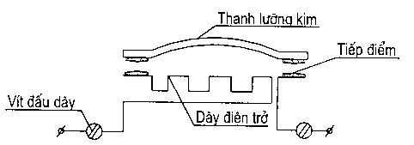
Hình 5.1.a. Rơle bảo vệ
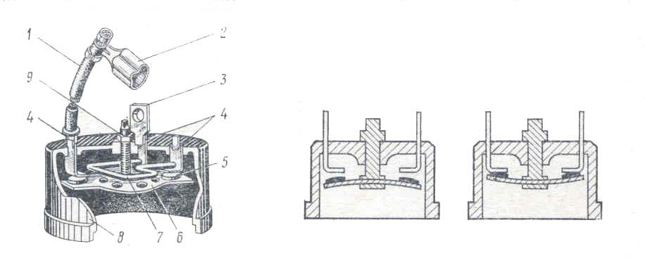
Hình 5.1.b. Rơle bảo vệ
1 - Dây nối, 2 - Chụp nối; 3 - Chốt tiếp điểm; 4 - Đầu cực
5 - Tiếp điểm; 6 - Cơ cấu lưỡng kim; 7 - Điện trở; 8 - Thân; 9 - Vít
1.1.2. Nguyên lý hoạt động:
Ở điều kiện động cơ và máy nén làm việc bình thường, dòng đi qua dây điện trở vừa phải, nhiệt sinh ra ở dây điện trở không đủ uốn thanh lưỡng kim nên tiếp điểm ở trạng thái đóng. Khi động cơ bị quá tải hay khi động cơ không khởi động được, dòng cao hơn bình thường, nhiệt sinh ra nhiều và nung nóng làm thanh lưỡng kim bị uốn cong, mở tiếp điểm, ngắt nguồn điện cung cấp cho động cơ, kịp thời bảo vệ động cơ khỏi bị cháy.
Để đảm bảo độ lạnh cho buồng bảo quản, một vài phút sau thanh lưỡng kim phải đủ nguội để đóng mạch lại cho động cơ máy nén. Thời gian ngắt tiếp điểm khi quá tải và thời gian giữ tiếp điểm ở trạng thái ngắt được coi là đặc tính của rơle. Mỗi một kiểu động cơ phải có một rơle bảo vệ có đặc tính phù hợp.

1.2. Sửa chữa, thay thế:
1.2.1. Một số hư hỏng thường gặp:
* Hiện tượng:
Rơle bảo vệ tác động liên tục, máy đang chạy hoặc mới chạy nghe tiếng “tách”, máy ngừng. Sau một vài phút rơle nguội đi, tiếp điểm tự đóng lại, máy lại hoạt động và rơle lại tác động.
Tùy theo các hư hỏng mà rơle tác động liên tục hoặc ngắt quãng. Khi thấy rơle tác động nhất thiết phải ngắt mạch điện để tiến hành kiểm tra blốc và rơle.
* Nguyên nhân, sữa chữa, thay thế:
Dùng ampe kế để đo dòng khởi động và làm việc của động cơ. Nếu thấy dòng làm việc bình thường thì chính rơle bảo vệ đã hỏng. Nên thay rơle mới cùng đặc tính là tốt nhất vì khi tiến hành sửa chữa một số đặc tính của rơle sẽ bị biến đổi. Các hỏng hóc của rơle có thể là tiếp điểm bị cháy, rỗ (phải sửa lại) gây tỏa nhiệt lớn hoặc thanh lưỡng kim bị hỏng, lão hóa hoặc nhũng (phải thay mới).
Nếu dòng lớn hơn bình thường thì tác động của rơle là đúng và khi đó ta phải kiểm tra nguyên nhân dòng cao của máy nén như:
Máy nén và dàn ngưng quá nóng.
Điện thế quá thấp hoặc quá cao.
Rơle khởi động đóng rồi không mở (cả hai cuộn có điện).
Do cuộn dây khởi động hoặc làm việc trục trặc (chập dây).
Do động cơ bị sát cốt, máy nén thiếu dầu bôi trơn.
Nạp ga quá nhiều.
Cân chỉnh ống mao bị sai…
* Các bước và cách thức thực hiện công việc:
1. THIẾT BỊ, DỤNG CỤ, VẬT TƯ:
(Tính cho một ca thực hành gồm 20HSSV)
TT | Loại trang thiết bị | Số lượng
1 | Rơ le bảo vệ tủ lạnh | 10 chiếc
2 | Máy nén tủ lạnh | 10 bộ
3 | Bộ đồ nghề điện lạnh chuyên dụng | 10 bộ
4 | Am pe kìm | 10 bộ
5 | Đồng hồ vạn năng | 5 chiếc
6 | Giẻ lau, dây điện, công tắc, áp tô mát | 10 bộ
7 | Xưởng thực hành | 1
2. QUI TRÌNH THỰC HIỆN:
2.1. Qui trình tổng quát:

STT | Tên các bước công việc | Thiết bị, dụng cụ, vật tư | Tiêu chuẩn thực hiện công việc | Lỗi thường gặp, cách khắc phục
1 | Kiểm tra rơ le bảo vệ | - Rơ le bảo vệ tủ lạnh  - Đồng hồ vạn năng  - Ampe kìm | - Phải thực hiện đúng qui trình cụ thể ở mục 2.2.1. | Kiểm tra không đúng qui trình
2 | Sữa chữa và thay thế nếu rơ le bị hư hỏng | - Rơ le bảo vệ  - Dụng cụ điện, đồng hồ đo điện  - Am pe kìm  - Bộ đồ nghề điện lạnh chuyên dụng | - Phải thực hiện đúng qui trình cụ thể ở mục 2.2.2. | - Không thực hiện đúng qui trình, qui định;  - Không chuẩn bị chu đáo các dụng cụ, vật tư
3 | Đấu vào sơ đồ có động cơ tủ lạnh (để kiểm tra lại rơ le bảo vệ) | - Động cơ tủ lạnh  - Rơ le bảo vệ  - Ampe kìm  - Đồng hồ vạn năng | Phải thực hiện đúng qui trình cụ thể ở mục2.2.3. | Đấu vào sơ đồ không chính xác
4 | Vận hành và kết luận | - Ampe kìm  - Đồng hồ vạn năng, đồng hồ điện  - Bộ đồ nghề điện lạnh chuyên dụng | Phải thực hiện đúng qui trình cụ thể ở mục2.2.4. | Bị sự cố khi vận hành do không đấu đúng sơ đồ
2.2. Qui trình cụ thể:
2.2.1. Kiểm tra rơ le bảo vệ
- Kiểm tra các rơ le bảo vệ có thông mạch hay không
- Kết luận rơ le còn sử dụng được hay không
2.2.2. Sữa chữa và thay thế nếu rơ le bị hư hỏng
- Sữa chữa các rơ le bị hỏng nếu có thể và tiến hành kiểm tra lại trước khi sử dụng
- Tiến hành thay thế nếu không thể sữa chữa được nữa
2.2.3. Đấu vào sơ đồ có động cơ tủ lạnh (để kiểm tra lại rơ le bảo vệ)

- Vẽ sơ đồ khởi động động cơ tủ lạnh có rơ le bảo vệ
- Kiểm tra lại sơ đồ trước khi vận hành
2.2.4. Vận hành và kết luận

* Bài tập thực hành của học sinh, sinh viên:

1. Chuẩn bị thiết bị, dụng cụ, vật tư.

2. Chia nhóm:
Mỗi nhóm từ 2 – 4 SV sử dụng ampe kiềm để kiểm tra hiện tượng hư hỏng của các rơ le bảo vệ. Mỗi sinh viên trong nhóm phải nắm bắt và kiểm tra được từ 1 đến 3 rơ le bảo vệ

3. Thực hiện qui trình tổng quát và cụ thể.

* Yêu cầu về đánh giá kết quả học tập:

Mục tiêu | Nội dung | Điểm
Kiến thức | - Trình bày cấu tạo và nêu nguyên lý hoạt động của rơ le bảo vệ.  - Nêu các phương pháp kiểm tra sữa chữa và thay thế rơ le bảo vệ. | 4
Kỹ năng | - Cho động cơ (đã đấu rơ le bảo vệ) làm việc. Quan sát động cơ và rơ le bảo vệ đóng ngắt.  - Sử dụng ampe kìm để xác định dòng làm việc của động cơ.  - Kết luận rơ le bảo vệ đã hỏng chưa. Nếu hỏng tiến hành thay thế hoặc sữa chữa.  - Đấu nối được và sơ đồ khởi động động cơ có rơ le bảo vệ | 4
Thái độ | - Cẩn thận, lắng nghe, quan sát, ghi chép, thực hiện tốt các giá trị đo đạc. | 2
Tổng |  | 10

* Ghi nhớ:
- Có bao nhiêu phương pháp bảo vệ động cơ. Nêu từng phương pháp cụ thể.
- Nêu một số hư hỏng thường gặp của rơ le bảo vệ.

2. Rơ le khởi động
* Mục tiêu:
Trình bày được nguyên lý làm việc của rơ le khởi động.
Phân tích chức năng khởi động của rơ le khởi động trong sơ đồ nhiệt.
Rơ le khởi động tủ lạnh thường sử dụng rơ le khởi động kiểu dòng điện

2.1. Cấu tạo, hoạt động:
2.1.1. Phân loại:
+ Rơ le khởi động kiểu dòng
+ Rơ le khởi động kiểu PTC
2.1.2. Cấu tạo, hoạt động Rơ le khởi động kiểu dòng:
* Cấu tạo:
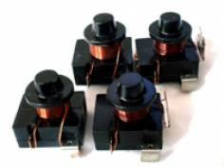
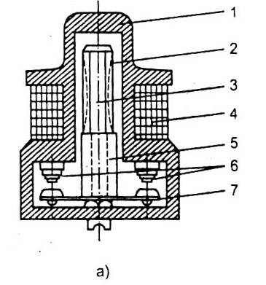

Hình 5.2. Rơle khởi động
Kiểu đứng: 1. Vỏ bakelit, 2. Lò xo; 3. Trục dẫn hướng, 4. Cuộn dây,
5. Lõi sắt, 6. Tiếp điểm tĩnh, 7. Tiếp điểm động, nắp.

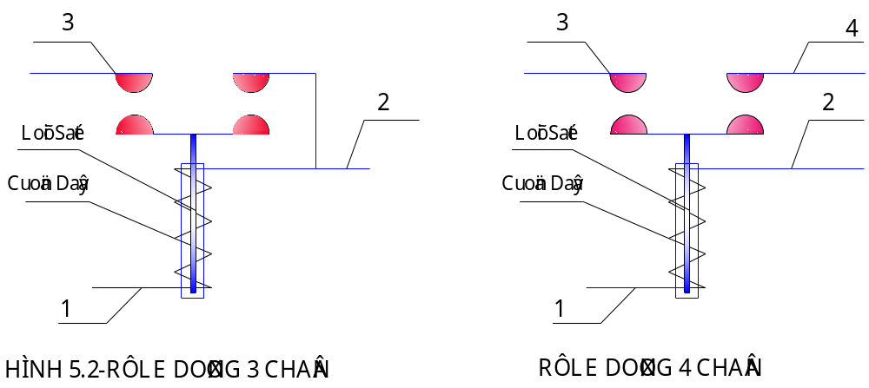
Rơle khởi động kiểu dòng có một cuộn dây điện kích cỡ dây đúng bằng kích cỡ của cuộn dây làm việc. Trong cuộn dây có lõi thép lên xuống. Lõi thép và tiếp điểm điện đóng, ngắt.
* Nguyên lý hoạt động:
Khi cấp nguồn cho động cơ tủ lạnh cuộn làm việc có điện. Vì rôto đứng im nên dòng điện qua cuộn dây R là dòng ngắn mạch, rất lớn. Dòng này đồng thời xuất hiện trên cuộn dây của rơ le khởi động. Do dòng rất lớn nên lõi thép hút lên, tiếp điểm K đóng cuộn dây khởi động CS có điện. Dòng điện tăng là dòng ngắn mạch của cả 2 cuộn làm việc CR và cuộn khởi động CS. Do có mô men lệch pha của cuộn khởi động, rôto bắt đầu quay. Rô to càng quay nhanh thì dòng càng giảm, tới trị số dòng quá nhỏ, không đủ sức giữ tiếp điểm K, lõi sắt rơi xuống, tiếp điểm K ngắt. Thời gian khởi động kéo dài khoảng 1, 2 giây.
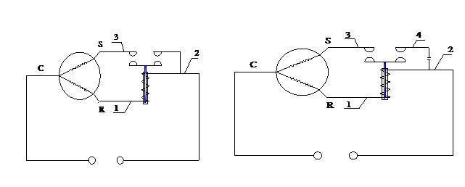
Hình 5.3. sơ đồ nguyên lý

2.1.3. Cấu tạo, hoạt động Rơ le khởi động kiểu PTC:
* Cấu tạo:
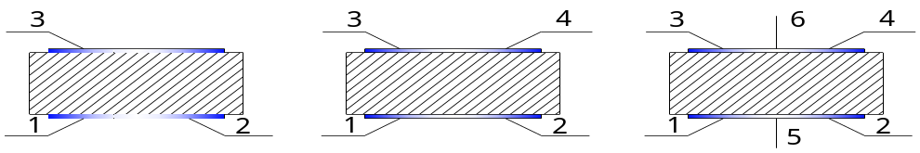
Hình 5.4 :Cấu tạo PTC(3 loại PTC)
(3 chân, 4 chân, 6 chân)
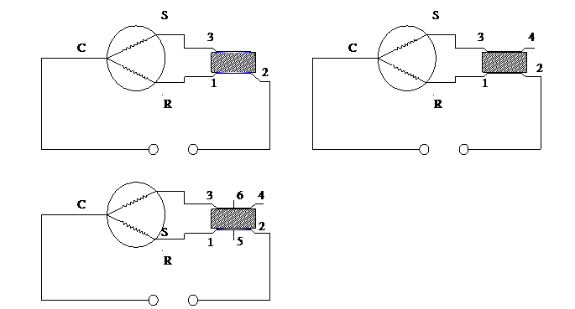
* Nguyên lý hoạt động:
PTC là miếng điện trở nhiệt dương tỉ lệ thuận với nhiệt độ. Khi cấp nguồn cho PTC, ban đầu do PTC đang nguội, điện trở nhỏ nên dòng điện khởi động đi qua chân 2 – 1 nhưng cũng đồng thời đi qua chân 2 - 3 và làm cho miếng PTC nóng lên làm cho điện trở của miếng PTC tăng lên. Lúc này cũng có dòng điện đi qua chân 2 - 3 nhưng rất nhỏ.

2.2. Sửa chữa, thay thế :
* Hỏng hóc và cách khắc phục rơle khởi động kiểu dòng :
Rơle khởi động là thiết bị liên tục đóng và ngắt mạch. Các nhà chế tạo đã dự tính mỗi rơ le phải có tuổi thọ cao (tác động được ít nhất 600 000 lần), nhưng trong điều kiện nhiệt đới của Việt Nam, cộng thêm với điện áp thất thường không ổn định, rơ le khởi động là bộ phận dễ hư hỏng nhất và thường dẫn đến tình trạng cháy blốc.
- Cách xác định hư hỏng:
Tốt nhất là dùng một rơle khác còn tốt thay vào và khởi động thử. Nếu khởi động chứng tỏ rơle cũ đã bị hỏng hóc. Nếu không có rơle khác, phải khởi động thử blốc bằng tay, dùng Ampe kế hoặc Ampe kìm xác định tình trạng động cơ. Nếu động cơ hoạt động bình thường thì chứng tỏ rơle bị hỏng. Tất nhiên cũng có thể lấy rơ le đó lắp thử vào blốc khác cùng loại còn tốt để có thể kết luận trước khi đi vào sửa chữa cụ thể.
- Các hỏng hóc thường gặp:
Lá tiếp điểm bị méo, cháy xém, rỗ, lõi thép bị kẹt, rơ le không đóng được tiếp điểm cho cuộn khởi động, khi đó động cơ không khởi động được, rơ le bảo vệ sẽ tác động liên tục.
Rơ le đặt không đúng tư thế (đối với các rơ le dùng trọng lực của lõi sắt để đóng ngắt tiếp điểm) cũng sẽ dẫn đến hiện tượng trên vì rơle không đóng được mạch cuộn khởi động.
Cuộn dây điện từ bị đứt hoặc cháy: rơ le dòng điện không làm việc, động cơ không làm việc.
Cần lưu ý rằng, khi thay thế rơ le kiểu dòng điện phải thay thế rơ le đúng đặc tính dòng. Nếu dùng rơle có dòng quá lớn thì không thể đóng được tiếp điểm khởi động, nếu dùng rơ le dòng nhỏ quá thì đóng được nhưng không ngắt được tiếp điểm.
* Xác định hư hỏng sữa chữa thay thế Rơ le khởi động kiểu PTC :
- Sử dụng VOM đặt vào 2 chân S và M của rơle quan sát đồng hồ nếu thấy kim lên thì rơle còn tốt ngược lại thì rơle đã hỏng
- Qua âm thanh: ta tiến hành lắc rơle nếu nghe thấy tiếng kêu phát ra từ rơ le thì
rơle đã hỏng
* Các bước và cách thức thực hiện công việc:
1. THIẾT BỊ, DỤNG CỤ, VẬT TƯ:
(Tính cho một ca thực hành gồm 20HSSV)
TT | Loại trang thiết bị | Số lượng
1 | Rơ le khởi động kiểu dòng, kiểu PTC. | 10 chiếc/loại
2 | Block tủ lạnh | 10 bộ
3 | Bộ đồ nghề điện lạnh chuyên dụng | 10 bộ
4 | Am pe kìm | 10 bộ
5 | Đồng hồ vạn năng | 5 chiếc
6 | Xưởng thực hành | 1

2. QUI TRÌNH THỰC HIỆN:
2.1. Qui trình tổng quát:
STT | Tên các bước công việc | Thiết bị, dụng cụ, vật tư | Tiêu chuẩn thực hiện công việc | Lỗi thường gặp, cách khắc phục
1 | Kiểm tra  rơ le khởi động kiểu dòng, kiểu PTC | - Rơ le khởi động kiểu dòng, kiểu PTC  - đồng hồ vạn năng  - Ampe kìm | - Phải thực hiện đúng qui trình cụ thể ở mục 2.2.1. | Kiểm tra không đúng qui trình
2 | Sữa chữa và thay thế nếu rơ le bị hư hỏng | - Rơ le khởi động kiểu dòng, kiểu PTC  - Dụng cụ điện, đồng hồ đo điện  - Am pe kìm  - Bộ đồ nghề điện lạnh chuyên dụng | - Phải thực hiện đúng qui trình cụ thể ở mục 2.2.2. | - Không thực hiện đúng qui trình, qui định;  - Không chuẩn bị chu đáo các dụng cụ, vật tư
3 | Đấu vào sơ đồ có động cơ tủ lạnh (để kiểm tra lại rơ le khởi động kiểu dòng, kiểu PTC) | - Động cơ tủ lạnh  - Rơ le khởi động kiểu dòng, kiểu PTC  - Ampe kìm  - Đồng hồ vạn năng | Phải thực hiện đúng qui trình cụ thể ở mục2.2.3. | Đấu vào sơ đồ không chính xác
4 | Vận hành và kết luận | - Ampe kìm  - Đồng hồ vạn năng, đồng hồ điện  -Bộ đồ nghề điện lạnh chuyên dụng | Phải thực hiện đúng qui trình cụ thể ở mục2.2.4. | Bị sự cố khi vận hành do không đấu đúng sơ đồ

2.2. Qui trình cụ thể:
2.2.1. Kiểm tra rơ le khởi động kiểu dòng, kiểu PTC:
- Kiểm tra các rơ le khởi động kiểu dòng, kiểu PTC có thông mạch hay không
- Kết luận rơ le còn sử dụng được hay không
2.2.2. Sữa chữa và thay thế nếu rơ le bị hư hỏng:
- Sữa chữa các rơ le bị hỏng nếu có thể và tiến hành kiểm tra lại trước khi sử dụng
- Tiến hành thay thế nếu không thể sữa chữa được nữa
2.2.3. Đấu vào sơ đồ có động cơ tủ lạnh (để kiểm tra lại rơ le khởi động kiểu dòng, kiểu PTC):

- Vẽ sơ đồ khởi động động cơ tủ lạnh có rơ le khởi động kiểu dòng, kiểu PTC
- Kiểm tra lại sơ đồ trước khi vận hành
2.2.4. Vận hành và kết luận.

* Bài tập thực hành của học sinh, sinh viên:

1. Chuẩn bị thiết bị, dụng cụ, vật tư.

2. Chia nhóm:
Mỗi nhóm từ 2 – 4 SV sử dụng ampe kiềm để kiểm tra hiện tượng hư hỏng của các rơ le khởi động kiểu dòng, kiểu PTC.. Mỗi sinh viên trong nhóm phải nắm bắt và kiểm tra được từ 1 đến 3 rơ le khởi động kiểu dòng, kiểu PTC.

3. Thực hiện qui trình tổng quát và cụ thể.

* Yêu cầu về đánh giá kết quả học tập:

Mục tiêu | Nội dung | Điểm
Kiến thức | - Trình bày cấu tạo và nêu nguyên lý hoạt động của rơ le khởi động kiểu dòng, kiểu PTC.  - Nêu các phương pháp kiểm tra sữa chữa và thay thế rơ le khởi động kiểu dòng, kiểu PTC | 4
Kỹ năng | - Cho động cơ ( đã đấu rơ le khởi động kiểu dòng, kiểu PTC) làm việc. Quan sát động cơ và rơ le khởi động kiểu dòng, kiểu PTC.  - Sử dụng Ampe kìm để xác định dòng làm việc của động cơ.  - Kết luận rơ le khởi động kiểu dòng, kiểu PTC đã hỏng chưa. Nếu hỏng tiến hành thay thế hoặc sữa chữa.  -Đấu nối được và sơ đồ khởi động động cơ có rơ le khởi động kiểu dòng, kiểu PTC | 4
Thái độ | - Cẩn thận, lắng nghe, quan sát, ghi chép, thực hiện tốt các giá trị đo đạc. | 2
Tổng |  | 10

* Ghi nhớ:
- Nêu các hỏng hóc và cách khắc phục rơle khởi động.
- Cách xác định hư hỏng và các hỏng hóc thường gặp.

3. Thermostat
* Mục tiêu:
Trình bày được chức năng của thermostat.
Phân tích được cấu tạo và nguyên lý làm việc của thermostat.
Biết được cách lắp đặt thermostat trong sơ đồ mạch điện.
Điều chỉnh được thermostat.
* Nhiệm vụ:
Rơle nhiệt độ có nhiệm vụ điều chỉnh và khống chế nhiệt độ yêu cầu trong buồng lạnh

3.1. Cấu tạo, hoạt động:
3.1.1. Cấu tạo:
Hình a

1
2
3
4
1:TIẾP ĐIỂM
2:HỘP XẾP
3:ỐNG DẪN
4:BẦUCAẢM BIẾN
5:LÒXO
HÌNH 5.5THERMOSTAT
5

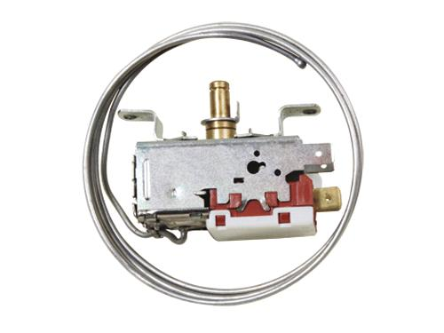
Hình b
Hình 5.6. cấu tạo chi tiết thermôstat
Rơle nhiệt độ có 1 bầu cảm nhiệt bên trong chứa chất lỏng dễ bay hơi, nối với một hộp xếp. Khi nhiệt độ thay đổi làm cho áp suất trong bầu cảm thay đổi và làm co dãn hộp xếp. Chính sự co dãn này tác động đóng ngắt mạch điện.
Để cho sự đóng ngắt dứt khoát không gây tia lửa điện người ta bố trí cơ cấu đòn bẩy và khớp lật hoặc nam châm…
Để có thể điều chỉnh được nhiệt độ trong buồng, ví dụ không phải – 10ºC nữa mà xuống – 20ºC chẳng hạn, người ta bố trí thêm hệ thống lò xo và vít điều chỉnh. Khoảng điều chỉnh của rơle nhiệt độ là từ ít lạnh nhất đến lạnh nhất trong tủ.
3.1.2. Nguyên lý hoạt động:
Khi đủ lạnh (nhiệt độ giảm đến mức thấp nhất cho phép), áp suất trong bầu cảm giảm xuống, hộp xếp co lại tới mức cơ cấu lật tác động ngắt máy nén.
Nhiệt độ buồng dần dần nóng lên chớm đến vị trí thiếu lạnh (nhiệt độ cao nhất cho phép), áp suất trong bầu cảm tăng, hộp xếp dãn ra, cơ cấu lật đóng tiếp điểm cho máy nén hoạt động trở lại.

3.2. Sửa chữa, thay thế:
Các hư hỏng thường gặp, sửa chữa và thay thế.
Ống mao dẫn và đầu cảm nhiệt bị xì, trong hệ thống không còn môi chất mất tác dụng cảm nhiệt, hộp xếp bị xẹp và tiếp điểm luôn đóng.
Bầu cảm nhiệt gắn không đúng vị trí cũng gây ra những trục trặc về độ lạnh trong tủ lạnh.
Vít điều chỉnh bị hỏng hoặc không chính xác phải chuyển đến xưởng chuyên môn sửa chữa bằng các thiết bị hiệu chỉnh chuyên dùng.
Mặt tiếp điểm bị hỏng: Liên tục bị đóng vì bị cháy dính, không ngắt được. Liên tục mở không đóng được vì bị kẹt hoặc cháy hỏng tiếp điểm. Tiếp điểm chập chờn do mặt tiếp điểm bị cháy, sém, rỗ…
* Các bước và cách thức thực hiện công việc:
1. THIẾT BỊ, DỤNG CỤ, VẬT TƯ:
(Tính cho một ca thực hành gồm 20HSSV)

TT | Loại trang thiết bị | Số lượng
1 | Thermôstat . | 10 chiếc
2 | Máy nén tủ lạnh | 10 bộ
3 | Bộ đồ nghề điện lạnh chuyên dụng | 10 bộ
4 | Am pe kìm | 10 bộ
5 | Đồng hồ vạn năng | 10 chiếc
6 | Xưởng thực hành | 1
2. QUI TRÌNH THỰC HIỆN:
2.1. Qui trình tổng quát:
STT | Tên các bước công việc | Thiết bị, dụng cụ, vật tư | Tiêu chuẩn thực hiện công việc | Lỗi thường gặp, cách khắc phục
1 | Kiểm tra  thermôstat . | - Thermôstat .  - Đồng hồ vạn năng  - Ampe kìm | - Phải thực hiện đúng qui trình cụ thể ở mục 2.2.1. | Kiểm tra không đúng qui trình
2 | Sữa chữa và thay thế nếu thermôstat  Bị hư hỏng . | - Thermôstat .  - Dụng cụ điện, đồng hồ đo điện  - Am pe kìm  - Bộ đồ nghề điện lạnh chuyên dụng | - Phải thực hiện đúng qui trình cụ thể ở mục 2.2.2. | - Không thực hiện đúng qui trình, qui định;  - Không chuẩn bị chu đáo các dụng cụ, vật tư
3 | Đấu vào sơ đồ có động cơ tủ lạnh (để kiểm tra thermôstat) | - Động cơ tủ lạnh  - Thermôstat .  - Ampe kìm  - Đồng hồ vạn năng | Phải thực hiện đúng qui trình cụ thể ở mục2.2.3. | Đấu vào sơ đồ không chính xác
4 | Vận hành và kết luận | - Ampe kìm  - Đồng hồ vạn năng, đồng hồ điện  - Bộ đồ nghề điện lạnh chuyên dụng | Phải thực hiện đúng qui trình cụ thể ở mục2.2.4. | Bị sự cố khi vận hành do không đấu đúng sơ đồ
2.2. Qui trình cụ thể:
2.2.1. Kiểm tra Thermôstat:
- Kiểm tra các Thermôstat có thông mạch hay không
- Kết luận Thermôstat còn sử dụng được hay không
2.2.2. Sữa chữa và thay thế nếu thermôstat:
- Sữa chữa các Thermôstat bị hỏng nếu có thể và tiến hành kiểm tra lại trước khi sử dụng
- Tiến hành thay thế nếu không thể sữa chữa được nữa
2.2.3. Đấu vào sơ đồ có động cơ tủ lạnh (để kiểm tra thermôstat):

- Vẽ sơ đồ động cơ tủ lạnh có Thermôstat
- Kiểm tra lại sơ đồ trước khi vận hành
2.2.4. Vận hành và kết luận.

* Bài tập thực hành của học sinh, sinh viên:

1. Chuẩn bị thiết bị, dụng cụ, vật tư.

2. Chia nhóm:
Mỗi nhóm từ 2 – 4 SV tiến hành tìm hiểu chi tiết cấu tạo của Thermôstat.

3. Thực hiện qui trình tổng quát và cụ thể.

* Yêu cầu về đánh giá kết quả học tập:

Mục tiêu | Nội dung | Điểm
Kiến thức | - Vẽ cấu tạo và nêu nguyên lý hoạt động của thermôstat  - Nêu các phương pháp kiểm tra sữa chữa và thay thế thermôstat | 4
Kỹ năng | - Quan sát các chi tiết bên ngoài và bên trong của thermôstat .  - Kết luận sơ bộ thermôstat có hỏng hóc hay không. | 4
Thái độ | - Cẩn thận, quan sát. | 2
Tổng |  | 10

4. Tụ điện khởi động (start capacitor):
* Mục tiêu:
Trình bày được chức năng của tụ trong mạch điện.
Nêu được cấu tạo và nguyên lý làm việc của tụ.
Lắp đặt được tụ trong sơ đồ mạch điện.
Chọn được thông số của tụ cho phù hợp.

4.1. Cấu tạo, hoạt động:
* Nhiệm vụ:
Trong mạch điện xoay chiều tụ điện khởi động làm nhiệm vụ tạo moment khởi động và tăng mô men khởi động cho động cơ máy nén

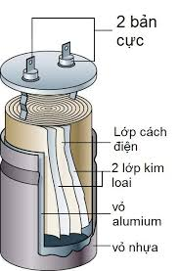
4.1.1. Cấu tạo:
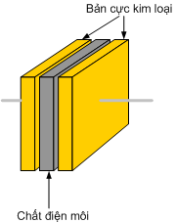

Hình 5.7. Cấu tạo tụ điện
4.1.2. Nguyên lý hoạt động:
Khi cấp nguồn vào tụ thì tụ sẽ tích và phóng điện để tăng momen quay kết thúc nhanh quá trình khởi động.

4.2. Sửa chữa, thay thế:
* Một số phương pháp kiểm tra tụ điện:
+ Dùng đồng hồ vạn năng: bật ở thang x100Ω, đặt 2 que đo vào 2 cực của tụ điện, quan sát kim đồng hồ.
Nếu kim nhảy về 1 vị trí nào đó rồi từ từ trở về ∞ thì tụ còn tốt.
Nếu nhảy về không thì tụ đã bị chập.
Nếu đứng im ở ∞ thì tụ đã hỏng.
+ Dùng ngay nguồn điện xoay chiều của lưới điện để thử, điện áp lưới phải nhỏ hơn điện thế chỉ định của tụ: cắm 2 đầu tụ vào nguồn sau đó rút ra chập 2 cực vào nhau:
Nếu tụ tốt sẽ phóng tia lửa điện kèm theo tiếng nổ gọn: tách.
Nếu không có sự phóng điện thì tụ bị hỏng.
Nếu tụ bị chập cắm tụ vào nguồn sẽ bị đoản mạch cháy cầu chì nguồn. Do đó nên kiểm tra bằng đồng hồ vạn năng.
* Các bước và cách thức thực hiện công việc:
1. THIẾT BỊ, DỤNG CỤ, VẬT TƯ:
(Tính cho một ca thực hành gồm 20HSSV)

TT | Loại trang thiết bị | Số lượng
1 | Tụ điện khởi động | 10 chiếc
2 | Máy nén tủ lạnh | 10 bộ
3 | Bộ đồ nghề điện lạnh chuyên dụng | 10 bộ
4 | Am pe kìm | 10 bộ
5 | Đồng hồ vạn năng | 10 chiếc
6 | Xưởng thực hành | 1
2. QUI TRÌNH THỰC HIỆN:
2.1. Qui trình tổng quát:
STT | Tên các bước công việc | Thiết bị, dụng cụ, vật tư | Tiêu chuẩn thực hiện công việc | Lỗi thường gặp, cách khắc phục
1 | Kiểm tra  Tụ điện khởi động | - Tụ điện khởi động  - Đồng hồ vạn năng  - Ampe kìm | - Phải thực hiện đúng qui trình cụ thể ở mục 2.2.1. | Kiểm tra không đúng qui trình
2 | Sữa chữa và thay thế nếu Tụ điện khởi động | - Tụ điện khởi động  - Dụng cụ điện, đồng hồ đo điện  - Am pe kìm  - Bộ đồ nghề điện lạnh chuyên dụng | - Phải thực hiện đúng qui trình cụ thể ở mục 2.2.2. | - Không thực hiện đúng qui trình, qui định;  - Không chuẩn bị chu đáo các dụng cụ, vật tư
3 | Đấu vào sơ đồ có động cơ tủ lạnh (để kiểm tra Tụ điện khởi động ) | - Động cơ tủ lạnh  - Tụ điện khởi động  - Ampe kìm  - Đồng hồ vạn năng | Phải thực hiện đúng qui trình cụ thể ở mục2.2.3. | Đấu vào sơ đồ không chính xác
4 | Vận hành và kết luận | - Ampe kìm  - Đồng hồ vạn năng, đồng hồ điện  - Bộ đồ nghề điện lạnh chuyên dụng | Phải thực hiện đúng qui trình cụ thể ở mục2.2.4. | Bị sự cố khi vận hành do không đấu đúng sơ đồ
2.2. Qui trình cụ thể:
2.2.1. Kiểm tra tụ điện khởi động:
- Kiểm tra các Tụ điện khởi động
- Kết luận Tụ điện khởi động còn sử dụng được hay không
2.2.2. Sữa chữa và thay thế nếu Tụ điện khởi động bị hư hỏng:
- Sữa chữa các Tụ điện khởi động bị hỏng nếu có thể và tiến hành kiểm tra lại trước khi sử dụng
- Tiến hành thay thế nếu không thể sữa chữa được nữa
2.2.3. Đấu vào sơ đồ có động cơ tủ lạnh (để kiểm tra Tụ điện khởi động):

- Vẽ sơ đồ động cơ tủ lạnh có Tụ điện khởi động
- Kiểm tra lại sơ đồ trước khi vận hành
2.2.4. Vận hành và kết luận.

* Bài tập thực hành của học sinh, sinh viên:

1. Chuẩn bị thiết bị, dụng cụ, vật tư.

2. Chia nhóm:
Mỗi nhóm từ 2 – 4 SV tiến hành kiểm tra các tụ điện khác nhau. Mỗi sinh viên cố gắng kiểm tra được từ 3 tụ điện trở lên.

3. Thực hiện qui trình tổng quát và cụ thể.

* Yêu cầu về đánh giá kết quả học tập:
Mục tiêu | Nội dung | Điểm
Kiến thức | - Trình bày cấu tạo và nêu nguyên lý làm việc của tụ.  - Nêu phương pháp kiểm tra, sữa chữa, thay thế. | 4
Kỹ năng | - Sử dụng đồng hồ vạn năng tiến hành kiểm tra khả năng hư hỏng của các tụ điện  - Kết luận tụ có hỏng không  - Vẽ và đấu được sơ đồ có Tụ điện khởi động | 4
Thái độ | - Cẩn thận, ghi chép, thực hiện tốt các giá trị đo đạc. | 2
Tổng |  | 10

5. Hệ thống xả đá
* Mục tiêu:
Trình bày được chức năng của timer.
Trình bày được cấu tạo và nguyên lý làm việc của timer.
Biết được cách lắp đặt timer trong sơ đồ mạch điện.
Điều chỉnh được thermostat.
Xác định được các chân của timer, xác định được timer loại 1 hay 2.
Hiểu được chức năng của điện trở xả đá.
Nắm được cấu tạo và nguyên lý làm việc của điện trở xả đá.
Biết được cách lắp đặt điện trở xả đá trong sơ đồ mạch điện.
Kiểm tra được điện trở xả đá còn hoạt động được hay không.
Trình bày được chức năng của thiết bị còn lại trong mạch điện.
Trình bày được cấu tạo và nguyên lý làm việc của các thiết bị đó.
Biết được cách lắp đặt các thiết bị trong sơ đồ mạch điện.
Chọn được thiết bị phù hợp.
* Nhiệm vụ:
Dùng để định thời gian xả băng trong những tủ lạnh xả băng tự động

5.1. Rơ le thời gian (Timer )
5.1.1. Timer loại 1
*) Cấu tạo:
Gồm 1 động cơ 1 pha, bộ giảm tốc nối gạt tiếp điểm 2 – 4, chân 1-3 cấp nguồn cho cuộn dây
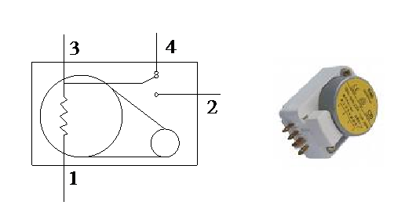
Hình 5.8.Cấu tạo timer loại 1
*) Nguyên lý làm việc:
Ban đầu tiếp điểm đang ở chân 4. khi cấp nguồn vào chân (1-3). Timer đếm thời gian, sau khoảng thời gian cài đặt, Timer sẽ đẩy qua tiếp điểm 2
5.1.2. Timer loại 2
*)Cấu tạo:
Gồm 1 động cơ 1 pha, bộ giảm tốc nối gạt tiếp điểm 2 – 4, chân 1- 4 cấp nguồn cho cuộn dây
*) Nguyên lý làm việc:
Ban đầu tiếp điểm 3 đang ở chân 4. Khi cấp nguồn vào chân (1- 4). Timer đếm thời gian, sau khoảng thời gian cài đặt Timer tiếp điểm 3 sẽ đẩy qua tiếp điểm 2

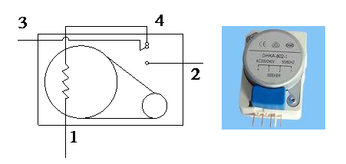
Hình 5.9.Cấu tạo timer loại 2

5.2. Điện trở xả đá
5.2.1. Nhiệm vụ:
Dùng để đốt nóng khi đến định kỳ xả đá để làm tan lớp băng bám trên dàn lạnh.
5.2.2. Cấu tạo:
Gồm một dây điện trở sợi đốt đặt trong ống thuỷ tinh môi trường bên trong ống thuỷ tinh là khí trơ.
Dây điện trở xả băng thường có công suất vài trăm Oát (W). Dây điện trở được uốn lắp đặt theo các rãnh của dàn bay hơi để khi tác động, dàn có thể nóng đều và làm tan đá đều trên toàn bộ bề mặt dàn, không gây ứng suất do dãn nở nhiệt không đều.
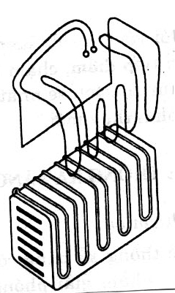
Hình 5.10. Dây điện trở xả đá
Ở các tủ lạnh có nhiệt độ thấp, khay hứng nước phía dưới nhiều khi cũng bị đóng băng và nhiều nhà thiết kế còn bố trí một đoạn dây điện trở nằm ngang trong khay để phá băng đóng ở khay nước.

5.3. Các thiết bị điện khác
5.3.1. Sò lạnh (bimetal sensor):

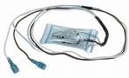

Hình 5.11 Sò lạnh
* Nguyên lý hoạt động: Sò lạnh thiết bị mà tiếp điểm đóng mở dựa vào sự thay đổi nhiệt độ tác động trực tiếp lên thanh lưỡng kim.
Sò lạnh được dùng trong việc xả đá dàn lạnh chính xác hơn
Nhiệt độ mở tiếp điểm: 0 ÷ 3 ºC
Nhiệt độ đóng tiếp điểm: - 3 ÷ -5 ºC
* Các bước và cách thức thực hiện công việc:
1. THIẾT BỊ, DỤNG CỤ, VẬT TƯ:
(Tính cho một ca thực hành gồm 20HSSV)

TT | Loại trang thiết bị | Số lượng
1 | Sò lạnh, điện trở xả đá | 10 chiếc
2 | Máy nén tủ lạnh và các thiết bị khác có trong sơ đồ | 10 bộ
3 | Bộ đồ nghề điện lạnh chuyên dụng | 10 bộ
4 | Am pe kìm | 10 bộ
5 | Đồng hồ vạn năng | 10 chiếc
6 | Xưởng thực hành | 1

2. QUI TRÌNH THỰC HIỆN:
2.1. Qui trình tổng quát:
STT | Tên các bước công việc | Thiết bị, dụng cụ, vật tư | Tiêu chuẩn thực hiện công việc | Lỗi thường gặp, cách khắc phục
1 | Kiểm tra  Sò lạnh | - Cho các sò lạnh bất kỳ  - Đồng hồ vạn năng  - Ampe kìm | - Phải thực hiện đúng qui trình cụ thể ở mục 2.2.1. | Kiểm tra không đúng qui trình.
2 | Sữa chữa và thay thế nếu Sò lạnh nếu có thể | - Sò lạnh  - Dụng cụ điện, đồng hồ đo điện  - Am pe kìm  - Bộ đồ nghề điện lạnh chuyên dụng | - Phải thực hiện đúng qui trình cụ thể ở mục 2.2.2. | - Không thực hiện đúng qui trình, qui định;  - Không chuẩn bị chu đáo các dụng cụ, vật tư
3 | Đấu vào sơ đồ có động cơ tủ lạnh (để kiểm tra Sò lạnh) | - Động cơ tủ lạnh và các thiết bị khác có trong sơ đồ  - Sò lạnh  - Ampe kìm  - Đồng hồ vạn năng | Phải thực hiện đúng qui trình cụ thể ở mục2.2.3. | Đấu vào sơ đồ không chính xác
4 | Vận hành và kết luận | - Ampe kìm  - Đồng hồ vạn năng, đồng hồ điện  - Bộ đồ nghề điện lạnh chuyên dụng | Phải thực hiện đúng qui trình cụ thể ở mục2.2.4. | Bị sự cố khi vận hành do không đấu đúng sơ đồ

2.2. Qui trình cụ thể:
2.2.1. Kiểm tra Sò lạnh:
- Tiến hành kiểm tra Sò lạnh
- Kết luận Sò lạnh còn sử dụng được hay không
2.2.2. Sữa chữa và thay thế nếu Sò lạnh nếu có thể:
- Sữa chữa Sò lạnh bị hỏng nếu có thể và tiến hành kiểm tra lại trước khi sử dụng
- Tiến hành thay thế nếu không thể sữa chữa được nữa
2.2.3. Đấu vào sơ đồ có động cơ tủ lạnh (để kiểm tra Sò lạnh):

- Vẽ sơ đồ động cơ tủ lạnh có Sò lạnh
- Kiểm tra lại sơ đồ trước khi vận hành
2.2.4. Vận hành và kết luận

* Bài tập thực hành của học sinh, sinh viên:

1. Chuẩn bị thiết bị, dụng cụ, vật tư.

2. Chia nhóm:
Mỗi nhóm từ 2 – 4 SV tiến hành kiểm tra, đo đạc giá trị điện trở các sò lạnh.

3. Thực hiện qui trình tổng quát và cụ thể.

* Yêu cầu về đánh giá kết quả học tập:

Mục tiêu | Nội dung | Điểm
Kiến thức | - Nêu phương pháp kiểm tra, đo đạc và kết luận sò lạnh còn sử dụng được không. | 4
Kỹ năng | - Sử dụng đồng hồ vạn năng tiến hành đo đạc giá trị điện trở các sò lạnh.  - Kết luận sò lạnh hỏng không.  - Lắp được sơ đồ có các thiết bị như ( block tủ lạnh, rơ le bảo vệ, rơ le khởi động, timer và sò lạnh)  - Vận hành được sơ đồ trên | 4
Thái độ | - Cẩn thận, ghi chép, thực hiện tốt các giá trị đo đạc. | 2
Tổng |  | 10

5.3.2. Sò nóng (cầu chì nhiệt):
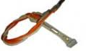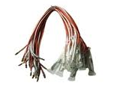
Hình 5.12. Sò nóng
* Nguyên lý hoạt động: Sò nóng là 1 tiếp điểm có công dụng như 1 cầu chì. Khi nhiệt độ bên trong buồng tăng đến ngưỡng nhiệt độ của sò thì nó sẽ mở ra kết thúc chu kỳ xả đá
* Nhiệt độ mở tiếp điểm: 65 ÷ 70 ºC
* Các bước và cách thức thực hiện công việc:
1. THIẾT BỊ, DỤNG CỤ, VẬT TƯ:
(Tính cho một ca thực hành gồm 20HSSV)

TT | Loại trang thiết bị | Số lượng
1 | Sò nóng | 10 chiếc
2 | Máy nén tủ lạnh và các thiết bị khác có trong sơ đồ | 10 bộ
3 | Bộ đồ nghề điện lạnh chuyên dụng | 10 bộ
4 | Am pe kìm | 10 bộ
5 | Đồng hồ vạn năng | 10 chiếc
6 | Xưởng thực hành | 1
2. QUI TRÌNH THỰC HIỆN:
2.1. Qui trình tổng quát:
STT | Tên các bước công việc | Thiết bị, dụng cụ, vật tư | Tiêu chuẩn thực hiện công việc | Lỗi thường gặp, cách khắc phục
1 | Kiểm tra  Sò nóng | - Cho các Sò nóng bất kỳ  - Đồng hồ vạn năng  - Ampe kìm | - Phải thực hiện đúng qui trình cụ thể ở mục 2.2.1. | Kiểm tra không đúng qui trình.
2 | Sữa chữa và thay thế nếu Sò nóng nếu có thể | - Sò nóng  - Dụng cụ điện, đồng hồ đo điện  - Am pe kìm  - Bộ đồ nghề điện lạnh chuyên dụng | - Phải thực hiện đúng qui trình cụ thể ở mục 2.2.2. | - Không thực hiện đúng qui trình, qui định;  - Không chuẩn bị chu đáo các dụng cụ, vật tư
3 | Đấu vào sơ đồ có động cơ tủ lạnh (để kiểm tra Sò nóng) | - Động cơ tủ lạnh và các thiết bị khác có trong sơ đồ  - Sò nóng  - Ampe kìm  - Đồng hồ vạn năng | Phải thực hiện đúng qui trình cụ thể ở mục2.2.3. | Đấu vào sơ đồ không chính xác
4 | Vận hành và kết luận | - Ampe kìm  - Đồng hồ vạn năng, đồng hồ điện  - Bộ đồ nghề điện lạnh chuyên dụng | Phải thực hiện đúng qui trình cụ thể ở mục2.2.4. | Bị sự cố khi vận hành do không đấu đúng sơ đồ
2.2. Qui trình cụ thể:
2.2.1. Kiểm tra Sò nóng:
- Tiến hành kiểm tra Sò nóng
- Kết luận Sò nóng còn sử dụng được hay không
2.2.2. Sữa chữa và thay thế nếu Sò nóng nếu có thể:
- Sữa chữa Sò nóng bị hỏng nếu có thể và tiến hành kiểm tra lại trước khi sử dụng
- Tiến hành thay thế nếu không thể sữa chữa được nữa
2.2.3. Đấu vào sơ đồ có động cơ tủ lạnh (để kiểm tra Sò nóng):

- Vẽ sơ đồ động cơ tủ lạnh có Sò nóng
- Kiểm tra lại sơ đồ trước khi vận hành
2.2.4. Vận hành và kết luận.

* Bài tập thực hành của học sinh, sinh viên:

1. Chuẩn bị thiết bị, dụng cụ, vật tư.

2. Chia nhóm:
Mỗi nhóm từ 2 – 4 SV tiến hành kiểm tra, đo đạc giá trị điện trở các sò nóng.

3. Thực hiện qui trình tổng quát và cụ thể.

* Yêu cầu về đánh giá kết quả học tập:

Mục tiêu | Nội dung | Điểm
Kiến thức | - Nêu phương pháp kiểm tra, đo đạc và kết luận sò nóng còn sử dụng được không. | 4
Kỹ năng | - Sử dụng đồng hồ vạn năng tiến hành đo đạc giá trị điện trở các sò nóng.  - Kết luận sò nóng hỏng không.  - Lắp đặt được sơ đồ có các thiết bị như block tủ lạnh, rơ le bảo vệ, rơ le khởi động, timer, sò lạnh, sò nóng)  -Vận hành được sơ đồ trên | 4
Thái độ | - Cẩn thận, ghi chép, thực hiện tốt các giá trị đo đạc. | 2
Tổng |  | 10
5.3.3. Nút nhấn xả đá:
* Cấu tạo:

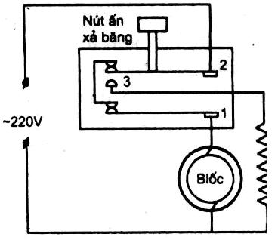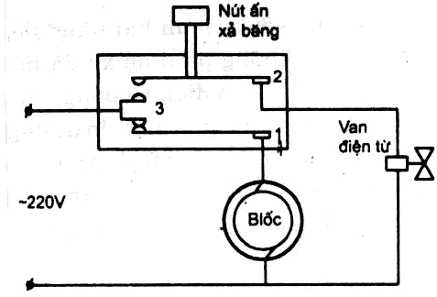
Hình 5.13. Nút ấn xả băng dùng cho điện trở và gas nóng
* Nguyên lý hoạt động: Bình thường hệ thống đang hoạt động tiếp điểm xả đá hở khi dàn lạnh đóng băng đá nhiều ta phải nhấn nút xả đá, đóng tiếp điểm cấp nguồn cho thiết bị xả đá. Sau thời gian ngắn nhiệt độ buồng lạnh tăng dần bầu cảm ứng nhiệt nóng dần lên hơi môi chất trong hộp xếp giản nở làm tăng áp suất đến một lúc nào đó hộp xếp gĩan ra đẩy tiếp điểm trở về vị trí ban đầu.
Quá trình xả đá kết thúc.
* Các bước và cách thức thực hiện công việc:
1. THIẾT BỊ, DỤNG CỤ, VẬT TƯ:
(Tính cho một ca thực hành gồm 20HSSV)

TT | Loại trang thiết bị | Số lượng
1 | Nút nhấn xả đá | 10 chiếc
2 | Máy nén tủ lạnh và các thiết bị khác có trong sơ đồ hình 5.13 | 10 bộ
3 | Bộ đồ nghề điện lạnh chuyên dụng | 10 bộ
4 | Am pe kìm | 10 bộ
5 | Đồng hồ vạn năng | 10 chiếc
6 | Xưởng thực hành | 1

2. QUI TRÌNH THỰC HIỆN:
2.1. Qui trình tổng quát:
STT | Tên các bước công việc | Thiết bị, dụng cụ, vật tư | Tiêu chuẩn thực hiện công việc | Lỗi thường gặp, cách khắc phục
1 | Kiểm tra Nút nhấn xả đá | - Nút nhấn xả đá  - Đồng hồ vạn năng  - Ampe kìm | - Phải thực hiện đúng qui trình cụ thể ở mục 2.2.1. | Kiểm tra không đúng qui trình.
2 | Sữa chữa và thay thế nếu Nút nhấn xả đá nếu có thể | - Nút nhấn xả đá  - Dụng cụ điện, đồng hồ đo điện  - Am pe kìm  - Bộ đồ nghề điện lạnh chuyên dụng | - Phải thực hiện đúng qui trình cụ thể ở mục 2.2.2. | - Không thực hiện đúng qui trình, qui định;  - Không chuẩn bị chu đáo các dụng cụ, vật tư
3 | Đấu vào sơ đồ có động cơ tủ lạnh (để kiểm tra Nút nhấn xả đá) | - Động cơ tủ lạnh và các thiết bị khác có trong sơ đồ  - Nút nhấn xả đá  - Ampe kìm  - Đồng hồ vạn năng | Phải thực hiện đúng qui trình cụ thể ở mục2.2.3. | Đấu vào sơ đồ không chính xác
4 | Vận hành và kết luận | - Ampe kìm  - Đồng hồ vạn năng, đồng hồ điện  - Bộ đồ nghề điện lạnh chuyên dụng | Phải thực hiện đúng qui trình cụ thể ở mục2.2.4. | Bị sự cố khi vận hành do không đấu đúng sơ đồ
2.2. Qui trình cụ thể:
2.2.1. Kiểm tra Nút nhấn xả đá:
- Tiến hành kiểm tra Nút nhấn xả đá
- Kết luận Nút nhấn xả đá còn sử dụng được hay không
2.2.2. Sữa chữa và thay thế nếu Nút nhấn xả đá nếu có thể:
- Sữa chữa Nút nhấn xả đá bị hỏng nếu có thể và tiến hành kiểm tra lại trước khi sử dụng
- Tiến hành thay thế nếu không thể sữa chữa được nữa
2.2.3. Đấu vào sơ đồ có động cơ tủ lạnh theo hình 5.13 (để kiểm tra Nút nhấn xả đá):

- Vẽ sơ đồ động cơ tủ lạnh có Nút nhấn xả đá
- Kiểm tra lại sơ đồ trước khi vận hành
2.2.4. Vận hành và kết luận.

* Bài tập thực hành của học sinh, sinh viên:

1. Chuẩn bị thiết bị, dụng cụ, vật tư.

2. Chia nhóm:
Mỗi nhóm từ 3 – 4 SV vẽ cấu tạo nút ấn các loại và tiến hành tìm hiểu các chi tiết cấu tạo.

3. Thực hiện qui trình tổng quát và cụ thể.

* Yêu cầu về đánh giá kết quả học tập:

Mục tiêu | Nội dung | Điểm
Kiến thức | - Trình bày cấu tạo nút ấn xả băng dùng cho điện trở và gas nóng | 4
Kỹ năng | - Quan sát và nắm bắt chi tiết cấu tạo các loại nút nhấn.  - Vẽ và vận hành được sơ đồ nút nhấn xả đá | 4
Thái độ | - Cẩn thận, quan sát kỹ.  - Vẽ và vận hành được sơ đồ hình 5.13 | 2
Tổng |  | 10
5.3.4. Công tắc cửa:
* Nhiệm vụ:
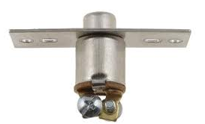
Hình 5.14. Công tắc cửa
Đóng mở đèn trong tủ lạnh
5.3.5. Đèn:
* Nhiệm vụ:
Dùng để chiếu sáng trong tủ lạnh khi mở cửa
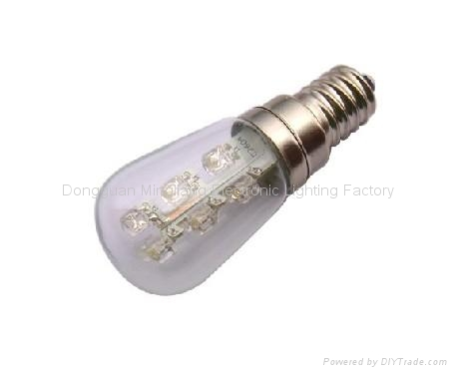
Hình 5.15. Đèn
5.3.6. Van điện từ:
* Nhiệm vụ:
Dùng để đóng mở cấp gas nóng khi đến định kỳ xả đá để làm tan lớp băng bám trên dàn lạnh
* Cấu tạo:

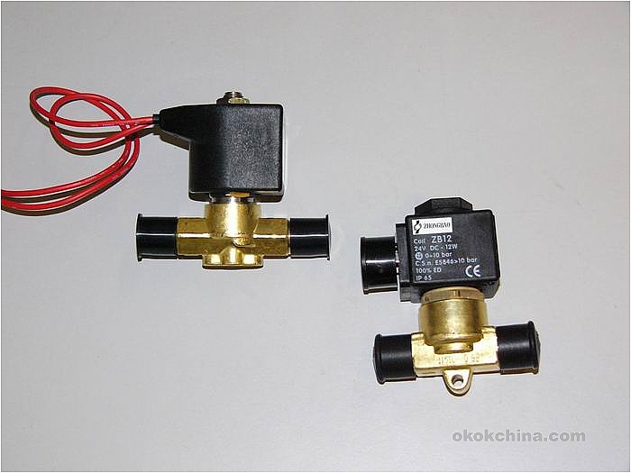

Hình 5.16. Cấu tạo van điện từ

BÀI 5: HỆ THỐNG ĐIỆN TỦ LẠNH
Mã bài: MĐ 18 - 05
Giới thiệu:
Hầu hết các hệ thống điện tủ lạnh có sơ đồ và nguyên lý hoạt động như nhau.

Mục tiêu:
Trình bày được nguyên lý hoạt động của mạch điện.
Trình bày qui tắc lắp mạch điện theo sơ đồ nguyên lý.
Lắp và sữa chữa được mạch điện theo đúng qui trình, đảm bảo yêu cầu kỹ thuật và thời gian.
Sử dụng dụng cụ thiết bị đo kiểm đúng kỹ thuật.
Cẩn thận, chính xác, nghiêm chỉnh thực hiện theo quy trình.
Đảm bảo an toàn.

Nội dung chính:

1. Mạch điện tủ lạnh trực tiếp
1.1. Sơ đồ nguyên lý của mạch điện:
1.1.1. Sơ đồ nguyên lý của mạch bán tự động bằng điện trở:
* Sơ đồ mạch điện:
Hình 6.1. Sơ đồ mạch điện
CTC: công tắc cửa Đ: đèn
ĐTSC: điện trở sưởi cửa ĐTXĐ: điện trở xả đá
* Nguyên lý hoạt động:
Cấp nguồn cho mạch máy nén hoạt động hệ thống làm lạnh, khi dàn lạnh đóng băng nhiều ta tiến hành xả đá bằng cách: nhấn nút xả đá tiếp điểm 1, 2 đóng lại cấp nguồn cho thiết bị xả đá quá trình xả đá được tiến hành. Sau một thời gian nhiệt độ buồng lạnh tăng lên làm áp suất trong hộp xếp tăng ngắt tiếp điểm 1, 2 kết thúc quá trình xả đá.
1.1.2. Sơ đồ nguyên lý của mạch bán tự động bằng ga nóng:
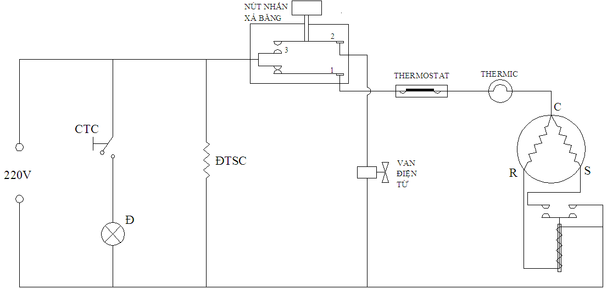
* Sơ đồ mạch điện:

Hình 6.2. Sơ đồ mạch điện
CTC: công tắc cửa Đ: đèn ĐTSC: điện trở sưởi cửa
* Nguyên lý hoạt động:
Cấp nguồn cho mạch máy nén hoạt động hệ thống làm lạnh, khi dàn lạnh đóng băng nhiều ta tiến hành xả đá bằng cách: nhấn nút xả đá tiếp điểm 1, 2 đóng lại cấp nguồn cho thiết bị xả đá quá trình xả đá được tiến hành. Sau một thời gian nhiệt độ buồng lạnh tăng lên làm áp suất trong hộp xếp tăng ngắt tiếp điểm 1, 2 kết thúc quá trình xả đá.
* Ghi chú: khi xả băng bằng điện trở thì máy nén ngừng hoạt động, còn khi xả băng bằng ga nóng máy nén phải hoạt động.
1.2. Lắp đặt mạch điện:
Dựa vào sơ đồ mạch điện chuẩn bị các thiết bị.
Tiến hành kiểm tra toàn bộ các thiết bị điện có trong mạch điện.
Lắp đặt mạch điện theo sơ đồ.
Kiểm tra thông mạch, ngắn mạch trước khi vận hành.
1.3. Vận hành mạch điện:
Kiểm tra điện áp nguồn.
Kiểm tra các mối nối dây điện và các rắc cắm vào lốc.
Kẹp Ampe kìm vào nguồn.
Vận hành mạch điện và quan sát giá trị dòng điện thực tế, nghe tiếng động của máy có gì bất thường.
Dừng máy khẩn cấp khi tiếng máy hoạt động không bình thường hoặc giá trị dòng điện thực tế cao hơn giá trị dòng điện định mức.
1.4. Sữa chữa mạch điện:

STT | Triệu chứng | Nguyên nhân | Sữa chữa
1 | Máy nén không làm việc | Rơ le bảo vệ hỏng | Kiểm tra, sữa chữa hoặc thay thế mới
1 | Máy nén không làm việc | Rơ le khởi động hỏng | Kiểm tra, sữa chữa hoặc thay thế mới
1 | Máy nén không làm việc | Thermôstat (nút ấn xả đá ) hỏng | Kiểm tra, sữa chữa hoặc thay thế mới
1 | Máy nén không làm việc | Động cơ máy nén hỏng | Kiểm tra, sữa chữa hoặc thay thế mới
1 | Máy nén không làm việc | Dây dẫn điện bị đứt | Kiểm tra chỗ bị đứt và thay lại
1 | Máy nén không làm việc | Thermôstat (nút ấn xả đá) đóng nhưng không mở khi kết thúc xả đá | Kiểm tra, sữa chữa hoặc thay thế mới
2 | Bộ phận xả đá không làm việc | Thermôstat (nút ấn xả đá ) không đóng | Kiểm tra, sữa chữa hoặc thay thế mới
2 | Bộ phận xả đá không làm việc | Điện trở xả đá bị hỏng | Kiểm tra, thay thế mới
2 | Bộ phận xả đá không làm việc | Dây dẫn điện bị đứt | Kiểm tra chỗ bị đứt và thay lại
2 | Bộ phận xả đá không làm việc | Van điện từ xả đá hỏng | Kiểm tra, sữa chữa hoặc thay thế
4 | Đèn không sáng | Công tắc cửa bị hỏng | Kiểm tra, sữa chữa hoặc thay thế
4 | Đèn không sáng | Đèn bị hỏng | Kiểm tra, thay thế
5 | Đèn luôn sáng | Công tắc cửa bị hỏng | Kiểm tra, sữa chữa hoặc thay thế

* Các bước và cách thức thực hiện công việc:
1. THIẾT BỊ, DỤNG CỤ, VẬT TƯ:
(Tính cho một ca thực hành gồm 20HSSV)

TT | Loại trang thiết bị | Số lượng
1 | Công tắc cửa | 10 chiếc
2 | Đèn | 10 chiếc
3 | Máy nén tủ lạnh | 10 bộ
4 | Điện trở sưởi cửa | 10 bộ
5 | Nút nhấn xả đá | 10 bộ
6 | Van điện từ | 10 bộ
7 | Bộ đồ nghề điện lạnh chuyên dụng | 10 bộ
8 | Am pe kìm | 10 chiếc
9 | Đồng hồ vạn năng | 10 chiếc
10 | Xưởng thực hành | 1

2. QUI TRÌNH THỰC HIỆN:
2.1. Qui trình tổng quát:

STT | Tên các bước công việc | Thiết bị, dụng cụ, vật tư | Tiêu chuẩn thực hiện công việc | Lỗi thường gặp, cách khắc phục
1 | Vẽ và kiểm tra sơ đồ nguyên lý của mạch bán tự động bằng ga nóng | - Giấy, bút, thước vẽ | - Phải thực hiện đúng qui trình cụ thể ở mục 2.2.1. | Kiểm tra không đúng qui trình.
2 | Lắp đặt sơ đồ nguyên lý của mạch bán tự động bằng ga nóng | - Bao gồm tất cả các thiết bị có trong sơ đồ mạch bán tự động bằng ga nóng  - Kiểm tra tất cả các thiết bị trước khi lắp đặt  - Tiến hành lắp đặt sơ đồ của mạch bán tự động bằng ga nóng | - Phải thực hiện đúng qui trình cụ thể ở mục 2.2.2. | - Không thực hiện đúng qui trình, qui định;  - Không chuẩn bị chu đáo các dụng cụ, vật tư
3 | Vận hành sơ đồ nguyên lý của mạch sơ đồ nguyên lý của mạch bán tự động bằng ga nóng | - Bộ đồ nghề điện lạnh chuyên dụng  - Ampe kìm  - Đồng hồ vạn năng | Phải thực hiện đúng qui trình cụ thể ở mục2.2.3. | Vận hành không đúng, không tập trung trong khi vận hành dẫn đến dễ xảy ra sự cố
4 | Sữa chữa mạch điện bán tự động bằng ga nóng | - Ampe kìm  - Đồng hồ vạn năng, đồng hồ điện  - Bộ đồ nghề điện lạnh chuyên dụng | Phải thực hiện đúng qui trình cụ thể ở mục2.2.4. | Rất nhiều sự cố xảy ra do vậy cần phải tập trung quan sát để khắc phục và sữa chữa kịp thời
2.2. Qui trình cụ thể:
2.2.1. Vẽ và kiểm tra sơ đồ nguyên lý của mạch bán tự động bằng ga nóng:
- Vẽ sơ đồ nguyên lý của mạch bán tự động bằng ga nóng
- Kiểm tra sơ đồ nguyên lý của mạch bán tự động bằng ga nóng
2.2.2. Lắp đặt sơ đồ nguyên lý của mạch bán tự động bằng ga nóng:
- Kiểm tra tất cả các thiết bị có trong sơ đồ
- Lắp đặt sơ đồ theo đúng trình tự
- Kiểm tra lại sơ đồ sau khi lắp đặt
2.2.3. Vận hành sơ đồ nguyên lý của mạch bán tự động bằng ga nóng:

- Kiểm tra thông mạch trước khi vận hành sơ đồ
- Tập trung quan sát trong quá trình vận hành để khắc phục sự cố kịp thời nếu có
2.2.4. Sữa chữa mạch điện bán tự động bằng ga nóng:
- Nắm được các sự cố thường xảy ra trong quá trình vận hành để thuận lợi cho việc phất hiện các sự cố dễ dàng trong quá trình vận hành

* Bài tập thực hành của học sinh, sinh viên:

1. Chuẩn bị thiết bị, dụng cụ, vật tư.

2. Chia nhóm:
Mỗi nhóm từ 2 – 4 SV tiến hành vẽ sơ đồ mạch điện bán tự động bằng điện trở và bán tự động bằng ga nóng sau đó lắp các thiết bị theo sơ đồ.

3. Thực hiện qui trình tổng quát và cụ thể.

* Yêu cầu về đánh giá kết quả học tập:

Mục tiêu | Nội dung | Điểm
Kiến thức | - Vẽ sơ đồ và trình bày nguyên lý của mạch bán tự động bằng ga nóng.  - Nêu các nguyên nhân và phương pháp sữa chữa mạch điện. | 4
Kỹ năng | - Lắp các thiết bị theo sơ đồ mạch điện bán tự động bằng ga nóng.  - Vận hành sơ đồ mạch điện bán tự động bằng ga nóng.  - Sữa chữa được các sự cố thường xảy ra trong sơ đồ | 4
Thái độ | - Cẩn thận, ghi chép, thực hiện tốt việc lắp đặt sơ đồ mạch điện bán tự động bằng ga nóng. | 2
Tổng |  | 10
* Lưu ý: Sơ đồ nguyên lý của mạch bán tự động bằng điện trở thực hành các bước giống như sơ đồ của mạch bán tự động bằng ga nóng.
* Ghi nhớ:
- Trình bày sơ đồ nguyên lý và nguyên lý hoạt động của mạch bán tự động bằng điện trở và bán tự động bằng ga nóng.
- Trình bày sơ đồ nguyên ký và nguyên lý hoạt động của mạch bán tự động bằng điện trở.

2. Mạch điện tủ lạnh gián tiếp

2.1. Sơ đồ nguyên lý của mạch điện:

2.1.1. Mạch điện xả đá tự động loại 1 mắc nối tiếp:
* Sơ đồ mạch điện:

Hình 6.3. Sơ đồ mạch điện
QDL: quạt dàn lạnh M: động cơ quạt dàn lạnh
CTC: công tắc cửa Đ: đèn
ĐTSC: điện trở sưởi cửa ĐTXĐ: điện trở xả đá
SN: sò nóng
* Nguyên lý hoạt động:
Cuộn dây timer và ĐTXĐ mắc nối tiếp với nhau và mắc song song với máy nén. Khi cấp nguồn, do cuộn dây Timer có điện trở lớn hơn điện trở xả đá nên điện áp rơi trên timer lớn hơn rất nhiều so với điện áp rơi trên ĐTXĐ,. Timer đếm thời gian, dòng điện lúc này đồng thời qua chân 3 - 4 vào cấp cho blốc hoạt động khi nhiệt độ buồng lạnh đạt nhiệt độ sò lạnh cài đặt, sò lạnh đóng lại. Timer đếm đủ thời gian đá qua tiếp điểm số 2, dòng ngắn mạch qua chân số 2 vào điện trở thực hiện xả đá lúc này timer ngừng chạy. Nhiệt độ buồng lạnh tăng lên sò lạnh mở ra nhưng quá trình xả đá chưa kết thúc, lúc này do điện áp rơi trên timer lớn hơn nên timer bắt đầu chạy đếm thời gian xả đá sau khi đếm đủ thời gian xả đá timer đẩy qua tiếp điểm 4 cấp nguồn cho máy nén máy hoạt động kết thúc quá trình xả đá.
Trong thời gian xả đá nếu nhiệt độ buồng lạnh tăng cao hoặc vì một lý do nào đó mà sò lạnh không ngắt ra thì sò nóng lúc này sẽ đứt ra ngắt nguồn của điện trở và timer. Ta phải kiểm tra thay thế cái khác.

2.1.2. Mạch điện xả đá tự động dùng Timer loại 1 mắc song song:
* Sơ đồ mạch điện:
TIMER
ÐTSC
QDL
Ð
M
CTC
SL

R
S
TỤ ĐIỆN
1
3
2
4
C
TH
ERM0STAT
THERMIC
ÐTXD
SN
220V
Hình 6.4. Sơ đồ mạch điện
* Nguyên lý hoạt động:
Cuộn dây timer, ĐTXĐ, máy nén mắc song song với nhau. Khi cấp nguồn đồng thời timer và máy nén có điện. máy nén hoạt động, timer cũng bắt đầu đếm thời gian. Nhiệt độ buồng lạnh giảm dần đạt nhiệt độ cài đặt của sò lạnh, sò lạnh đóng lại. Timer đếm đủ thời gian cài đặt thì đá tiếp điểm qua chân số 2 nối mạch thực hiện xả đá. Khi xả đá timer vẫn hoạt động, dù xả đá xong rồi hay chưa xong timer đếm đủ thời gian xả đá thì tiếp điểm chuyển qua chân số 4 cấp nguồn cho máy nén hoạt động trở lại.
Trong quá trình xả đá, nếu đá tan hết nhiệt độ buồng lạnh tăng cao mà sò lạnh không mở ra lúc này sò nóng sẽ mở ra ngắt nguồn điện trở.
Như vậy ở mạch này đồng thời luôn có 2 thiết bị cùng hoạt động là timer và 1 trong 2 thiết bị còn lại nên tiêu tốn điện năng.
2.1.3. Mạch điện xả đá tự động dùng Timer loại 2:

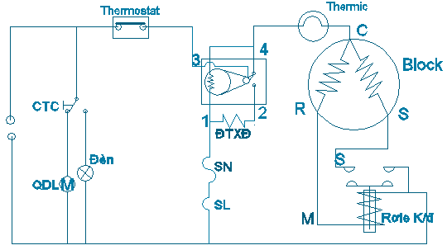
Sơ đồ mạch điện tủ lạnh xả đá tự động dùng Timer loại 2 (1 – 4)
* Nguyên lý làm việc:
Mắc timer, ĐTXĐ, sò lạnh, sò nóng như hình vẽ. Khi cấp nguồn cho mạch hoạt động. Lúc này Timer đang ở trạng thái mắc song song với máy nén. Máy nén chạy, nhiệt độ buồng lạnh giảm đến nhiệt độ cài đặt của sò lạnh, sò lạnh đóng lại timer bắt đầu đếm thời gian, sau thời gian cài đặt timer đá tiếp điểm qua chân số 2 do ngắn mạch nên dòng điện qua sò lạnh, sò nóng thực hiện xả đá. Khi xả đá xong nhiệt độ buồng lạnh tăng lên sò lạnh mở ra lúc này ĐTXĐ, timer và máy nén trở thành trạng thái mắc nối tiếp nhau, do timer có điện trở lớn hơn rất nhiều so với ĐTXĐ và điện trở máy nén nên điện áp rơi trên timer, timer bắt đầu đếm thời gian xả đá, sau khi đếm xong tiếp điểm chuyển qua chân số 4 cấp nguồn cho máy nén hoạt động kết thúc quá trình xả đá.

2.2. Lắp đặt mạch điện:
Dựa vào sơ đồ mạch điện chuẩn bị các thiết bị.
Tiến hành kiểm tra toàn bộ các thiết bị điện có trong mạch điện.
Lắp đặt mạch điện theo sơ đồ.
Kiểm tra thông mạch, ngắn mạch trước khi vận hành.

2.3. Vận hành mạch điện:
Kiểm tra điện áp nguồn.
Kiểm tra các mối nối dây điện và các rắc cắm vào lốc, rơ le thời gian.
Kẹp ampe kìm vào nguồn.
Vận hành mạch điện và quan sát giá trị dòng điện thực tế, nghe tiếng động của máy có gì bất thường.
Dừng máy khẩn cấp khi tiếng máy hoạt động không bình thường hoặc giá trị dòng điện thực tế cao hơn giá trị dòng điện định mức.

2.4. Sữa chữa mạch điện:

STT | Triệu chứng | Nguyên nhân | Sữa chữa
1 | Máy nén không làm việc | Rơ le thời gian hỏng | Kiểm tra, sữa chữa hoặc thay thế mới
1 | Máy nén không làm việc | Rơ le khởi động hỏng | Kiểm tra, sữa chữa hoặc thay thế mới
1 | Máy nén không làm việc | Thermôstat hỏng | Kiểm tra, sữa chữa hoặc thay thế mới
1 | Máy nén không làm việc | Động cơ máy nén hỏng | Kiểm tra, sữa chữa hoặc thay thế mới
1 | Máy nén không làm việc | Dây dẫn điện bị đứt | Kiểm tra chỗ bị đứt và thay lại
1 | Máy nén không làm việc | Rơ le bảo vệ hỏng | Kiểm tra, sữa chữa hoặc thay thế mới
2 | Bộ phận xả đá không làm việc | Rơ le thời gian hỏng | Kiểm tra, sữa chữa hoặc thay thế mới
2 | Bộ phận xả đá không làm việc | Điện trở xả đá bị hỏng | Kiểm tra, thay thế mới
2 | Bộ phận xả đá không làm việc | Van điện từ xả đá hỏng | Kiểm tra, sữa chữa hoặc thay thế
2 | Bộ phận xả đá không làm việc | Sò lạnh không đóng tiếp điểm | Kiểm tra, thay thế mới
2 | Bộ phận xả đá không làm việc | Cầu chì nhiệt bị đứt | Kiểm tra, thay thế mới
3 | Quạt không hoạt động | Động cơ bị hỏng | Kiểm tra, sữa chữa hoặc thay thế
3 | Quạt không hoạt động | Công tắc cửa bị hỏng | Kiểm tra, sữa chữa hoặc thay thế
3 | Quạt không hoạt động | Dây dẫn điện bị đứt | Kiểm tra chỗ bị đứt và thay lại
4 | Đèn không sáng | Công tắc cửa bị hỏng | Kiểm tra, sữa chữa hoặc thay thế
4 | Đèn không sáng | Đèn bị hỏng | Kiểm tra, thay thế
5 | Đèn luôn sáng | Công tắc cửa bị hỏng | Kiểm tra, sữa chữa hoặc thay thế
* Các bước và cách thức thực hiện công việc:
1. THIẾT BỊ, DỤNG CỤ, VẬT TƯ:
(Tính cho một ca thực hành gồm 20HSSV)

TT | Loại trang thiết bị | Số lượng
1 | Công tắc cửa | 10 chiếc
2 | Đèn | 10 chiếc
3 | Sò nóng | 10 chiếc
4 | Sò lạnh | 10 chiếc
5 | Thermostat | 10 chiếc
6 | Điện trở xả đá | 10 chiếc
7 | Block tủ lạnh | 10 bộ
8 | Điện trở sưởi cửa | 10 chiếc
9 | Nút nhấn xả đá | 10 bộ
10 | Van điện từ | 10 chiếc
11 | Timer loại 1 và 2 | 10 chiếc/loại
13 | Bộ đồ nghề điện lạnh chuyên dụng | 10 bộ
14 | Am pe kìm | 10 chiếc
15 | Đồng hồ vạn năng | 10 chiếc
16 | Xưởng thực hành | 1
2. QUI TRÌNH THỰC HIỆN:
2.1. Qui trình tổng quát:

STT | Tên các bước công việc | Thiết bị, dụng cụ, vật tư | Tiêu chuẩn thực hiện công việc | Lỗi thường gặp, cách khắc phục
1 | Vẽ và kiểm tra mạch điện xả đá tự động loại 1,2 | - Giấy, bút, thước vẽ | - Phải thực hiện đúng qui trình cụ thể ở mục 2.2.1. | Kiểm tra không đúng qui trình.
2 | Lắp đặt sơ đồ nguyên lý của mạch điện xả đá tự động loại 1,2 | - Bao gồm tất cả các thiết bị có trong sơ đồ mạch điện xả đá tự động loại 1,2  - Kiểm tra tất cả các thiết bị trước khi lắp đặt  - Tiến hành lắp đặt sơ đồ của mạch điện xả đá tự động loại 1,2 | - Phải thực hiện đúng qui trình cụ thể ở mục 2.2.2. | - Không thực hiện đúng qui trình, qui định;  - Không chuẩn bị chu đáo các dụng cụ, vật tư
3 | Vận hành sơ đồ nguyên lý của mạch điện xả đá tự động loại 1,2 | - Bộ đồ nghề điện lạnh chuyên dụng  - Ampe kìm  - Đồng hồ vạn năng | Phải thực hiện đúng qui trình cụ thể ở mục2.2.3. | Vận hành không đúng, không tập trung trong khi vận hành dẫn đến dễ xảy ra sự cố
4 | Sữa chữa mạch điện xả đá tự động loại 1,2 | - Ampe kìm  - Đồng hồ vạn năng, đồng hồ điện  - Bộ đồ nghề điện lạnh chuyên dụng | Phải thực hiện đúng qui trình cụ thể ở mục2.2.4. | Rất nhiều sự cố xảy ra do vậy cần phải tập trung quan sát để khắc phục và sữa chữa kịp thời
2.2. Qui trình cụ thể:
2.2.1. Vẽ và kiểm tra mạch điện xả đá tự động loại 1, loại 2:
- Vẽ sơ đồ nguyên lý của mạch điện xả đá tự động loại 1, loại 2
- Kiểm tra sơ đồ nguyên lý của mạch điện xả đá tự động loại 1, loại 2
2.2.2. Lắp đặt sơ đồ nguyên lý của mạch điện xả đá tự động loại 1, loại 2:
- Kiểm tra tất cả các thiết bị có trong sơ đồ
- Lắp đặt sơ đồ theo đúng trình tự
- Kiểm tra lại sơ đồ sau khi lắp đặt
2.2.3. Vận hành sơ đồ nguyên lý của mạch điện xả đá tự động loại 1, loại 2:

- Kiểm tra thông mạch trước khi vận hành sơ đồ
- Tập trung quan sát trong quá trình vận hành để khắc phục sự cố kịp thời nếu có
2.2.4. Sữa chữa mạch điện bán tự động bằng ga nóng:
- Nắm được các sự cố thường xảy ra trong quá trình vận hành để thuận lợi cho việc phát hiện các sự cố dễ dàng trong quá trình vận hành

* Bài tập thực hành của học sinh, sinh viên:

1. Chuẩn bị thiết bị, dụng cụ, vật tư.

2. Chia nhóm:
Mỗi nhóm từ 2 – 4 SV tiến hành vẽ sơ đồ mạch điện xả đá tự động loại 1 mắc nối tiếp và song song, sơ đồ mạch điện xả đá tự động loại 2. Sau đó tiến hành lắp đặt các thiết bị theo sơ đồ. Mỗi nhóm cố gắng thực hiện được cả 3 sơ đồ mạch điện xả đá tự động loại 1 mắc nối tiếp và song song và sơ đồ xả đá tự động loại 2.

3. Thực hiện qui trình tổng quát và cụ thể.

* Yêu cầu về đánh giá kết quả học tập:

Mục tiêu | Nội dung | Điểm
Kiến thức | - Vẽ sơ đồ mạch điện xả đá tự động loại 1 nối tiếp và song song.  - Trình bày nguyên lý hoạt động của sơ đồ xả đá tự động loại 1 mắc nối tiếp và song song.  - Vẽ sơ đồ mạch điện xả đá tự động loại 2.  - Trình bày nguyên lý hoạt động của sơ đồ xả đá tự động loại 2. | 4
Kỹ năng | - Lắp đặt sơ đồ mạch điện xả đá tự động loại 1 mắc nối tiếp và song song.  - Lắp đặt sơ đồ mạch điện xả đá tự động loại 2.  - Kiểm tra trước khi tiến hành vận hành sơ đồ lắp đặt.  - Vận hành được sơ đồ  - Khắc phục được các sự cố xảy ra trong sơ đồ trong quá trình vận hành | 4
Thái độ | - Cẩn thận, ghi chép, thực hiện tốt việc vẽ và lắp đặt, vận hành sơ đồ. | 2
Tổng |  | 10

* Lưu ý: Sơ đồ nguyên lý của mạch điện xả đá tự động loại 2 thực hành các bước giống như sơ đồ của mạch điện xả đá tự động loại 1
* Ghi nhớ:
- Trình bày sơ đồ nguyên lý và nguyên lý hoạt động của mạch điện xả đá tự động loại 1
- Trình bày sơ đồ nguyên lý và nguyên lý hoạt động của mạch điện xả đá tự động loại 2.

BÀI 6 : CÂN CÁP TỦ LẠNH
Mã bài: MĐ 18 - 06

Giới thiệu:

Cân cáp là cách để xác định chiều dài của ống mao.

Mục tiêu:
Phân tích đươc cách cân cáp tủ lạnh.
Xác định kích thước ống mao phù hợp.
Cẩn thận, chính xác, nghiêm chỉnh thực hiện theo quy trình.
Đảm bảo an toàn.

Nội dung chính:
Cân cáp là cách xác định chiều dài ống mao phù hợp với nhiệt độ yêu cầu của tủ lạnh thông qua thông số trở lực được xác định bằng thực nghiệm.
Hai phương pháp cân ống mao, rất phù hợp và thuận tiện mà không kém hiệu quả, dựa trên trở lực của ống mao.

1. Cân cáp hở
Phương pháp đo trở lực của ống mao trong hệ thống lạnh chưa hoàn chỉnh.

1.1. Sơ đồ bố trí thiết bị:
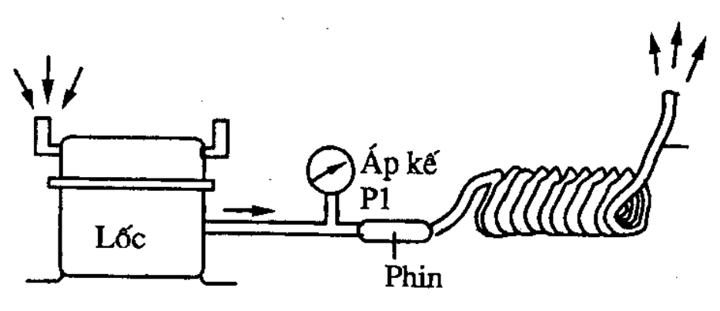

Hình 6.1. Phương pháp cân cáp hở

1.2. Kết nối thiết bị theo sơ đồ:
Kết nối các thiết bị vào như sơ đồ hình vẽ.
Triệt tiêu các mối xì.

1.3. Chạy máy xác định chiều dài ống mao:
Cho máy nén chạy không khí được hút vào và nén lên áp suất cao đẩy vào phin lọc ống mao. Kim áp kế từ từ tăng lên 1 giá trị nào đó, giá trị ổn định cao nhất đạt được chính là trở lực của ống mao.
So sánh giá trị trở lực của ống mao với giá trị yêu cầu. Giá trị trở lực lớn hơn giá trị yêu cầu thì cắt bớt đến khi đạt giá trị theo yêu cầu, nếu giá trị trở lực nhỏ hơn giá trị yêu cầu thì thay ống mao mới và tiến hành cân cáp lại.
* Theo kinh nghiệm: môi chất ở đây là R12
Tủ lạnh 1 (*): (nhiệt độ -6ºC): 130 ÷ 150 psi
Tủ lạnh 2 (**): (nhiệt độ -12ºC): 150 ÷ 170 psi
Tủ lạnh 3 (***): (nhiệt độ -18ºC): 170 ÷ 190 psi
* Lưu ý: với máy nén mới nên chọn giá trị trên, còn máy nén cũ nên chọn giá trị dưới
* Các bước và cách thức thực hiện công việc:
1. THIẾT BỊ, DỤNG CỤ, VẬT TƯ:
(Tính cho một ca thực hành gồm 20HSSV)

TT | Loại trang thiết bị | Số lượng
1 | Tủ lạnh có máy nén, dàn nóng, dàn lạnh | 10 bộ
2 | Cáp | 15m
3 | Đồng hồ gas | 10 bộ
4 | Xưởng thực hành | 1

2. QUI TRÌNH THỰC HIỆN:
2.1. Qui trình tổng quát:
STT | Tên các bước công việc | Thiết bị, dụng cụ, vật tư | Tiêu chuẩn thực hiện công việc | Lỗi thường gặp, cách khắc phục
1 | Vẽ và kiểm tra sơ đồ cân cáp hở | - Giấy, bút, thước vẽ | - Phải thực hiện đúng qui trình cụ thể ở mục 2.2.1. | Vẽ sai, kiểm tra không đúng qui trình
2 | Chạy máy và xác định chiều dài ống mao | - Máy nén tủ lạnh  - Đồng hồ gas  - Cáp  - Ampe kìm  - Đồng hồ vạn năng | - Phải thực hiện đúng qui trình cụ thể ở mục 2.2.2. | - Không thực hiện đúng qui trình, qui định;  - Không chuẩn bị chu đáo các dụng cụ, vật tư
2.2. Qui trình cụ thể:
2.2.1. Vẽ và kiểm tra sơ đồ cân cáp hở:
- Vẽ sơ đồ cân cáp hở
- Kiểm tra lại sơ đồ trước khi chạy máy
2.2.2. Chạy máy và xác định chiều dài ống mao:
- Lắp các thiết bị lại theo sơ đồ
- Chạy máy và xác định chiều dài ống mao
- Môi chất lạnh R12 tùy theo yêu cầu tủ lạnh lấy các thông số áp suất trên đồng hồ là khác nhau theo phần 1.3

* Bài tập thực hành của học sinh, sinh viên:

1. Chuẩn bị thiết bị, dụng cụ, vật tư.

2. Chia nhóm:
Mỗi nhóm từ 2 – 4 SV tiến hành vẽ sơ đồ và kết nối các thiết bị theo sơ đồ phương pháp cân cáp hở.

3. Thực hiện qui trình tổng quát và cụ thể.

* Yêu cầu về đánh giá kết quả học tập:

Mục tiêu | Nội dung | Điểm
Kiến thức | - Vẽ sơ đồ và trình bày nguyên lý hoạt động theo phương pháp cân cáp hở. | 4
Kỹ năng | - Kết nối các thiết bị theo sơ đồ.  - Kiểm tra và tiến hành vận hành sơ đồ. | 4
Thái độ | - Cẩn thận, thực hiện đúng và đảm bảo việc kết nối các thiết bị theo sơ đồ. | 2
Tổng |  | 10

2. Cân cáp kín
Phương pháp đo trở lực của ống mao trong hệ thống lạnh hoàn chỉnh

2.1. Sơ đồ bố trí thiết bị:

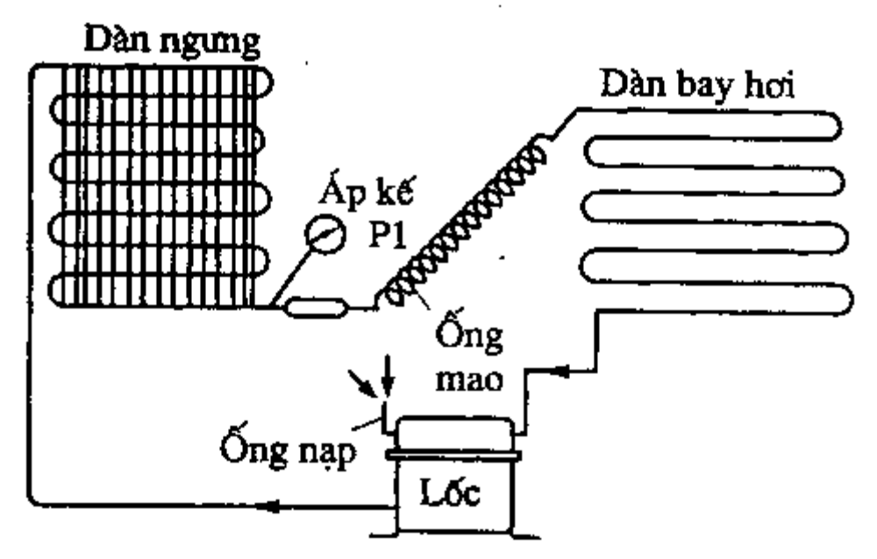
Hình 6.2. Phương pháp cân cáp kín

2.2. Kết nối thiết bị theo sơ đồ:
- Kết nối các thiết bị vào như sơ đồ hình vẽ.
- Triệt tiêu các mối xì.

2.3. Chạy máy xác định chiều dài ống mao:
Cho máy nén chạy không khí được hút vào và nén lên áp suất cao đẩy vào phin lọc ống mao. Kim áp kế từ từ tăng lên 1 giá trị nào đó, giá trị ổn định cao nhất đạt được chính là trở lực của ống mao.
So sánh giá trị trở lực của ống mao với giá trị yêu cầu. Giá trị trở lực lớn hơn giá trị yêu cầu thì cắt bớt đến khi đạt giá trị theo yêu cầu, nếu giá trị trở lực nhỏ hơn giá trị yêu cầu thì thay ống mao mới và tiến hành cân cáp lại.
* Theo kinh nghiệm: môi chất ở đây là R12
Tủ lạnh 1 (*): (nhiệt độ -6ºC): 130 ÷ 150 psi
Tủ lạnh 2 (**): (nhiệt độ -12ºC): 150 ÷ 170 psi
Tủ lạnh 3 (***): (nhiệt độ -18ºC): 170 ÷ 190 psi
* Lưu ý: với máy nén mới nên chọn giá trị trên, còn máy nén cũ nên chọn giá trị dưới
* Các bước và cách thức thực hiện công việc:
1. THIẾT BỊ, DỤNG CỤ, VẬT TƯ:
(Tính cho một ca thực hành gồm 20HSSV)

TT | Loại trang thiết bị | Số lượng
1 | Máy nén tủ lạnh | 10 chiếc
2 | Cáp | 15m
3 | Dàn ngưng | 10 chiếc
4 | Dàn bay hơi | 10 chiếc
5 | Đồng hồ gas | 10 bộ
6 | Xưởng thực hành | 1
2. QUI TRÌNH THỰC HIỆN:
2.1. Qui trình tổng quát:
STT | Tên các bước công việc | Thiết bị, dụng cụ, vật tư | Tiêu chuẩn thực hiện công việc | Lỗi thường gặp, cách khắc phục
1 | Vẽ và kiểm tra sơ đồ cân cáp kín | - Giấy, bút, thước vẽ | - Phải thực hiện đúng qui trình cụ thể ở mục 2.2.1. | Vẽ sai, kiểm tra không đúng qui trình
2 | Chạy máy và xác định chiều dài ống mao | - Máy nén tủ lạnh  - Dàn ngưng  - Dàn bay hơi  - Đồng hồ gas  - Cáp  - Ampe kìm  - Đồng hồ vạn năng | - Phải thực hiện đúng qui trình cụ thể ở mục 2.2.2. | - Không thực hiện đúng qui trình, qui định;  - Không chuẩn bị chu đáo các dụng cụ, vật tư
2.2. Qui trình cụ thể:
2.2.1. Vẽ và kiểm tra sơ đồ cân cáp kín:
- Vẽ sơ đồ cân cáp kín
- Kiểm tra lại sơ đồ trước khi chạy máy
2.2.2. Chạy máy và xác định chiều dài ống mao:
- Kết nối các thiết bị theo sơ đồ cân cáp kín
- Chạy máy và xác định chiều dài ống mao
- Môi chất lạnh R12 tùy theo yêu cầu tủ lạnh lấy các thông số áp suất trên đồng hồ là khác nhau theo phần 1.3

* Bài tập thực hành của học sinh, sinh viên:

1. Chuẩn bị thiết bị, dụng cụ, vật tư.

2. Chia nhóm:
Mỗi nhóm từ 2 – 4 SV tiến hành vẽ sơ đồ và kết nối các thiết bị theo sơ đồ phương pháp cân cáp kín.

3. Thực hiện qui trình tổng quát và cụ thể.

* Yêu cầu về đánh giá kết quả học tập:
Mục tiêu | Nội dung | Điểm
Kiến thức | - Vẽ sơ đồ và trình bày nguyên lý hoạt động theo phương pháp cân cáp kín. | 4
Kỹ năng | - Kết nối các thiết bị theo sơ đồ.  - Kiểm tra và tiến hành vận hành sơ đồ. | 4
Thái độ | - Cẩn thận, thực hiện đúng và đảm bảo việc kết nối các thiết bị theo sơ đồ. | 2
Tổng |  | 10

BÀI 7 : NẠP GAS TỦ LẠNH
Mã bài: MĐ 18 - 07

Giới thiệu:

Hệ thống muốn làm lạnh thì phải nạp ga và lượng ga phải nạp đủ và đúng chủng loại.

Mục tiêu:
Phân tích được cách nạp gas tủ lạnh.
Xác định đúng lượng gas cần nạp.
Cẩn thận, chính xác, nghiêm chỉnh thực hiện theo quy trình.
Đảm bảo an toàn.

Nội dung chính:

1. Thử kín hệ thống

1.1. Kết nối thiết bị:
* Kết nối thiết bị theo sơ đồ:
Kết nối các thiết bị lại với nhau theo sơ đồ.
Gắn bộ van nạp vào như hình vẽ.
Van phía cao áp V₁ mở toàn bộ, phía van hạ áp V₂ khóa chặt lại. Áp suất thử kín khoảng 400 psi.
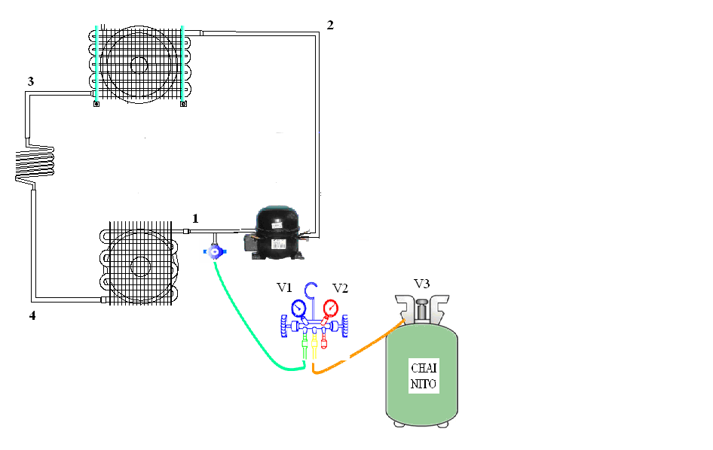

Hình 7.1. Sơ đồ thử kín hệ thống

1.2. Chạy máy, kiểm tra toàn hệ thống
Quan sát kim đồng hồ:
- Kim đồng hồ vẫn hiển thị thông số áp suất như ban đầu ta cân cáp thì hệ thống thông suốt
- Kim đồng hồ hiển thị một áp suất lớn hơn thì ta tiến hành kiểm tra lại mối hàn trước và sau ống mao
- Kim đồng hồ không hiển thị áp suất thì hệ thống ta đã bị xì ta kiểm tra rồi hàn kín lại
Sau khi kiểm tra mối hàn ở ống mao xong ta tiếp tục cho máy nén nén lên một áp suất khoảng 400psi rồi khóa chặt luôn van dịch vụ phái hạ áp lại rồi tắt máy và quan sát kim đồng hồ:
- Kim đồng hồ vẫn nằm im thì hệ thống kín
- Kim đồng hồ dần dịch chuyển về 0 thì hệ thống ta đã hở cần kiểm tra và khắc phục chỗ rò rỉ.

2. Hút chân không
* Mục tiêu:
Hoàn thiện được sơ đồ hệ thống lạnh.
Các thao tác lắp đặt các thiết bị để hút chân không toàn hệ thống.
Không khí còn bên trong hệ thống gây cản trở quá trình trao đổi nhiệt và gây hiện tượng tắc phin lọc do vậy hút chân không hệ thống nhằm loại bỏ tất cả không khí và hơi nước ra khỏi hệ thống.

2.1. Nối bơm chân không vào hệ thống:
Sau khi tiến hành thử kín. Nếu hệ thống kín tiến hành xả bỏ ni tơ để tiếp tục cho công đoạn hút chân không. Tháo chai ni tơ ra và tiến hành lắp ráp các thiết bị vào hệ thống như sơ đồ hình vẽ.
* Ghi chú: triệt tiêu các mối xì ở các đầu nối.
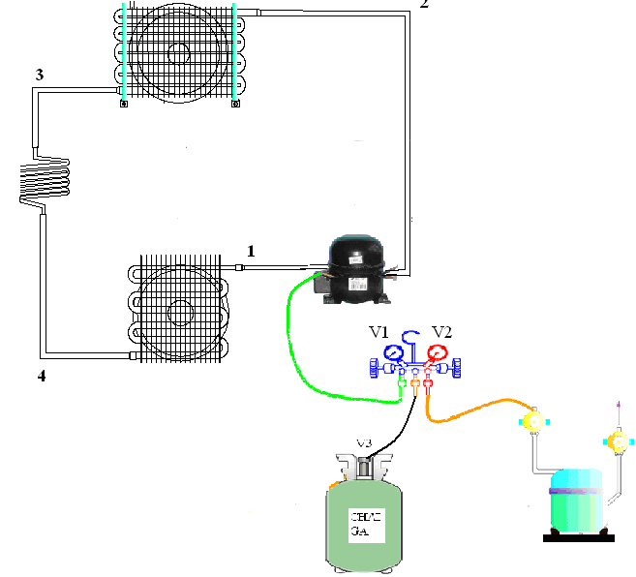
Hình 7.2. Sơ đồ hút chân không hệ thống

2.2. Hút chân không:
Tiến hành gắn các thiết bị vào hệ thống như hình vẽ
Mở toàn bộ các van dịch vụ ở bộ van nạp và bộ van 3 ngã
Kiểm tra các khớp nối tại các van dịch vụ, bộ van nạp, chai gas, bơm chân không
Bật bơm chân không
Quan sát kim đồng hồ, hút chân không cho tới khi kim đồng hồ chỉ giá trị -30inHg thì khóa 2 van đồng hồ và tắt máy.

3. Nạp gas
* Mục tiêu:
Trình bày được quy trình nạp ga cho hệ thống.
Kiểm tra được lượng gas trong hệ thống.

3.1. Chuẩn bị chai gas:
Tiến hành chuẩn bị bình gas đúng với loại cần nạp vào tủ lạnh, cân để xác định lượng gas trong chai gas.
Xác định lượng gas nạp vào tủ theo catalog nhà sản xuất hoặc theo kinh nghiệm.

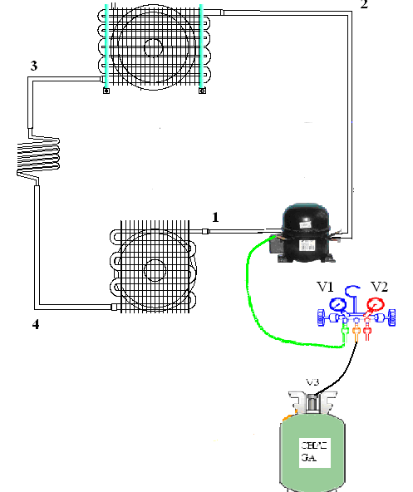
Hình 7.3: Sơ đồ nạp gas cho hệ thống

3.2. Nạp gas:
Sau khi hút chân không và thử kín các đường ống xong ta khóa van phía bơm chân không của bộ van 3 ngã lại
Đặt chai gas đứng lên bàn cân đánh dấu vị trí ban đầu của chai gas trên mặt hiển thị của cân.
Mở van chai gas và van đồng hồ của bộ van nạp gas ra cho gas từ từ vào bên trong hệ thống ở trạng thái tĩnh để lắp đầy các khoảng trống chân không trong hệ thống tránh không khí lọt vào bên trong
Khóa van đồng hồ của bộ van nạp gas lại

4. Chạy thử
* Mục tiêu:
Xác định lượng gas nạp cho hệ thống đã đạt yêu cầu hay chưa.

4.1. Chạy thử hệ thống:
Cho hệ thống hoạt động quan sát các biểu hiện của tủ lạnh:
Dàn ngưng nóng và ấm dần đến phin lọc.
Dàn bay hơi lạnh.
Đường hút mát.

4.2. Kiểm tra thông số kỹ thuật, cân chỉnh lượng gas nạp:
- Kiểm tra thông số kỹ thuật của tủ ghi trên vỏ máy hoặc trên catologue để so sánh với thông số thực khi ta tiến hành nạp gas xem ta đã thực hiện chính xác quá trình nạp gas vận hành hệ thống hay không
- Khi lượng gas đã đủ phải đạt các yêu cầu sau:
+ Đồng hồ thấp áp kim chỉ 8 ÷ 15 psi
+ Cường độ dòng điện phải đạt trang thái định mức (1 ÷ 1.4 A, 220V)
+ Dàn nóng phải nóng đều
+ Dàn lạnh phải lạnh đều và có tuyết bám
+ Phin lọc chỉ hơi ấm nếu nóng quá thì hệ thống ta đã có sự cố phải tìm nguyên nhân và khắc phục
+ Khi đã đạt thông số trên thì ta tiến hành bấm ống hàn kín đầu rắcco phía sau phin lại tránh gây rò rỉ khi di chuyển.

* Các bước và cách thức thực hiện công việc:
1. THIẾT BỊ, DỤNG CỤ, VẬT TƯ:
(Tính cho một ca thực hành gồm 20 HSSV)

TT | Loại trang thiết bị | Số lượng
1 | Block máy lạnh | 10 bộ
2 | Bộ đồ nghề điện lạnh chuyên dụng | 10 bộ
3 | Đồng hồ đo áp suất | 10 bộ
4 | Đồng hồ vạn năng | 10cái
5 | Máy hút chân không | 5 cái
6 | Bình nitơ | 5 bình
7 | Bình chứa bọt xà bông | 5 chai
8 | Bình gas | 5 chai
9 | Bộ đo lường | 10 bộ
10 | Xưởng lạnh | 1
2. QUI TRÌNH THỰC HIỆN:
2.1. Qui trình tổng quát:

STT | Tên các bước công việc | Thiết bị, dụng cụ, vật tư | Tiêu chuẩn thực hiện công việc | Lỗi thường gặp, cách khắc phục
1 | Kết nối thiết bị theo sơ đồ. | Chuẩn bị các dụng cụ và vật tư có trong sơ đồ | - Phải thực hiện đúng qui trình cụ thể ở mục 2.2.1 | - Thao tác sai và hàn không chính xác bị xì.
2 | Chạy máy, kiểm tra toàn hệ thống | Chuẩn bị các dụng cụ và vật tư có trong sơ đồ. | - Phải thực hiện đúng qui trình cụ thể ở mục 2.2.1 | Xì hệ thống, chưa hoàn thiện hệ thống,
3 | Nối bơm chân không vào hệ thống | Chuẩn bị các dụng cụ và vật tư có trong sơ đồ. | Phải thực hiện đúng qui trình cụ thể ở mục 2.2.2 | Xì tại các đầu racco.  Chưa xì hết khí nito
4 | Hút chân không | Chuẩn bị các dụng cụ và vật tư có trong sơ đồ. | Phải thực hiện đúng qui trình cụ thể ở mục 2.2.2 | Lốc bị tuột bơm.  Xì tại các đầu racco.  Thời gian chưa đủ.
5 | Chuẩn bị chai gas | Chuẩn bị các dụng cụ và vật tư có trong sơ đồ. | Phải thực hiện đúng qui trình cụ thể ở mục 2.2.3 | Lấy sai bình gas  Thông số nạp chưa chính xác.
6 | Nạp gas | Chuẩn bị các dụng cụ và vật tư có trong sơ đồ. | Phải thực hiện đúng qui trình cụ thể ở mục 2.2.3 | Thông số nạp chưa chính xác.
7 | Chạy thử hệ thống | Chuẩn bị các dụng cụ và vật tư có trong sơ đồ. | Phải thực hiện đúng qui trình cụ thể ở mục 2.2.4 | Máy chưa lạnh.
8 | Kiểm tra thông số kỹ thuật, cân chỉnh lượng gas nạp | Chuẩn bị các dụng cụ và vật tư có trong sơ đồ. Các dụng cụ đo lường | Phải thực hiện đúng qui trình cụ thể ở mục 2.2.4 | Các thông số có sự chênh lệch.  Tủ chưa lạnh.
2.2. Qui trình cụ thể:
2.2.1. Thử kín, chạy máy, kiểm tra toàn hệ thống:
- Lắp ráp sơ đồ hệ thống trên hình 8.1
- Mở van V₃ để nitơ vào hệ thống.
Quan sát giá trị áp suất trên áp kế khoảng 12 ÷ 15 Bar và tiến hành thử kín bằng bọt xà phòng.
Dùng bọt xà phòng phủ lên đường ống, những mối hàn, những đầu nối. Nếu thấy bọt xà phòng nổi lên thì hệ thống bị xì ngay tại chỗ đó.
Thử kín bằng xà phòng, rẻ tiền, đơn giản dễ thực hiện nhưng khó xác định được những chỗ xì hở rất nhỏ.
2.2.2. Hút chân không:
- Lắp ráp sơ đồ hệ thống trên hình 8.2
Mở van hạ áp V₁ và van cao áp V₂ trên đồng hồ.
Khởi động bơm chân không.
Quan sát kim đồng hồ khi đồng hồ hiển thị -30 inHg khóa 2 van trên đồng hồ, dừng bơm chân không để kiểm tra xì.
Kim đồng hồ đứng im thì hệ thống đường ống đã được nối kín.
Kim đồng hồ từ từ quay về 0 thì hệ thống đã bị xì lúc này ta tháo bơm chân không ra. Tiến hành kiểm tra khắc phục lại.
Sau khi khắc phục thử xì xong ta tiếp tục hút chân không lại.
2.2.3. Nạp gas:
- Lắp ráp sơ đồ hệ thống trên hình 8.3
Sau khi hút chân không và thử kín các đường ống xong ta khóa van tháo bơm chân không.
Đặt chai gas đứng lên bàn cân, đánh dấu khối lượng ban đầu của chai gas và đánh dấu khối lượng gas cần nạp trên mặt hiển thị của cân.
Mở van hạ áp V₁ và đóng van cao áp V₂ trên đồng hồ.
Mở van V₃ của chai gas ra cho gas từ từ vào bên trong hệ thống khóa van chai gas lại khi hệ thống đã nạp đủ lượng gas theo vạch cân đã xác định ban đầu. Ví dụ dùng gas R134a, áp suất nạp tĩnh khoảng 120 psi, nạp động ở đồng hồ hạ áp khoảng 8 – 15 psi.
2.2.4. Chạy thử:
Kiểm tra thông số kỹ thuật của tủ ghi trên vỏ máy hoặc trên catologue để so sánh với thông số thực khi ta tiến hành nạp gas xem ta đã thực hiện chính xác qúa trình nạp gas vận hành hệ thống hay không
* Khi lượng gas đã đủ phải đạt các yêu cầu sau:
Đồng hồ thấp áp kim chỉ 5 ÷ 15 psi.
Cường độ dòng điện phải đạt trang thái định mức.
Nếu không đạt được các yêu cầu thông số kỹ thuật trên thì phải cân chỉnh lại lượng gas. Nếu áp suất hút cao quá phải tiến hành xả bớt và thấp quá phải tiến hành nạp thêm vào.
Yêu cầu thao tác chính xác đúng qui trình đã được hướng dẫn.
2.3. Nộp tài liệu thu thập, ghi chép được cho giáo viên hướng dẫn.
2.4. Đóng máy, thực hiện vệ sinh công nghiệp.

* Bài tập thực hành của học sinh, sinh viên:

1. Chuẩn bị thiết bị, dụng cụ, vật tư.

2. Chia nhóm:
Mỗi nhóm từ 2 – 4 SV thực hành trên 1 mô hình tủ lạnh.

3. Thực hiện qui trình tổng quát và cụ thể.

* Yêu cầu về đánh giá kết quả học tập:
Mục tiêu | Nội dung | Điểm
Kiến thức | - Thử xì  - Hút chân không.  - Nạp gas.  - Chạy máy để đo đạc các thông số | 4
Kỹ năng | - Thao tác đúng quy trình lắp đặt hệ thống.  - Thao tác đúng quy trình thử kín  - Thao tác đúng quy trình hút chân không.  - Thao tác đúng quy trình nạp gas.  - Nhanh gọn và thận trọng trong công tác an toàn | 4
Thái độ | - Cẩn thận, lắng nghe, ghi chép, từ tốn, thực hiện tốt vệ sinh công nghiệp | 2
Tổng |  | 10

* Ghi nhớ:
- Đúng thao tác thử kín, hút chân không, nạp gas hệ thống.
- Thao tác chính xác từng công việc.
- Đo đạc đạt yêu cầu.

BÀI 8: NHỮNG HƯ HỎNG THƯỜNG GẶP Ở TỦ LẠNH VÀ CÁCH SỬA CHỮA
Mã bài: MĐ 18 - 08
Giới thiệu:
Các tủ lạnh khi hoạt động một thời gian sẽ xảy ra một số hiện tượng hư hỏng như: hư máy nén, quạt và các thiết bị bảo vệ.
Mục tiêu:
Kiểm tra tình trạng làm việc của tủ lạnh.
Những hư hỏng thông thường, cách sữa chữa lý thuyết.
Xác định tình trạng làm việc của tủa lạnh.
Sửa chữa được hư hỏng.
Cẩn thận, chính xác, nghiêm chỉnh thực hiện theo quy trình.
Đảm bảo an toàn.
Nội dung chính:

1. Kiểm tra tình trạng hư hỏng của tủ lạnh
* Mục tiêu:
Nắm bắt được các hiện tượng thường xảy ra trong tủ lạnh
Phân tích được nguyên lý làm việc của từng thiết bị
Nắm bắt được các thông số làm việc bình thường của máy

1.1. Dấu hiệu hoạt động bình thường của một tủ lạnh:
Tủ chạy êm chỉ nghe tiếng gõ nhẹ của hộp rơ le sau khi cắm nguồn khoảng (0.5 ÷ 1s).
Đường ống nén phải nóng dần và mức độ nóng giảm dần cho tới phin lọc chỉ còn hơi ấm.
Mở cửa tủ nghe tiếng gas phun ở dàn lạnh.
Để rơle nhiệt độ ở vị trí trị số nhỏ sau một thời gian tủ phải dừng, khi nhiệt độ tủ tăng tủ hoạt động trở lại.
Khi mới dừng tủ và hoạt động lại ngay thì rơle bảo vệ ngắt máy nén không hoạt động được.
Khi tủ hoạt động dàn nóng nóng đều, dàn lạnh bám tuyết đều và trên đường hút có đọng sương.
Máy nén phải nóng đều.
Dòng điện làm việc thực tế nhỏ hơn dòng định mức trên catalogue.

1.2. Kiểm tra áp suất làm việc của máy:
Ta chỉ kiểm tra được áp suất đầu hút và áp suất đầu đẩy khi có đầu nối rắcco chờ sẵn ở máy nén và sau dàn ngưng (hoặc ta có van trích lắp vào) nhưng thông thường ở tủ lạnh hoàn thiện không có các đầu nối rắcco đó ta chỉ kiểm tra được áp suất làm việc của máy thông qua nhiệt độ bề mặt dàn nóng.
Khi dàn nóng quá nóng: áp suất trong dàn cao và ngược lại.

1.3. Xác định dòng điện định mức động cơ máy nén:
Cho máy chạy dùng ampe kìm xác định dòng điện làm việc của máy. Nếu dòng điện làm việc của máy xấp xỉ dòng điện định mức trên catalogue, nếu dòng điện cao hơn dòng điện định mức thì do những nguyên nhân sau:
Dàn nóng giải nhiệt không tốt
Phụ tải nhiệt dàn lạnh lớn (ron cửa bị hở, tủ lạnh chứa quá nhiều thực phẩm.
Nếu dòng điện nhỏ hơn dòng điện định mức thì do những nguyên nhân sau:
Tủ lạnh bị thiếu gas.
Tủ lạnh nghẹt phin lọc.

1.4. Kiểm tra lượng gas nạp:
Cho máy chạy điều chỉnh thermostat cho tủ làm việc ở chế độ lạnh nhất.
Sau 5 phút đốt 1 que diêm hơ vào đoạn ống ra ở cuối dàn nóng cho đến khi diêm cháy hết, sờ tay vào đoạn ống vừa bị đốt:
Nếu ống nóng không thể sờ tay vào đoạn ống đó được là trong máy thiếu gas nên không đủ gas lỏng để nhận nhiệt do que diêm đốt nóng.
Nếu ống ít nóng tức máy còn đủ gas vì có gas lỏng hấp thụ nhiệt của que diêm nên sờ tay được lâu không thấy nóng

2. Những hư hỏng thông thường, cách xử lý
* Mục tiêu:
Biết được các hiện tượng thường xảy ra ở tủ lạnh.
Biết được các sự cố thường gặp ở tủ lạnh.
Giải thích được các sự cố xảy ra ở tủ lạnh.

2.1. Những hư hỏng khi động cơ máy nén vẫn làm việc:

STT | Triệu chứng | Nguyên nhân | Khắc phục
1 | Độ  lạnh  kém | Thiếu gas | Tìm chỗ xì, khắc phục, nạp gas lại
1 | Độ  lạnh  kém | Thermôstat đóng ngắt liên tục | Kiểm tra, sữa chữa và thay thế
1 | Độ  lạnh  kém | Rơ le thời gian bị hỏng | Kiểm tra, sữa chữa và thay thế
1 | Độ  lạnh  kém | Sò lạnh bị hỏng | Kiểm tra, sữa chữa và thay thế
1 | Độ  lạnh  kém | Cầu chì nhiệt | Kiểm tra, sữa chữa và thay thế
1 | Độ  lạnh  kém | Quạt dàn lạnh hỏng | Kiểm tra, sữa chữa và thay thế
1 | Độ  lạnh  kém | Ron cửa hở | Kiểm tra, sữa chữa và thay thế
1 | Độ  lạnh  kém | Dàn nóng giải nhiệt không tốt | Kiểm tra, sữa chữa và thay thế
1 | Độ  lạnh  kém | Máy nén yếu | Kiểm tra, sữa chữa và thay thế
1 | Độ  lạnh  kém | Nghẹt phin lọc 1 phần | Kiểm tra, sữa chữa và thay thế
1 | Độ  lạnh  kém | Tắc ẩm | Kiểm tra, sữa chữa
2 | Mất lạnh hoàn toàn | Xì hết gas | Kiểm tra, sữa chữa và nạp gas lại
2 | Mất lạnh hoàn toàn | Nghẹt cáp hoàn toàn | Kiểm tra, sữa chữa và thay thế
2 | Mất lạnh hoàn toàn | Nghẹt phin hoàn toàn | Kiểm tra, sữa chữa và thay thế
2 | Mất lạnh hoàn toàn | Đường ống bị nghẹt hoàn toàn | Kiểm tra, sữa chữa và thay thế
2 | Mất lạnh hoàn toàn | Hỏng máy nén | Kiểm tra, sữa chữa và thay thế
3 | Điện giật | Dây điện chạm vỏ | Kiểm tra, sữa chữa và thay thế
4 | Tủ  lạnh  mất  lạnh  hoàn  toàn | Rơ le thời gian hỏng | Kiểm tra, sữa chữa hoặc thay thế mới
4 | Tủ  lạnh  mất  lạnh  hoàn  toàn | Rơ le khởi động hỏng | Kiểm tra, sữa chữa hoặc thay thế mới
4 | Tủ  lạnh  mất  lạnh  hoàn  toàn | Thermôstat hỏng | Kiểm tra, sữa chữa hoặc thay thế mới
4 | Tủ  lạnh  mất  lạnh  hoàn  toàn | Động cơ máy nén hỏng | Kiểm tra, sữa chữa hoặc thay thế mới
4 | Tủ  lạnh  mất  lạnh  hoàn  toàn | Dây dẫn điện bị đứt | Kiểm tra chỗ bị đứt và thay lại
4 | Tủ  lạnh  mất  lạnh  hoàn  toàn | Rơ le bảo vệ hỏng | Kiểm tra, sữa chữa hoặc thay thế mới

2.3. Những hư hỏng khác:

STT | Triệu chứng | Nguyên nhân | Khắc phục
1 | Tủ  lạnh  làm  việc  ồn | Giảm rung máy nén không tốt | Kiểm tra, khắc phục lại
1 | Tủ  lạnh  làm  việc  ồn | Do động cơ máy nén | Kiểm tra, sữa chữa và thay thế
1 | Tủ  lạnh  làm  việc  ồn | Kê tủ không vững trên sàn | Kiểm tra, cố định lại
1 | Tủ  lạnh  làm  việc  ồn | Có ống ga chạm vào vỏ tủ | Kiểm tra, sữa chữa
1 | Tủ  lạnh  làm  việc  ồn | Khay hứng nước bị lỏng | Kiểm tra, sữa chữa
1 | Tủ  lạnh  làm  việc  ồn | Quạt dàn lạnh bị chạm vào thiết bị khác | Kiểm tra, sữa chữa
2 | Tủ  chạy  liên  tục | Thermôstat hỏng | Kiểm tra, sữa chữa và nạp gas lại
2 | Tủ  chạy  liên  tục | Ron cửa hở | Kiểm tra, sữa chữa và thay thế
2 | Tủ  chạy  liên  tục | Thiếu gas | Kiểm tra và nạp gas lại
2 | Tủ  chạy  liên  tục | Dàn nóng giải nhiệt không tốt | Kiểm tra, sữa chữa và thay thế
2 | Tủ  chạy  liên  tục | Tắc ẩm | Kiểm tra, sữa chữa
3 | Điện  giật | Dây điện chạm vỏ | Kiểm tra, sữa chữa và thay thế
4 | Tủ  lạnh  tiêu  thụ  nhiều  điện | Phòng thông thoáng không tốt | Kiểm tra và khắc phục
4 | Tủ  lạnh  tiêu  thụ  nhiều  điện | Tủ đặt gần nguồn nhiệt như bếp, lò sưởi | Kiểm tra và khắc phục
4 | Tủ  lạnh  tiêu  thụ  nhiều  điện | Tủ để sát tường hay ở góc chết khó làm mát dàn ngưng | Kiểm tra, khắc phục
4 | Tủ  lạnh  tiêu  thụ  nhiều  điện | Cửa tủ đóng không khít nen nhiệt và không khí vào nhiều lớp tuyết bám | Kiểm tra, sữa chữa và thay thế
4 | Tủ  lạnh  tiêu  thụ  nhiều  điện | Máy nén có sự cố ma sát tăng tải lớn | Kiểm tra, sữa chữa và thay thế
4 | Tủ  lạnh  tiêu  thụ  nhiều  điện | Điện áp nguồn cao quá máy chạy cũng nóng hơn, tốn điện | Kiểm tra, sữa chữa và thay thế
4 | Tủ  lạnh  tiêu  thụ  nhiều  điện | Khi đóng cửa tủ đèn không tắt | Kiểm tra và nạp gas lại
4 | Tủ  lạnh  tiêu  thụ  nhiều  điện | Cửa tủ đóng không khít nen nhiệt và không khí vào nhiều lớp tuyết bám nhiều truyền nhiệt càng kém | Kiểm tra, sữa chữa và thay thế
* Các bước và cách thức thực hiện công việc:
1. THIẾT BỊ, DỤNG CỤ, VẬT TƯ:
(Tính cho một ca thực hành gồm 20 HSSV)

TT | Loại trang thiết bị | Số lượng
1 | Block máy lạnh | 10 bộ
2 | Bộ đồ nghề điện lạnh chuyên dụng | 10bộ
3 | Đồng hồ đo áp suất | 10 bộ
4 | Đồng hồ vạn năng | 10cái
5 | Bình gas | 10 chai
6 | Bộ đo lường | 10 bộ
7 | Xưởng thực hành | 1
2. QUI TRÌNH THỰC HIỆN:
2.1. Qui trình tổng quát:
STT | Tên các bước công việc | Thiết bị, dụng cụ, vật tư | Tiêu chuẩn thực hiện công việc | Lỗi thường gặp, cách khắc phục
1 | Dấu hiệu hoạt động bình thường của một tủ lạnh | Chuẩn bị các dụng cụ và mô hình học tập | - Máy hoạt động đúng tiêu chuẩn cụ thể ở mục 2.2.2 | - Dòng thay đổi.  - Tủ không nóng tại dàn nóng và phin lọc.
2 | Kiểm tra áp suất làm việc của máy | Chuẩn bị các dụng cụ và vật tư có trong sơ đồ. | - Máy hoạt động đúng tiêu chuẩn cụ thể ở mục 2.2.3 | - Dàn nóng quá nóng
3 | Xác định dòng điện định mức động cơ máy nén | Chuẩn bị các dụng cụ và mô hình học tập | - Máy xấp xĩ dòng điện định mức trên catalogue | - Dòng điện cao hơn dòng điện định mức
4 | Kiểm tra lượng gas nạp | Chuẩn bị các dụng cụ và mô hình học tập | - Máy hoạt động đúng tiêu chuẩn cụ thể ở mục 2.2.4 | - Thiếu gas  - Dư gas.
5 | Những hư hỏng thông thường, cách sửa chữa | Chuẩn bị các dụng cụ và mô hình học tập | -Triệu chứng Nguyên nhân và Khắc phục. | -Lầm tưởng hư hỏng này qua hư hỏng khác.
6 | Những hư hỏng khác | Chuẩn bị các dụng cụ và mô hình học tập | Triệu chứng Nguyên nhân và Khắc phục. | -Lầm tưởng hư hỏng này qua hư hỏng khác.
2.2. Qui trình cụ thể:
2.2.1.Chạy máy theo dỗi quan sát:
a. Kiểm tra tổng thể mô hình.
b. Kiểm tra phần điện của mô hình.
c. Kiểm tra phần lạnh của mô hình.
- Đặt tủ ở vị trí thuận lợi và cân bằng.
- Kiểm tra thông mạch: Dùng Ω kế (để Ω kế ở thang đo x1) đo điện trở của phích cắm điện:
+ Nếu kim của Ω kế đứng yên (chỉ giá trị ∞ )⇨ mạch điện đang bị hở⇨không cấp điện.
+ Nếu kim của Ω kế chỉ số 0⇨ mạch điện bị chập⇨không cấp điện.
+ Nếu kim của Ω kế chỉ một giá trị nào đó⇨ cấp điện
- Đo dòng làm việc bằng Ampe kìm, so sánh với các thông số định mức của tủ.
2.2.2. Dấu hiệu hoạt động bình thường của một tủ lạnh:
Tủ chạy êm chỉ nghe tiếng gõ nhẹ của hộp rơ le sau khi cắm nguồn khoảng (0.5 ÷ 1s).
Đường ống nén phải nóng dần và mức độ nóng giảm dần cho tới phin lọc chỉ còn hơi ấm.
Mở cửa tủ nghe tiếng gas phun ở dàn lạnh.
Để rơle nhiệt độ ở vị trí trị số nhỏ sau một thời gian tủ phải dừng, khi nhiệt độ tủ tăng tủ hoạt động trở lại.
Khi mới dừng tủ và hoạt động lại ngay thì rơle bảo vệ ngắt máy nén không hoạt động được.
Khi tủ hoạt động dàn nóng nóng đều, dàn lạnh bám tuyết đều và trên đường hút có đọng sương.
Máy nén phải nóng đều.
Dòng điện làm việc thực tế nhỏ hơn dòng định mức trên catalogue.
2.2.3. Kiểm tra áp suất làm việc của máy:
Ta chỉ kiểm tra được áp suất đầu hút và áp suất đầu đẩy khi có đầu nối rắcco chờ sẵn ở máy nén và sau dàn ngưng (hoặc ta có van trích lắp vào) nhưng thông thường ở tủ lạnh hoàn thiện không có các đầu nối rắcco đó ta chỉ kiểm tra được áp suất làm việc của máy thông qua nhiệt độ bề mặt dàn nóng.
Khi dàn nóng quá nóng : áp suất trong dàn cao và ngược lại.
2.2.4. Xác định dòng điện định mức động cơ máy nén:
2.2.5. Kiểm tra lượng gas nạp:
Cho máy chạy điều chỉnh thermostat cho tủ làm việc ở chế độ lạnh nhất.
Sau 5 phút đốt 1 que diêm hơ vào đoạn ống ra ở cuối dàn nóng cho đến khi diêm cháy hết, sờ tay vào đoạn ống vừa bị đốt:
Nếu ống nóng không thể sờ tay vào đoạn ống đó được là trong máy thiếu gas nên không đủ gas lỏng để nhận nhiệt do que diêm đốt nóng.
Nếu ống ít nóng tức máy còn đủ gas vì có gas lỏng hấp thụ nhiệt của que diêm nên sờ tay được lâu không thấy nóng
2.2.6. Đo đạc các thông số như: nhiệt độ, áp suất, dòng làm việc.
2.2.7.Theo dỗi hoạt động của mô hình để xem xét hư hỏng tìm ra nguyên nhân rồi khắc phục.
Yêu cầu ghi chép chính xác.
2.2.8. Nộp tài liệu thu thập, ghi chép được cho giáo viên hướng dẫn.
2.2.9. Đóng máy, thực hiện vệ sinh công nghiệp.

* Bài tập thực hành của học sinh, sinh viên:

1. Chuẩn bị thiết bị, dụng cụ, vật tư.

2. Chia nhóm:
Mỗi nhóm từ 2 – 4 SV thực hành trên 1 mô hình tủ lạnh.

3. Thực hiện qui trình tổng quát và cụ thể.

* Yêu cầu về đánh giá kết quả học tập:

Mục tiêu | Nội dung | Điểm
Kiến thức | - Chạy máy.  - Kiểm tra áp suất làm việc của máy  - Kiểm tra lượng gas nạp  - Những hư hỏng, cách sửa chữa | 4
Kỹ năng | - Thao tác đúng quy trình chạy máy.  - Phát hiện các sự cố hư hỏng, tìm nguyên nhân và cách khắc phục  - Nhanh gọn và thận trọng trong công tác an toàn | 4
Thái độ | - Cẩn thận, lắng nghe, ghi chép, từ tốn, thực hiện tốt vệ sinh công nghiệp | 2
Tổng |  | 10

* Ghi nhớ:
- Đúng thao tác chạy máy. Thông minh để xử lý sự cố.
- Thao tác chính xác từng công việc.
- Đo đạc đạt yêu cầu.
* Chú ý: GVHD tạo các sự cố trên hệ thống sau đó HSSV xác định sự cố và khắc phục sửa chữa .

BÀI 9: SỬ DỤNG VÀ BẢO DƯỠNG TỦ LẠNH
Mã bài: MĐ 18 - 09

Giới thiệu:

Tủ lạnh sử dụng hiệu quả và bền lâu hơn cần phải sử dụng và bảo quản tủ lạnh đúng phương pháp.

Mục tiêu:
Trình bày được cách sử dụng tủ lạnh.
Trình bày được cách bảo dưỡng tủ lạnh.
Sử dụng và bảo dưỡng tủ lạnh đúng kỹ thuật.
Cẩn thận, chính xác, nghiêm chỉnh thực hiện theo qui trình.
Đảm bảo an toàn.

Nội dung chính:

1. Sử dụng tủ lạnh
* Mục tiêu:
Việc vận hành và sử dụng tủ lạnh ngày càng đơn giản hơn. Tuy nhiên để tủ lạnh làm việc hiệu quả thì cẩn phải điều chỉnh các chế độ nhiệt độ đúng với sản phẩm và phù hợp.

1.1. Điều chỉnh nhiệt độ làm việc của tủ:
Tùy vào yêu cầu bảo quản trong tủ lạnh, ta có thể điều chỉnh nhiệt độ trong tủ lạnh nhờ cài đặt rơle nhiệt độ. Căn cứ vào nhiệt độ bảo quản sản phẩm yêu cầu ta có thể điều chỉnh vị trí rơle nhiệt độ. Nếu là dàn bay hơi tĩnh, vị trí càng gần dàn lạnh thì càng lạnh. Còn nếu là dàn bay hơi có quạt gió thì vị trí càng gần cửa gió thổi thì càng lạnh.
Thông thường ở ngăn lạnh nhiệt độ từ 2 ÷ 5ºC. Nhiệt độ ngăn rau quả khoảng 7 ÷ 10ºC khi vị trí núm rơle nhiệt độ là trung bình và khi nhiệt độ ngoài trời ở mức trung bình (~ 28ºC).
Khi xoay núm điều chỉnh từ vị trí nhỏ nhất đến vị trí lớn nhất, nhiệt độ trong buồng lạnh có thể thay đổi 5ºC ÷ 7ºC.
Đặc tính đóng và ngắt mạch từ tín hiệu nhiệt độ ở dàn bay hơi gọi là đặc tính của rơle nhiệt và được xác định bởi cac thông số:
Khoảng nhiệt độ điều chỉnh được xác định bằng giới hạn ngắt tiếp điểm giữa chế độ cực đại và cực tiểu.
Hiệu nhiệt độ khi đóng mạch và ngắt mạch ở một chế độ làm việc cho trước.
Theo đường đặc tính của APT thì khoảng nhiệt độ điều chỉnh được từ - 7ºC ÷ - 18ºC và vi sai ngắt mạch khoảng 6 ÷ 7ºC. Ví dụ, ở vị trí 5, ngắt mạch ở - 12ºC và đóng mạch lại ở - 5ºC.
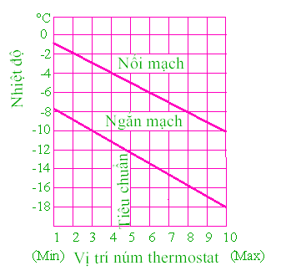
Đồ thị 9.1. Mối liên hệ giữa vị trí núm thermôstat và nhiệt độ buồng lạnh

1.2. Bảo quản thực phẩm trong tủ:
* Mục tiêu:
Tùy theo mỗi loại sản phẩm mà có chế độ bảo quản khác nhau để lương thực, thực phẩm được giữ lâu hơn.
1.2.1. Bảo quản thực phẩm đông lạnh:
Thực phẩm đông lạnh cần bảo quản trong ngăn đông. Có thể bảo quản 2–3 tháng ở -12ºC; 5 ÷ 6 tháng ở -18ºC và đến 1 năm ở -29ºC. Thời gian bảo quản thịt bò có thể lâu dài hơn thời gian bảo quan thịt lợn, cá, gia cầm. Cần nhớ, độ ẩm trong ngăn đông rất thấp vì hơi ẩm ở đây bám ngay vào bề mặt dàn bay hơi thành băng tuyết. Để khỏi bị hao hụt hoặc bị khô, thực phẩm cần được bao gói cẩn thận bằng ni lông. Thịt không bao gói, để lâu sẽ xảy ra hiện tượng “cháy lạnh”, thực phẩm biến thành màu xạm tối, khô, giảm chất lượng.
Khi chuẩn bị sử dụng, nên đưa xuống ngăn dưới để rã đông từ từ, như vậy đảm bảo chất lượng và dinh dưỡng, nước dịch không bị chảy mất.
Không nên cho gà, vịt, thịt tươi vào kết đông trong ngăn đông, vì nếu kết đông ở đây là quá trình kết đông chậm, các tinh thể đá lớn, xé rách màng tế bào. Khi rã đông nước dịch chảy mất hết, thịt mất ngon và bổ dưỡng.
Chỉ nên kết đông các loại thịt trâu, bò, gà già trong ngăn đông, ta sẽ thấy tác dụng rõ rệt. Các tinh thể đá lớn xé rách màng tế bào làm cho thịt mềm và ngon hơn.

1.2.2. Bảo quản thực phẩm tươi trong ngăn lạnh:
Nhiệt độ trong ngăn lạnh từ 2ºC – 4ºC để bảo quản thực phẩm tươi.
Nhiệt độ trong ngăn đáy từ 7ºC – 10ºC để bảo quản rau quả.
Ngăn lạnh cần thông thoáng để không khí đối lưu dễ dàng nên không nên tham lam chất quá nhiều thứ vào trong tủ lạnh, bịt kín các không gian đối lưu không khí.
Khi cho thức ăn vào bảo quan cần bọc nilông kín, tránh nhiễm chéo vi khuẩn rất nguy hiểm, ví dụ thức ăn sống chưa chín bảo quản lẫn lộn với thức ăn chín, dịch nhầy từ thức ăn sống có thể lây nhiễm sang thức ăn chín. Khi lấy ra đôi khi không nấu sôi lại rất nguy hiểm.
Trong phần lớn các tủ lạnh người ta đã có hình vẽ hướng dẫn vị trí đặt các sản phẩm bảo quản khác nhau như trứng, bơ, chai lọ, sữa, rau, quả, nước uống, thịt cá… Chúng ta chỉ cần làm đúng theo các chỉ dẫn là được.
Không cho các thức ăn có mùi vào tủ ví dụ cá mực, xoài, sầu riêng, mắm tôm… Vì tủ sẽ bắt mùi và khó có thể tẩy hết mùi trong tủ. Mùi này sẽ lây sang các thực phẩm khác rất khó chịu. Nếu nhất thiết phải bảo quản trong tủ lạnh thì phải bọc nhiều lần nilông hoặc cho vào chai lọ thủy tinh đóng kín mùi.
Nên hạn chế mở cửa tủ vì mỗi lần mở cửa tiêu hao một lượng lạnh rất lớn, hầu như toàn bộ khí lạnh trong tủ trào ra phía đáy tủ để thay thế toàn bộ bằng khí nóng.
Không nên bảo quản thức ăn chín quá 1-2 ngày và thực phẩm sống quá 1 tuần trong tủ lạnh

1.3. Phá tuyết:
* Mục tiêu:
Trình bày được nguyên nhân bám tuyết trên dàn lạnh.
Nắm bắt được những phương pháp xả tuyết.
Phần lớn tủ lạnh ngày nay được trang bị xả băng tự động nhưng các tủ cũ thường vẫn xả băng bán tự động thậm chí xả băng bằng tay.
Nếu thấy dàn bay hơi phủ một lớp tuyết dày 10 ÷ 15 mm phải tiến hành xả băng. Đối với tủ xả băng bán tự động, ta chỉ cần ấn nút xả băng là xong. Nếu là xả băng bằng tay ta phải mở cửa tủ, tháo hết thực phẩm bảo quản ra khỏi tủ để cho băng tuyết tan hết và kết hợp làm vệ sinh cho tủ.

2. Bảo dưỡng tủ lạnh:
* Mục tiêu:
Biết cách bảo dưỡng tủ lạnh để tránh xảy ra những sự cố cho tủ.
Các thao tác tiến hành bảo dưỡng tủ lạnh.

2.1. Quy trình bảo dưỡng:
Sau mỗi tuần chạy liên tục bạn nên làm vệ sinh tủ theo trình tự.
Vặn nút điều chỉnh thermostat từ vị trí (ON) hoặc (OFF) để ngắt điện tủ lạnh và rút nguồn ra. Trong khi đang làm vệ sinh tủ, tủ luôn mở nên khi vệ sinh tủ sẽ làm việc với cường độ tối đa, điều này sẽ làm giảm tuổi thọ tủ.
Đưa các thực phẩm, khay ra khỏi tủ.
Đặt cạnh tủ một chậu nước ấm sạch, khăn bông sạch, một miếng xốp để cọ ướt và lau khô.
Khi cọ rửa tránh tình trang nước đọng lại ở đáy tủ và các đệm cửa.
Vỏ của tủ lạnh dùng khăn sạch tẩm nước ấm, sau đó lau khô.
Lau bụi sạch dàn nóng, máy nén bằng vải mềm, không lau bằng vải quá ẩm nước chảy vào hộp đấu điện gây chập điện.
Lau sạch gầm chân tủ.
Sau khi lau sạch trong và ngoài của tủ phải lau khô ở khe rãnh và mở cửa tủ 30 – 40 phút cho thông thoáng.

2.2. Yêu cầu kỹ thuật an toàn:
Để giảm tiêu hao điện năng và tăng tuổi thọ cho tủ lạnh ta cần chú ý những điều sau đây:
Không mở tủ quá nhiều lần, và thời gian mở tủ quá mức cho phép.
Không để thức ăn nóng vào trong tủ.
Không chứa quá nhiều quá mức so với dung tích tủ.
Đặt tủ nơi khô ráo ít bụi, thông thoáng.
Đặt cách tường tối thiểu 10cm để đảm bảo không khí lưu thông và mát dàn.
Các chất bảo quản trong hộp cần có nắp đậy để chống bay hơi làm tăng nhanh lớp tuyết bám trên dàn lạnh. Khộng để trong tủ các chất axit bazo ăn mòn tủ.
* Các bước và cách thức thực hiện công việc:
1. THIẾT BỊ, DỤNG CỤ, VẬT TƯ:
(Tính cho một nhóm thực hành gồm 3 đến 4 HSSV)

TT | Loại trang thiết bị | Số lượng
1 | Block tủ lạnh | 10 bộ
2 | Bộ đồ nghề điện lạnh chuyên dụng | 10 bộ
3 | Đồng hồ đo áp suất | 10 bộ
4 | Đồng hồ vạn năng | 10cái
5 | Bình gas | 10 chai
6 | Bộ đo lường | 10 bộ
7 | Xưởng thực hành | 1
2. QUI TRÌNH THỰC HIỆN:
2.1. Qui trình tổng quát:

STT | Tên các bước công việc | Thiết bị, dụng cụ, vật tư | Tiêu chuẩn thực hiện công việc | Lỗi thường gặp, cách khắc phục
1 | Điều chỉnh nhiệt độ làm việc của tủ | Chuẩn bị các dụng cụ và mô hình học tập | - Máy hoạt động đúng tiêu chuẩn cụ thể ở mục 2.2.2. | Thermostat bị hỏng.
2 | Bảo quản thực phẩm đông lạnh | Chuẩn bị các dụng cụ và vật tư có trong sơ đồ. | - Máy hoạt động đúng tiêu chuẩn cụ thể ở mục 2.2.3. | - Người tiêu dùng chưa biết cách bảo quản thực phẩm đông lạnh.
3 | Bảo quản thực phẩm tươi trong ngăn lạnh | Chuẩn bị các dụng cụ và mô hình học tập | - Máy hoạt động đúng tiêu chuẩn cụ thể ở mục 2.2.4 | - Người tiêu dùng chưa biết cách bảo quản thực phẩm tươi trong ngăn lạnh.
4 | Phá tuyết | Chuẩn bị các dụng cụ và mô hình học tập | - Máy hoạt động đúng tiêu chuẩn cụ thể ở mục 2.2.5 | - Thường lấy vật liệu sắt nhọn phá vỡ lớp tuyết đá.
5 | Bảo dưỡng tủ lạnh | Chuẩn bị các dụng cụ và mô hình học tập | - Quy trình bảo dưỡng và Yêu cầu kỹ thuật an toàn | - Không nắm rõ quy trình dễ gây ra những sự cố cho tủ.
2.2. Qui trình cụ thể:
2.2.1.Chạy máy theo dõi quan sát.
a. Kiểm tra tổng thể mô hình.
b. Kiểm tra phần điện của mô hình.
c. Kiểm tra phần lạnh của mô hình.
- Đặt tủ ở vị trí thuận lợi và cân bằng.
- Kiểm tra thông mạch: Dùng Ω kế (để Ω kế ở thang đo x1) đo điện trở của phích cắm điện:
+ Nếu kim của Ω kế đứng yên (chỉ giá trị ∞ )⇨ mạch điện đang bị hở⇨không cấp điện.
+ Nếu kim của Ω kế chỉ số 0⇨ mạch điện bị chập⇨không cấp điện.
+ Nếu kim của Ω kế chỉ một giá trị nào đó⇨ cấp điện
- Đo dòng làm việc bằng Ampe kìm, so sánh với các thông số định mức của tủ.
2.2.2. Điều chỉnh nhiệt độ làm việc của tủ ( Theo 10. 1.1)
2.2.3. Bảo quản thực phẩm đông lạnh (Theo 10.1.2.1)
2.2.4.Bảo quản thực phẩm tươi trong ngăn lạnh (Theo 10.1.2.2)
2.2.5. Phá băng ngăn lạnh. (Theo 10.1.3)
2.2.6. Bảo dưỡng tủ lạnh . (Theo 10.2)
2.2.7. Đo đạt các thông số như: nhiệt độ, áp suất, dòng làm việc.
Yêu cầu ghi chép chính xác.
2.2.8. Nộp tài liệu thu thập, ghi chép được cho giáo viên hướng dẫn.
2.2.9. Đóng máy, thực hiện vệ sinh công nghiệp.

* Bài tập thực hành của học sinh, sinh viên:

1. Chuẩn bị thiết bị, dụng cụ, vật tư.

2. Chia nhóm:
Mỗi nhóm từ 2 – 4 SV thực hành trên 1 mô hình tủ lạnh.

3. Thực hiện qui trình tổng quát và cụ thể.

* Yêu cầu về đánh giá kết quả học tập:

Mục tiêu | Nội dung | Điểm
Kiến thức | - Chạy máy.  - Điều chỉnh nhiệt độ làm việc của tủ  - Cách bảo quản thực phẩm đông lạnh  - Cách bảo quản thực phẩm tươi trong ngăn lạnh  - Cách phá băng dàn lạnh.  - Bảo dưỡng tủ lạnh | 4
Kỹ năng | - Thao tác đúng quy trình chạy máy.  - Phân biệt các cách phá băng  - Nhanh gọn và thận trọng trong công tác an toàn | 4
Thái độ | - Cẩn thận, lắng nghe, ghi chép, từ tốn, thực hiện tốt vệ sinh công nghiệp | 2
Tổng |  | 10

* Ghi nhớ:
- Đúng thao tác chạy máy.
- Thao tác chính xác từng công việc.
- Phân biệt cách bảo quản thực phẩm đông lạnh và thực phẩm tươi trong ngăn lạnh.

BÀI 10: KIỂM TRA KẾT THÚC MÔ ĐUN
Mã bài: MĐ 18 – 10

Giới thiệu:

Qua bài này sẽ giúp sinh viên có cái nhìn tổng thể về hệ thống và giáo viên kiểm tra khả năng nắm bắt được kiến thức về môn học hệ thống máy lạnh dân dụng và thương nghiệp.

Mục tiêu:
Trình bày được quy trình để hoàn thiện một tủ lạnh dân dụng.
Cân cáp, thử kín, hút chân không, nạp gas tủ lạnh.
Sử dụng và bảo dưỡng tủ lạnh, tủ lạnh đúng kỹ thuật.
Cẩn thận, chính xác, nghiêm chỉnh thực hiện theo qui trình.
Đảm bảo an toàn.

Nội dung chính:

1. Hoàn thiện một tủ lạnh có nhiệt độ đạt nhiệt độ yêu cầu:
* Mục tiêu:
- Lắp ráp được sơ đồ nhiệt.
- Cân cáp.
- Thử kín, hút chân không và nạp gas.
- Lắp ráp mạch điện xả đá.
- Mạch điện xả đá tự động dùng Timer loại 1 mắc nối tiếp
- Mạch điện xả đá tự động dùng Timer loại 1 mắc song song
- Mạch điện xả đá tự động dùng Timer loại 2
- Vận hành.

2. Hoàn thiện một tủ lạnh :
* Mục tiêu:
- Lắp ráp được sơ đồ nhiệt.
- Cân cáp
- Thử kín, hút chân không và nạp gas.
- Lắp ráp mạch điện.
- Vận hành.
* Các bước và cách thức thực hiện công việc:
1. THIẾT BỊ, DỤNG CỤ, VẬT TƯ:
(Tính cho một ca thực hành gồm 20HSSV)
TT | Loại trang thiết bị | Số lượng
1 | Bản vẽ thi công và lắp đặt của các hệ thống lạnh | 10 bản
2 | Các thiết bị điện và thiết bị lạnh cần thiết theo bản vẽ yêu cầu của hệ thống tủ lạnh. | 10 bộ
3 | Bộ đồ nghề điện lạnh chuyên dụng | 10 bộ
4 | Am pe kìm | 10 bộ
5 | Đồng hồ vạn năng | 10 chiếc
6 | Bộ uốn ống các loại | 10 bộ
7 | Bộ nong loe các loại | 10 bộ
8 | Mỏ lết các loại | 10 bộ
9 | Bộ hàn hơi O₂ - C₂H₂ | 5 bộ
10 | Bộ hàn hơi O₂ - gas | 5 bộ
11 | Đèn hàn gas | 10 bộ
12 | Ống đồng các loại | 5 kg
13 | Đồng hồ ba dây | 10 bộ
14 | Van nạp | 10 cái
15 | Que hàn các loại | 1.5 kg
16 | Chai gas | 5 chai
17 | Chai Ni tơ | 5 chai
18 | Bơm chân không | 5 cái
19 | Ống nước các loại | 10 bộ
20 | Đồng hồ Mê gôm | 5 chiếc
21 | Giẻ lau, dây điện, công tắc, áp tô mát, đèn tín hiệu, co, cút các loại . | 10 bộ
22 | Xưởng thực hành | 1
2. QUI TRÌNH THỰC HIỆN:
2.1. Qui trình tổng quát:

STT | Tên các bước công việc | Thiết bị, dụng cụ, vật tư | Tiêu chuẩn thực hiện công việc | Lỗi thường gặp, cách khắc phục
1 | Đọc bản vẽ thi công. | - Bản vẽ thi công các hệ thống tủ lạnh, tủ lạnh.  - Sổ tay ghi chú hoặc máy tính. | - Phải thực hiện đúng qui trình cụ thể ở mục 2.2.1. | - Đọc không đúng bản vẽ hoặc không dự trù hết sự chênh lệch về khối lượng thiết bị cần thiết giữa bản vẽ và thực tế lắp đặt.
2 | Lắp đặt máy nén dàn ngưng. | - Cụm máy nén dàn ngưng.  - Mặt bằng lắp đặt  - Bộ dụng cụ cơ khí, bộ dụng cụ điện lạnh chuyên dụng, dụng cụ điện, đồng hồ đo điện, Am pe kìm  - Dây nguồn 220V – 50Hz, dây điện, băng cách điện, ... | - Phải thực hiện đúng qui trình cụ thể ở mục 2.2.2. | - Lắp đặt không đúng yêu cầu kỹ thuật của bản vẽ.
3 | Lắp đặt dàn lạnh trong buồng lạnh | - dàn lạnh trong buồng lạnh  - Mặt bằng lắp đặt  - Bộ dụng cụ cơ khí, bộ dụng cụ điện lạnh chuyên dụng, dụng cụ điện, đồng hồ đo điện, Ampe kìm  - Dây nguồn 220V – 50Hz, dây điện, băng cách điện, ... | - Phải thực hiện đúng qui trình cụ thể ở mục 2.2.3. | - Lắp đặt không đúng yêu cầu kỹ thuật của bản vẽ.
4 | Lắp đặt đường ống dẫn gas và nước | - Các loại ống gas, ống nước, co cút …  - Bộ dụng cụ cơ khí, bộ dụng cụ điện lạnh chuyên dụng, … | - Phải thực hiện đúng qui trình cụ thể ở mục 2.2.4. | - Lắp đặt không đúng yêu cầu kỹ thuật của bản vẽ.
5 | Lắp đặt hệ thống điện, mạch điện xã đá theo yêu cầu. | - Các thiết bị điện cần thiết theo bản vẽ (đèn, nút nhấn, thermostat, timer, máy nén, điện trở xả đá, quạt, cầu chì nhiệt, cảm biến nhiệt âm, điện trở sấy, rơ le khởi động, rơ le bảo vệ quá dòng)  - Bộ dụng cụ cơ khí, bộ dụng cụ điện lạnh chuyên dụng, dụng cụ điện, đồng hồ đo điện, Am pe kìm  - Dây nguồn 220V – 50Hz, dây điện, băng cách điện, | - Phải thực hiện đúng qui trình cụ thể ở mục 2.2.5. | - Không kiểm tra thiết bị trước khi lắp mạch.  - Lắp đặt các thiết bị trong mạch không đúng.
6 | Vệ sinh công nghiệp hệ thống | - Chai Ni tơ  - Dụng cụ làm vệ sinh | - Phải thực hiện đúng qui trình cụ thể ở mục 2.2.6. | - Làm vệ sinh không kỹ
7 | Thử kín Hút chân không và hệ thống | - Chai Ni tơ  - Bơm chân không  - Bộ dụng cụ cơ khí, bộ dụng cụ điện lạnh chuyên dụng, dụng cụ điện, đồng hồ đo điện, Am pe kìm  - Dây nguồn 220V – 50Hz, dây điện, băng cách điện, ... | - Phải thực hiện đúng qui trình cụ thể ở mục 2.2.7. | - Hệ thống vẫn không kín hoàn toàn hoặc hút chân không chưa hết.
8 | Nạp gas cho hệ thống | - Chai gas  - Bộ dụng cụ cơ khí, bộ dụng cụ điện lạnh chuyên dụng, dụng cụ điện, đồng hồ đo điện, Am pe kìm  - Dây nguồn 220V – 50Hz, dây điện, băng cách điện, ... | - Phải thực hiện đúng qui trình cụ thể ở mục 2.2.8. | - Không dự trù được lượng gas nạp vào hệ thống dẫn đến nạp thiếu hoặc dư gas.
9 | Chạy thử và vận hành hệ thống tủ lạnh, tủ lạnh thương nghiệp | - Hệ thống tủ lạnh, tủ lạnh đã được lắp đặt hoàn chỉnh.  - Bộ dụng cụ cơ khí, dụng cụ điện, đồng hồ đo điện, Am pe kìm. | - Phải thực hiện đúng qui trình cụ thể ở mục 2.2.9. | - Không thực hiện đúng qui trình, qui định;  - Không chuẩn bị chu đáo các dụng cụ, vật tư
2.2. Qui trình cụ thể:
2.2.1. Đọc bản vẽ thi công:
- Xác định kích thước chiều dài và chiều rộng của mặt bằng.
- Xác định các kích thước móng trên mặt bằng.
- Xác định các vị trí lắp đặt .
- Xác định các kích thước, khối lượng đường ống, van, co
- Xác định các thiết bị bọc cách nhiệt và chiều dày bọc cách nhiệt.
- Xác định kích thước, khối lượng đường ống thoát nước.
- Xác định khối lượng các thiết bị điện có trong hệ thống.
- Xác định kích thước, khối lượng dây điện
2.2.2. Lắp đặt cụm máy nén dàn ngưng tủ lạnh, tủ lạnh thương nghiệp:
- Xác định và chọn vị trí lắp đặt thông thoáng đảm bảo quá trình giải nhiệt là tốt nhất nhưng không ảnh hưởng đến môi trường xung quanh, vị trí lắp đặt phải chắc chắn và chịu dao động của máy, tiện lợi cho việc bảo trì, sửa chữa.
- Kiểm tra cụm máy dàn ngưng: thông số kỹ thuật, model máy, phạm vi sử dụng và loại gas sử dụng.
- Lấy dấu vị trí lắp đặt cụm máy nén dàn ngưng, cố định giá đỡ lắp cụm máy nén ngưng tụ bằng ốc nở và bu lông đảm bảo độ cân bằng của cụm máy nén ngưng tụ.
2.2.3. Lắp đặt dàn lạnh trong buồng lạnh:
- Xác định và chọn vị trí lắp đặt của quầy lạnh đảm bảo thông thoáng không bị ảnh hưởng bởi môi trường xung quanh, vị trí lắp đặt phải cân bằng, chắc chắn chịu được trọng lượng và sự dao động của máy, tiện lợi cho việc bảo trì, sửa chữa sau này.
- Kiểm tra chất lượng, thông số kỹ thuật, vi sử dụng và loại gas dử dụng của dàn lạnh trong buồng lạnh.
- Lấy dấu vị trí lắp dàn lạnh sau đó đưa các dàn lạnh vào đúng vị trí và chức năng sử dụng dàn lạnh. Cố định các dàn lạnh tránh sự dịch chuyển gây rạn nứt đường ống gas và ống nước khi ta tiến hành kết nối với cụm máy nén dàn ngưng.
2.2.4. Lắp đặt đường ống dẫn gas và nước:
- Xác định và dự trù chiều dài các loại đường ống gas, ống nước, ống cách nhiệt...
- Chuẩn bị giá đỡ ống, kết nối đường ống gas, chú ý phải thổi nitơ đường ống trước và trong khi hàn ống với áp suất duy trì 2kg/cm2 trong khi hàn.
- Lắp đặt hệ thống đường thoát nước ngưng:
+ Ống thoát nước ngưng cần đặt nghiêng dần từ trong ra ngoài để thuận loại quá trình thoát nước ngưng.
+ Đường ống thoát nước ngưng đi dưới nền ta cần đào các con lươn và được xây hộp bằng gạch trát chất chống ẩm gây hỏng cách nhiệt.
+ Rải ống nước từ vị trí đặt quầy lạnh tới hố gas.
+ Kết nối các đoạn ống bằng keo sao cho trở lực trên đường ống là nhỏ nhất và đặc biệt phải có độ dốc để đảm bảo nước được thoát hết ra ngoài và không bám các cáu cặn gây tắc nghẽn đường ống thoát nước ngưng.
+ Để đảm bảo an toàn tranh gây rò rỉ đường nước ngưng ta tiến hành thử kín để phát hiện rò rỉ và khắc phục kịp thời.
+ Bọc cách nhiệt kín các đầu nối sau khi đường ống được thử và kín hoàn toàn.
2.2.5. Lắp đặt hệ thống điện.
- Tiến hành kiểm tra toàn bộ các thiết bị điện có trong mạch điện.
- Lắp đặt mạch điện theo yêu cầu bản vẽ. ( tủ lạnh và tủ lạnh thương nghiệp)
- Kiểm tra điện áp nguồn.
- Kiểm tra thông mạch, ngắn mạch trước khi vận hành.
- Kiểm tra các mối nối dây điện và các rắc cắm vào thiết bị.
- Kẹp ampe kiềm vào nguồn.
- Đo dòng làm việc bằng Ampe kìm, so sánh với các thông số định mức của tủ, nghe tiếng động của máy có gì bất thường.
- Dừng máy khẩn cấp khi tiếng máy hoạt động không bình thường hoặc giá trị dòng điện thực tế cao hơn giá trị dòng điện định mức.
2.2.6. Vệ sinh công nghiệp hệ thống
- Làm sạch bên trong hệ thống gas: Dùng khí N₂ thổi mạnh vào đường ống sau khi kết nối xong để làm sạch hệ thống ống lần cuối cùng trước khi thử kín.
- Làm sạch bên ngoài hệ thống: dùng dẻ mềm để lau chùi bề mặt trong và ngoài các quầy lạnh và các thiết bị của hệ thống, thu gom các đồ nghề đã sử dụng xong trong quá trình lắp đặt vào thùng và tiến hành quét dọn xung quanh cho gọn để tiến hành công việc tiếp theo.

- Làm sạch mặt bằng thi công: lau chùi mặt bằng, thu gom các đồ nghề đã sử dụng và quét dọn xung quanh cho gọn để tiến hành công việc tiếp theo.
2.2.7. Thử kín và hút chân không hệ thống:
- Thử kín hệ thống, khắc phục chỗ rò rỉ
Nếu kim đồng hồ dịch chuyển đi lên hệ thống vẫn còn chỗ xì cần tiến hành thử kín như sau:
+ Lần thứ nhất: nạp nitơ với áp lực 5 kg/cm2 ~ 70 psi trong vòng 5 phút để kiểm tra các vị trí xì lớn. Nếu hệ thống không xì (áp suất không thay đổi) thì nạp tiếp lần 2.
+ Lần thứ hai: nạp thêm nitơ tăng áp lực lên 15 kg/cm² ~ 215 psi. Trong vòng 5 phút để kiểm tra tiếp các vị trí xì lớn. Nếu không phát hiện chỗ xì (áp suất không thay đổi) thì nạp tiếp lần 3.
+ Lần thứ ba: nạp tiếp nitơ nâng áp lực lên: 28 kg/cm² ~ 400 psi.
Duy trì trong 24 giờ để kiểm tra các vị trí xì nhỏ.
- Kết nối bơm chân không, đồng hồ sạc gas và chia gas vào hệ thống như hình vẽ 1.3.2.
- Cấp nguồn cho bơm chân không hoạt động và quan sát giá trị áp suất trên đồng hồ. Khi áp suất trên đồng hồ chỉ -30inHg thì khoá tất cả các van dừng bơm chân không.
- Kiểm xem tra áp suất trong hệ thống có tăng lên không bằng cách quan sát kim đồng hồ có thay đổi không. Nếu đồng hồ chỉ kim đứng yên thì hệ thống kín, nếu kim đồng hồ dịch chuyển đi lên hệ thống vẫn còn chỗ xì.
2.2.8. Nạp gas cho hệ thống:
- Bình gas được nối vào hệ thống trong quá trình hút chân không như hình 13.2. (Nếu trường hợp không hút chân không chai gas thì sau quá trình hút chân không tháo bơm chân không thay bằng chai gas, tiến hành đuổi khí)
- Nạp gas
+ Trường hợp máy là một tổ hợp lạnh hoàn chỉnh thì do lượng gas đã được nặp sẵn trong máy nên không cần nạp gas mà chỉ nạp gas bổ sung trong quá trình chạy thử.
+ Nếu máy chưa có gas thì tiến hành mở van đầu hút trên đồng hồ sạc gas và van trên chai gas đưa vào hệ thống 1 lượng gas theo quy định nhà sản xuất.
2.2.9. Chạy thử và vận hành hệ thống.
- Kiểm tra hệ thống.
+ Kiểm tra toàn bộ hệ thống điện bao gồm các dây dẫn, tủ điện phải ở trạng thái an toàn. Tất cả các Automat, Chống giật, các công tắc khởi động thiết bị phải ở trạng thái ngắt.
+ Kiểm tra an toàn điện trước khi cấp điện cho toàn hệ thống.
+ Đo độ ồn độ rung của các thiết bị.
+ Đo nhiệt độ và độ ẩm của từng quầy lạnh.
+ Đo các thông số về an toàn điện của hệ thống.
- Chạy thử hệ thống: Mở CB nguồn cho hệ thống hoạt động, khi hoạt động hệ thống cần đạt các thông số sau đây:
+ Đo dòng điện của tất cả các máy nén khi làm việc I_{lv} ≤ I_{đm}.
+ Các thiết bị điều khiển ở trạng thái hoạt động tốt.
+ Các thông số về nhiệt độ, độ ẩm, độ ồn, độ rung đạt yêu cầu kỹ thuật.
+ Đạt các thông số về an toàn điện.
+ Thiết bị làm việc ổn định trong thời gian 12h.
- Điều chỉnh hệ thống lạnh:
+ Khi hệ thống hoạt động ta cần hiệu chỉnh các thiết bị như: thermostat, các rơ le bảo vệ áp suất, rơ le nhiệt trên khởi động từ cho chính xác để hệ thống hoạt động đạt yêu cầu và chuẩn xác.
- Ghi chép các thông số kỹ thuật của tủ, quầy vào sổ tay, vở, hoặc nhật ký vận hành.
- Dừng máy khẩn cấp khi tiếng máy hoạt động không bình thường hoặc giá trị dòng điện thực tế cao hơn giá trị dòng điện định mức.
* Bài tập thực hành của học sinh, sinh viên:

1. Chuẩn bị thiết bị, dụng cụ, vật tư.

2. Chia nhóm:
Mỗi nhóm từ 2 – 4 SV thực hành trên 1 loại tủ, sau đó luân chuyển sang các loại tủ, quầy kiểu khác, cố gắng sắp xếp để có sự đa dạng đảm bảo tối thiểu: 01 tủ, tủ lạnh thương nghiệp mỗi kiểu cho mỗi nhóm sinh viên.

3. Thực hiện qui trình tổng quát và cụ thể.

* Yêu cầu về đánh giá kết quả học tập:

Mục tiêu | Nội dung | Điểm
Kiến thức | - Trình bày và phân tích được quy trình tiến hành lắp đặt , thử kín, hút chân không, nạp gas vận hành của các loại hệ thống tủ lạnh. | 4
Kỹ năng | - Lắp đặt được các hệ thống lạnh theo yêu cầu bản vẽ thi công, lắp đặt.  - Vận hành được các hệ thống lạnh đúng qui trình đảm bảo an toàn điện lạnh.  - Ghi được các thông số kỹ thuật, đọc đúng được các trị số của các hệ thống lạnh. | 4
Thái độ | - Cẩn thận, lắng nghe, ghi chép, từ tốn, thực hiện tốt vệ sinh công nghiệp | 2
Tổng |  | 10

* Ghi nhớ:

Quy trình thực hiện và những vấn đề cần lưu ý trong tất cả các khâu như đọc bản vẽ thi công, lắp đặt cụm máy nén dàn ngưng, lắp đặt dàn lạnh trong buồng lạnh, lắp đặt đường ống dẫn gas và nước, lắp đặt hệ thống điện theo yêu cầu , vệ sinh công nghiệp hệ thống, thử kín hút chân không hệ thống, nạp gas cho hệ thống, và vận hành hệ thống.

HƯỚNG DẪN SỬ DỤNG GIÁO TRÌNH

- Giáo trình sử dụng nhằm phục vụ công tác giảng dạy, đào tạo, học tập nghiên cứu, tham khảo và tra cứu tại trường.
- Ngiêm cấm sử dụng giáo trình mang tính chất lệch lạc phục vụ mục đích xấu hoặc sử dụng cho mục đích kinh doanh thiếu lành mạnh.

TÀI LIỆU THAM KHẢO
[1] Nguyễn Đức Lợi, Phạm Văn Tùy - Máy và thiết bị lạnh - Nhà xuất bản giáo dục, Hà Nội. Tái bản 2019
[2] Nguyễn Đức Lợi - Hướng dẫn thiết kế hệ thống lạnh - Nhà xuất bản khoa học kỹ thuật, Hà Nội. Tái ban
[3] Nguyễn Đức Lợi, Phạm Văn Tùy, Đinh Văn Thuận - Kỹ thuật lạnh ứng dụng. Nhà xuất bản giáo dục, Hà Nội. Tái bản 2019
[4] Nguyễn Đức Lợi, Phạm Văn Tùy - Kỹ thuật lạnh cơ sở. Nhà xuất bản giáo dục, Hà Nội.
[5] Nguyễn Đức Lợi – Sửa Chữa Máy Lạnh và Điều Hòa Không Khí – NXBKHKT.
[6] PGS.TS. Đinh Văn Thuận, PGS.TS. Võ Chí Chính, Hệ thống máy và thiết bị lạnh, NXB Khoa học kỹ thuật, Hà Nội - Tái bản 2020
[7] Dạy nghề sửa chữa tủ lạnh và sửa chữa điều hòa không khí – Nguyễn Đức Lợi. Tái bản 2019

